UNIVERZITA PALACKÉHO V OLOMOUCI
PEDAGOGICKÁ FAKULTA
Ústav speciálněpedagogických studií

Bakalářská práce
Eva Salajková

Úroveň čtení s porozuměním u žáků 6. ročníků základní školy

Zábřeh, 2013 Vedoucí práce: Mgr. Renata Mlčáková, Ph.D.

Prohlášení
Prohlašuji, že jsem bakalářskou práci zpracovala samostatně a použila jen prameny uvedené v seznamu literatury.
V Zábřehu dne 12. dubna 2013
Eva Salajková

…………………………………….
Podpis

Na tomto místě bych ráda poděkovala především Mgr. Renatě Mlčákové, Ph.D., za ochotnou spolupráci, pomoc a dobré rady při psaní této práce.
Dále bych chtěla poděkovat žákům a učitelům, kteří byli ochotni zúčastnit se výzkumného šetření použitého pro empirickou část práce.
V neposlední řadě bych také ráda poděkovala svým rodičům a blízkým, kteří mi byli oporou, jak po dobu psaní bakalářské práce, tak po celou dobu studia.
Obsah
Úvod 6
1 Čtenářská gramotnost 8
1.1 Vymezení pojmu 8
1.2 Složky čtenářské gramotnosti 9
1.3 Metodika a výzkum čtenářské gramotnosti v ČR 10
1.3.1 Rámcový vzdělávací program pro základní vzdělávání 10
1.3.2 Výzkumy čtenářské gramotnosti 11
1.4 Klíčové kompetence související se čtenářskou gramotností 13
2 Čtení s porozuměním 16
2.1 Vymezení pojmu 16
2.2 Hodnocení a diagnostika čtení s porozuměním 17
2.3 Rozvoj dovednosti čtení s porozuměním 19
3 Charakteristika žáků 6. ročníků základní školy 22
3.1 Žák 6. ročníku základní školy v rámci psychického vývoje člověka 22
3.2 Pedagogicko-psychologické aspekty vývoje vybrané skupiny žáků 23
3.3 Faktory ovlivňující úroveň čtení s porozuměním 24
3.3.1 Vliv pedagoga 25
3.3.2 Pohlaví žáka 25
3.3.3 Bydliště žáka 26
4 Shrnutí teoretické části 28
5 Šetření 30
5.1 Vymezení výzkumného problému 30
5.2 Popis stanovených cílů 31
5.3 Metoda šetření 32
5.3.1 Didaktický test č. 1 – Úryvek z povídky Sinuhet 35
5.3.2 Didaktický test č. 2 – Ordinační hodiny 36
5.3.3 Didaktický test č. 3 – Příbalový leták 37
5.3.4 Didaktický test č. 4 - Mapa 38
5.3.5 Didaktický test č. 5 - Rčení 39
5.3.6 Didaktický test č. 6 – Báseň 40
5.4 Výzkumný soubor 41
5.5 Sběr a zpracování dat 42
6 Výsledky šetření 44
6.1 Celková úroveň čtení s porozuměním 44
6.2 Úroveň čtení s porozuměním ve sledovaných třídách 46
6.3 Úroveň čtení s porozuměním v závislosti na pohlaví žáka 49
6.4 Úroveň čtení s porozuměním v závislosti na bydlišti žáka 52
7 Interpretace výsledků 55
Závěr 57
Použitá literatura 58
Seznam tabulek, obrázků a grafů 63
Seznam příloh 64
Přílohy 65

Úvod

Společně s rozvojem internetu, lepšímu přístupu k datům a tedy i zmnožení dostupných informací, se objevují také větší požadavky na každého z nás umět s těmito daty pracovat. V dnešním světě jsou tedy nejen na děti a žáky kladeny stále větší nároky na vyhledávání a s tím související pochopení či interpretaci informací. To všechno můžeme zařadit do čtenářské gramotnosti a tedy i do její části - čtení s porozuměním.
Touto lidskou dovedností se zabývalo mnoho výzkumů, jak v České Republice, tak na mezinárodní úrovni. Obvykle byly výzkumy zaměřené nejen na složku čtenářskou, ale také na složku matematickou a přírodovědnou. Ve všech těchto oblastech výzkumníci sledovali například gramotnost celé populace daného národa, gramotnost závisející na věku osob, na jejich vzdělání apod. Jednotlivé skupiny mezi sebou poté srovnávali.
Nás rovněž zaujala oblast čtenářské gramotnosti, zvláště v době, kdy nejsou děti tolik vedeny k četbě jako dříve, avšak příliv informací se k nim dostává pomocí internetu, sociálních sítí, televize nebo reklamy.
Zaměřily jsme se na konkrétní kategorii osob, a to na žáky šestých ročníků základní školy. Tyto děti jsou ve věku, kdy přecházejí z prvního stupně na druhý stupeň základní školy, což s sebou nese rovněž změnu stylu vyučování a učení. Přibývá nejen množství školní práce, ale rovněž se oproti prvnímu stupni značně zvyšuje její náročnost. Z vyučovacích metod začíná přibývat výklad oproti diktování toho, co se mají žáci naučit, je kladen větší důraz na tvůrčí skupinovou i individuální práci a také na samostudium. To vše je spjato s dovedností najít či vybrat a zužitkovat potřebné informace, které jsou často v psané formě. Musíme tedy text nejen přečíst, ale rovněž mu porozumět.
Hlavním cílem této práce je srovnání skupiny testovaných žáků a rozdělení dle úrovně čtení s porozuměním.
Dále nás zajímalo, co kromě složitosti jazyka nebo věku zkoumaných osob může mít na úroveň dovednosti čtení s porozuměním vliv. Zaměřily jsme se na tři faktory. Prvním z nich je nezpochybnitelný vliv pedagoga, jelikož to jaké metody a přístup k vyučování uplatňuje pedagog, se jistě projeví na naučených schopnostech a dovednostech žáků. Druhým zjišťovaným faktorem byl pro tuto studii vliv pohlaví žáka a třetím vliv bydliště žáka, konkrétně to, zda žije ve městě nebo na vesnici.
Bakalářská diplomová práce má teoreticko-empirickou formu. Teoretickou část jsem rozdělila do čtyř hlavních kapitol. První kapitola vymezuje pojem čtenářské gramotnosti, včetně jejího ukotvení v metodice a výzkumu. Druhá kapitola je věnována přímo čtení s porozuměním, kde je rovněž charakterizován tento pojem, způsoby diagnostiky, hodnocení a rozvoje této dovednosti. Třetí kapitola je věnována pedagogicko-psychologické charakteristice věkové skupiny žáků, která se účastnila výzkumného šetření. Součástí třetí kapitoly je rovněž pojednání o možném vlivu faktorů, které nás v této práci zajímali – tedy již zmíněný vliv pedagoga, pohlaví a bydliště žáků. Poslední částí teoretického bloku je shrnutí předchozích kapitol, které čtenáři usnadňuje orientaci v textu.
Na teoretickou část navazuje část empirická, ve které se nejprve věnujeme popisu stanoveného výzkumného problému, cílů práce, použité metodě, výzkumnému souboru a způsobu zpracování a sběru dat. Dále pokračujeme popisem zjištěných výsledků, které jsou rozděleny dle vybraných faktorů. Použitou metodou práce je didaktický test, který je složen z několika částí, z nichž každý se zaměřuje na jinou oblast čtení s porozuměním. V práci jsme se proto zaměřily nejen na popis výsledků v jednotlivých faktorech, ale také na popis toho, zda se s ohledem na vybrané faktory objevily rozdíly v jednotlivých částech celého testu. Empirická část je ukončena interpretací výsledků, kde spojujeme teoretické poznatky a námi získané výsledky.

1 Čtenářská gramotnost

V této kapitole nejprve vymezujeme pojem čtenářská gramotnost. Následně jsou definovány jednotlivé složky čtenářské gramotnosti, jako je vztah ke čtení, doslovné porozumění, vysuzování, metakognice, sdílení a aplikace. Třetí část kapitoly se zaměřuje na metodiku a výzkum a je rozdělena na popis Rámcového vzdělávacího programu pro základní vzdělávání a nejznámějších výzkumů čtenářské gramotnosti. Poslední část kapitoly je charakteristika jednotlivých kompetencí žáka.

1.1 Vymezení pojmu

Čtenářskou gramotností se dle pedagogického slovníku rozumí: „Komplex vědomostí a dovedností jedince, které mu umožňují zacházet s písemnými texty běžně se vyskytujícími v životní praxi (např. železniční jízdní řád, návod k užívání léku). Jde o dovednosti nejen čtenářské, tj. umět texty přečíst a rozumět jim, ale také dovednosti vyhledávat, zpracovávat, srovnávat informace obsažené v textu aj.“ (Průcha, Walterová, Mareš, 2009, s. 42).
Stávající definice PISA a PIRLS zohledňují pouze některé složky čtenářství, a to především ty, které lze testovat. Mezi ty složky, které nelze testovat patří postojová a hodnotová rovina, např. vztah ke čtení. V rámci tohoto odborného pohledu definují čtenářskou gramotnost jako: „Celoživotně se rozvíjející vybavenost člověka vědomostmi, dovednostmi, schopnostmi, postoji a hodnotami potřebnými pro užívání všech druhů textů v různých individuálních i sociálních kontextech“(Altmanová, a kol., 2007, s. 7).
V současné pedagogické terminologii pojem gramotnost znamená schopnost aplikace některých specifických dovedností, jako je například čtenářská gramotnost, matematická či počítačová gramotnost (Průcha, Walterová, Mareš, 2009). Nároky na žáky se v tomto ohledu stále mění a prakticky stále narůstají.
Čtenářská gramotnost je celoživotně se rozvíjející vybavenost člověka vědomostmi, dovednostmi, schopnostmi, postoji a hodnotami potřebnými pro užívání všech druhů textů v různých individuálních i sociálních kontextech (Čtenářská gramotnost jako vzdělávací cíl pro každého žáka, 2010).

1.2 Složky čtenářské gramotnosti

Čtenářská gramotnost je složena z několika rovin, které jsou vzájemně propojené, každá z nich je stejně důležitá a žádná z nich není opomenutelná. Vztah ke čtení je základním předpokladem pro rozvoj čtenářské gramotnosti. Tato složka zahrnuje i ochotu a vnitřní potřebu číst, radost a potěšení z četby samotné a celkový kladný postoj ke čtení. Dovednost dekódovat psané texty a budovat porozumění na doslovné úrovni se zapojením dosavadních znalostí a zkušeností je součástí roviny zvané doslovné porozumění. Čtenářsky gramotný člověk by měl rovněž umět vyvozovat z přečteného závěry a tyto závěry posuzovat z různých hledisek a sledovat tak a hodnotit autorovy záměry, což znamená vysuzování, které tvoří třetí rovinu (Čtenářská gramotnost jako vzdělávací cíl pro každého žáka, 2010).
Metakognice, jako čtvrtá rovina, je dovednost a návyk seberegulace, tedy schopnost reflektovat záměr vlastního čtení a s tímto záměrem volit texty, způsob čtení a sledovat a vyhodnocovat vlastní porozumění (Altmanová, a kol., 2007).
Pátou předposlední úroveň tvoří sdílení. Člověk čtenářsky gramotný a vybavený touto kompetencí je schopen své získané prožitky, porozumění a pochopení četby sdílet s dalšími čtenáři. Přečtený text je schopen dále interpretovat a srovnávat informace z něj zjištěné se svými názory a přemýšlí o rozdílech a shodách. Takový člověk pak ovládá i poslední úroveň, kterou je aplikace. V té člověk využívá čtení k seberozvoji i ke svému konání, četbu zúročuje v dalším životě (Čtenářská gramotnost jako vzdělávací cíl pro každého žáka, 2010).

1.3 Metodika a výzkum čtenářské gramotnosti v ČR

1.3.1 Rámcový vzdělávací program pro základní vzdělávání

Vzdělávací obsah základního vzdělávání je v Rámcovém vzdělávacím programu pro základní vzdělávání (dále jen RVP ZV) orientačně rozdělen do devíti vzdělávacích oblastí. Jednotlivé vzdělávací oblasti jsou tvořeny jedním vzdělávacím oborem nebo více obsahově blízkými vzdělávacími obory:
- Jazyk a jazyková komunikace (český jazyk a literatura, cizí jazyk)
- Matematika a její aplikace (matematika a její aplikace)
- Informační a komunikační technologie (informační a komunikační technologie)
- Člověk a jeho svět (člověk a jeho svět)
- Člověk a společnost (dějepis, výchova k občanství)
- Člověk a příroda (fyzika, chemie, přírodopis, zeměpis)
- Umění a kultura (hudební výchova, výtvarná výchova)
- Člověk a zdraví (výchova ke zdraví, tělesná výchova)
- Člověk a svět práce (člověk a svět práce)
Čtenářská gramotnost a tudíž i čtení s porozuměním obsahově spadá do vzdělávací oblasti Jazyk a jazyková komunikace. Tato oblast zaujímá stěžejní postavení ve výchovně vzdělávacím procesu. Obsah vzdělávací oblasti se realizuje ve vzdělávacích oborech Český jazyk a literatura, Cizí jazyk a Další cizí jazyk. Užívání češtiny jako mateřského jazyka v jeho mluvené i písemné podobě umožňuje žákům poznat a pochopit vývoj lidské společnosti. Žáci se učí interpretovat své reakce a pocity tak, aby dovedli pochopit svoji roli v různých komunikačních situacích a aby se uměli orientovat a vnímat okolní svět i sebe sama (Rámcový vzdělávací program pro základní vzdělávání, 2010).
Pro lepší orientaci je tento obor členěn do tří složek: Komunikační a slohová výchova, Jazyková výchova a Literární výchova. Tyto složky se však opět vzájemně prolínají. Pro zpracování této práce je nejdůležitější první část a to Komunikační a slohová výchova, kde se žáci učí vnímat a chápat různá jazyková sdělení, číst s porozuměním, kultivovaně psát, mluvit a rozhodovat se na základě přečteného nebo slyšeného textu různého typu, analyzovat jej a kriticky posoudit jeho obsah. Ve vyšších ročnících se učí posuzovat také formální stránku textu a jeho výstavbu. Jazyková výchova vede žáky k přesnému a logickému myšlení, které je základním předpokladem jasného, přehledného a srozumitelného vyjadřování (Rámcový vzdělávací program pro základní vzdělávání, 2010).

1.3.2 Výzkumy čtenářské gramotnosti

Čtenářská gramotnost je v dnešní době velmi projednávané a zkoumané téma, na které se již několik let zaměřuje řada mezinárodních výzkumů a je námětem i mnoha bakalářských a diplomových prací.
Mezi nejznámější výzkumy čtenářské gramotnosti patří mezinárodní výzkum PISA, který se zabývá měřením čtenářské, matematické a přírodovědné gramotnosti patnáctiletých žáků. Výzkum probíhá od roku 2000, a to v několika etapách, které se opakují po třech letech. Každý výzkumný rok je pak zaměřen na jinou gramotnost. Jako první byla v roce 2000 zkoumána právě gramotnost čtenářská, v roce 2003 matematická a v roce 2006 přírodovědná. Tento cyklus se i nadále opakuje. Poslední výzkum čtenářské gramotnosti byl proveden v dubnu a v květnu 2009. Metodami tohoto šetření byl test, na jehož vyplnění měli žáci 2 hodiny a dotazník, který měl časovou dotaci 30 minut. Do výzkumu bylo zapojeno 65 zemí z celého světa. V České republice se výzkumu zúčastnilo 290 škol, což znamenalo 755 žáků z 9. ročníků základních škol a 1. ročníku středních škol a odpovídajících ročníků víceletých gymnázií (Palečková, Tomášek, Basl, 2010).
Čtenářská gramotnost patnáctiletých žáků je měřena pomocí testových úloh, které jsou orientovány na získávání informací z textu, na jejich interpretaci a jejich následnou využitelnost. Výsledky výzkumu PISA 2009 dokládají, že čeští žáci dosáhli v testu čtenářské gramotnosti pouze podprůměrných výsledků, které jsou srovnatelné s výsledků u rakouských a slovenských žáků. Špatnou zprávou je i zjištění, že se Česká republika řadí k pěti zemím OECD, u kterých došlo od roku 2000 k významnému zhoršení výsledků. Největší problémy se projevily v posuzování obsahu a formy textu. Vzrostlo také zastoupení žáků s nedostatečnou úrovní čtenářských kompetencí, kteří by mohli mít problém v dalším vzdělávání nebo při uplatnění na trhu práce. Podíl takových žáků činí 23 % a je tak nad mezinárodním průměrem. Z výsledků lze také vyčíst, že na tomto zhoršení se podílejí zejména chlapci (Mezinárodní výzkum PISA 2009 – Programme for International Student Assessment, 2013).
Dalším z významných mezinárodních výzkumů je výzkum čtenářské gramotnosti PIRLS, který se zaměřuje výhradně na zjišťování čtenářské gramotnosti u žáků čtvrtých ročníků základní školy. Je opakován v pravidelných intervalech po pěti letech. Česká republika se tohoto výzkumu zúčastnila poprvé v roce 2001 a následně v roce 2011. V roce 2011 se výzkumu zúčastnilo 45 zemí z celého světa. V České republice se do hlavního šetření zapojilo 177 základních škol, více níže 4 500 žáků a jejich rodičů, téměř 500 učitelů a ředitelů škol (Výsledky mezinárodních šetření PIRLS a TIMSS 2011, 2012).
Výzkum provádí Mezinárodní asociace pro hodnocení výsledků ve vzdělávání (IEA). Celkové šetření je cíleně zaměřeno na žáky čtvrtých tříd z důvodu, že v této době se žáci naučili číst a používat čtení jako prostředek k dalšímu vzdělávání. Cílová populace výzkumu PIRLS je definována jako: „ročník, který představuje čtvrtý rok školní docházky počínaje úrovní ISCED 1.“. ISCED je mezinárodní klasifikační systém vzdělávání, který je mezinárodní normou pro popis úrovní vzdělávání v různých zemích. Úroveň ISCED 1 odpovídá primárnímu vzdělávání neboli prvnímu stupni školní docházky. S ohledem na náročnost výzkum není dobré testovat příliš malé děti, avšak v zemích, kde by byl v době testování průměrný věk žáků čtvrtých ročníků nižší než 9,5 roku, se doporučuje testovat žáky pátých ročníků (Potužníková, 2011).
Testování žáků proběhlo formou testů, které byly součástí pracovních sešitů a dotazníků, které byly určeny nejen pro samotné žáky, ale i pro učitele a rodiče nebo opatrovníky. Výsledky mezinárodního šetření PIRLS 2011 byly vydány v prosinci 2012. Z výsledků bylo zjištěno, že čeští žáci mají nadprůměrné výsledky ve čtenářské gramotnosti a oproti roku 2006 se zlepšili o 9 bodů. Nejlepších výsledků v celkovém hodnocení dosáhl Hongkong, Rusko, Finsko a Singapur. Statisticky významnějšího výsledku než Česká republika dosáhlo devět zemí. Vedle celkových výsledků, byly výsledky prezentovány na dvou dílčích škálách podle účelů čtení a na dalších dvou podle postupu porozumění. Čeští žáci vyčnívali ve vyhledávání informací a na dalších škálách jsou jejich výsledky vyrovnané (Výsledky mezinárodních šetření PIRLS a TIMSS 2011, 2012).

1.4 Klíčové kompetence související se čtenářskou gramotností

Klíčové kompetence představují souhrn vědomostí, dovedností, schopností, postojů a hodnot důležitých pro osobní rozvoj a uplatnění každého člena společnosti. Klíčové kompetence jsou něčím, co žák rozvíjí a využívá ve všech vyučovacích předmětech, jsou to jisté univerzální způsobilosti: umění učit se, umění dorozumívat se, spolupracovat, jednat demokraticky, řešit problémy, pracovat soustředěně (Klíčové kompetence v základním vzdělávání, 2007).
Cílem vzdělávání je a mělo by být vybavit všechny žáky souborem těchto klíčových kompetencí na takové úrovni, která je pro každého jednoho z nich dosažitelná a připravit je tak na další vzdělávání a uplatnění se ve společnosti. Rozvoj a osvojování klíčových kompetencí je dlouhodobý a složitý proces, který má svůj počátek v předškolním vzdělávání, pokračuje základním a středím vzděláváním a postupně se dotváří v průběhu celého života. Z toho je zřejmé, že úroveň klíčových kompetencí dosažená na konci základního vzdělávání nelze považovat za konečnou, ale za základní, pro další rozvoj a vstup do života a do pracovního procesu. Tyto kompetence se navzájem prolínají, tudíž neexistují jednotlivě vedle sebe, jsou tedy multifunkční a lze je získat jen jako výsledek celkového procesu vzdělávání. Ve vzdělávacím obsahu RVP ZV je učivo chápáno jako prostředek k osvojení činnostně zaměřených očekávaných výstupů, které se potupně propojují a vytvářejí předpoklady k účinnému a komplexnímu využívání získaných schopností a dovedností na úrovni klíčových kompetencí (Rámcový vzdělávací program pro základní vzdělávání, 2010).
Základní vzdělávání má za cíl naplnění devíti cílů, které mají zajistit spolehlivé vědomosti a vést k dosažení klíčových kompetencí. Kompetence k učení umožňuje žákům osvojit si a pochopit postupy učení a motivovat je tak k dalšímu učení. Kompetence k řešení problémů nezahrnuje jen samotné řešení problémů, ale podporuje žáky v tvořivém myšlení a vede je k logickému uvažování. Třetí kompetence dává důraz na rozvíjení komunikace (kompetence komunikativní). Základem dobrého vzdělávání je schopnost spolupráce a respekt k druhým. Tyto záležitosti shrnuje kompetence sociální a personální. Každý člověk v jakékoliv společnosti má jak svá práva, tak své povinnosti, které musí naplňovat, proto je pro každého žáka nutné osvojení si kompetence občanské a kompetence pracovní. Vytvářet u žáků potřebu projevovat vlastní city, vést je k vnímavosti své osoby, ale i osob druhých. Cílem je ovšem také, aby žáci rozvíjeli a chránili své fyzické, duševní i sociální zdraví. Vést žáky k toleranci a ohleduplnosti k jiným lidem a naučit je žít ve společnosti různých lidí z jiných kultur a jiných duchovních hodnot se v dnešní době považuje za samozřejmost stejně jako poslední devátý cíl, který má za úkol pomáhat žákům rozvíjet a poznávat vlastní schopnosti a možnosti a dále je uplatňovat spolu s nabitými vědomostmi a dovednostmi (Průcha, 2009).
Z hlediska čtení s porozuměním je dle mého názoru zásadní osvojení nejen kompetence komunikativní, ale také kompetence k učení a kompetence k řešení problémů.
Vzdělávání ve vzdělávací oblasti Jazyk a jazyková komunikace směřuje k utváření a rozvíjení klíčových kompetencí tím, že vede žáka k chápání jazyka jako historického jevu, v kterém se odráží historický a kulturní vývoj národa. Jazyk je nástroj celoživotního vzdělávání. Rozvíjení kladného vztahu k mateřskému jazyku a jeho chápáním jako potenciálního zdroje pro rozvoj osobního i kulturního bohatství. Další kompetencí je vnímání a postupné osvojování si jazyka jako prostředku k získávání a předávání informací, k vyjádření potřeb a prožitků, ke sdělování názorů.Velmi důležitou kompetencí je zvládnutí běžných pravidel mezilidské komunikace daného kulturního prostředí a rozvíjení pozitivního vztahu k jazyku v rámci interkulturní komunikace.Vzdělávání dále směřuje k samostatnému získávání informací z různých zdrojů a k zvládnutí práce s jazykovými a literárními prameny i s texty různého zaměření.Neméně důležitou součástí této vzdělávací oblasti je také získávání sebedůvěry při vystupování na veřejnosti a schopnost kultivovaného projevu jako prostředku prosazení sebe sama. Individuální pozitivní vztah k literatuře i k dalším druhům umění založených na uměleckém textu a k rozvíjení emocionálního a estetického vnímání můžeme označit jako poslední klíčovou kompetencí (Rámcový vzdělávací program pro základní vzdělávání: pomůcka na pomoc učitelům, 2010).

2 Čtení s porozuměním

V následující kapitole je charakterizována jedna z částí čtenářské gramotnosti, a to na čtení s porozuměním. Nejprve vymezujeme pojem čtení s porozuměním. Následně se zaměříme na hodnocení a diagnostiku této dovednosti. Poslední částí kapitoly je popis možností rozvoje čtení s porozuměním, tedy charakteristika jednotlivých metod.

2.1 Vymezení pojmu

V publikaci Didaktika prvopočátečního čtení a psaní je čtení definováno jako: „Činnost, v níž si při zrakovém vnímání slov a vět napsaných nebo natištěných vytváříme představy a znovu vytváříme myšlenky, které měl na mysli ten, kdo text psal.“(Křivánek, Wildová, a kol., 1998, s. 28).
Z pohledu pedagogiky má čtení prvořadou důležitost, jakožto základní předpoklad dalšího vzdělávání. Za tímto účelem je výuka čtení zařazena již do prvního ročníku základní školy (Průcha, Walterová, Mareš, 2009).
Pojem porozumění Průcha 2009 definuje jako: „Schopnost jedince: 1. pochopit význam obsahu sdělení, ať už je prezentováno ve slovní, obrazové, nebo symbolické podobě; 2. zpracovat jej do podoby, která je pro něj smysluplná nebo mu je zadaná; 3. využít zpracovaný obsah.“(Průcha, Walterová, Mareš, 2009, s. 208).
Porozumění pak existuje ve třech úrovních. První z nich je převod do jiného jazyka nebo jiné podoby, což zahrnuje vysvětlení ironie, symbolu nebo grafu. Další a těžší úrovní je interpretace, tedy vyjádření obsahu vlastními slovy a shrnutí řečeného, či psaného. Nejsložitější je tzv. extrapolace, což znamená formování toho, co je v poznatcích či textech obsaženo pouze implicitně, domýšlení důsledků obsažených v souboru tvrzení (Průcha, Walterová, Mareš, 2009). Kramplová (2002) tyto kategorie popisuje jako získávání informací, jako schopnost najít jednu nebo více informací v textu. Vytvoření interpretace neboli schopnost pochopit význam textu a vyvozovat z něj závěry a posouzení textu, jako schopnost dát text do souvislosti s vlastními zkušenostmi, znalostmi a představami.
Základem pro zvládnutí čtení s porozuměním je ovládnutí samotné kompetence čtení. Od počátku osvojování si čtenářských technik, by měl být žák veden k vnímání toho, co čte. „Schopnost porozumět čtenému textu závisí na stupni rozvoje čtenářské techniky, na intelektové, jazykové a kulturní vyspělosti čtenáře a na úrovni jeho slovní zásoby.“ (Křivánek, Wildová, 1998, s. 60).
Dle Fabiánkové, Havla, Novotné (1999) by dítě ve 4. a 5. ročníku mělo být schopno správně a s porozuměním číst přiměřeně náročné texty. Čtení se v tomto období stává nástrojem vzdělávání ve škole i ve volném čase, a vytváří předpoklady pro soustavný výcvik výrazného čtení uměleckých textů a studijního čtení textů naukových.

2.2 Hodnocení a diagnostika čtení s porozuměním

Hodnocení žáka je nedílnou součástí pedagogického procesu. Výklad tohoto pojmu popisuje pedagogický slovník jako sdělení pedagogů směřující k žákům. Takové sdělení zahrnuje vyjádření k výkonům a úspěchům, či neúspěchům žáků. Vzdělávací výsledky jsou hodnoceny pomocí klasifikace a písemných zpráv, tzv. slovním hodnocením (Průcha, Walterová, Mareš, 2009).
Takové hodnocení může pomoci nejen žákům v jejich případné další motivaci se zlepšit a dosáhnout vyšší úrovně, ale také pedagogům. Po zařazení žáků do určitých úrovní, mohou použít individuální přístup ke vzniklým úrovňovým skupinám a k jednotlivým žákům. Čtením s porozuměním, jeho hodnocením a diagnostikou se zabýval i Zdeněk Matějček. Vypracoval stupnici pro hodnocení čtení s porozuměním. Zařazení žáka do určité úrovně je na základě předloženého textu, který je žákovi po uplynutí časového limitu odebrán. Žák je po té vyzván k reprodukci čtené předlohy. Při interpretaci žáka nikdo neopravuje a nepřerušuje ho. Možné jsou jen doplňující a vhodně zvolené otázky. Shrnutí toho, co si byl žák schopen zapamatovat, pak vyjadřuje samotné hodnocení. Předpokladem pro užití této metody je schopnost a ochota žáka text reprodukovat. Můžeme sledovat do jaké míry je žák schopen při čtení vnímat vlastní obsah čteného textu a odpoutat se od techniky procesu čtení. Je zde jasně patrná souvislost mezi vnímáním obsahu čteného textu a stupněm automatizace procesu čtení (Matějček, 1995).
Stupnici pro hodnocení čtení s porozuměním rozdělil Zdeněk Matějček (1995) na šest úrovní:
- Úroveň, kdy žák čtenému spolehlivě rozumí. Reprodukce čteného obsahuje mnoho detailů. Může však být i velice stručná a přitom velmi výstižná.
- Při dosažení této úrovně čtení s porozuměním, není pro žáka problém reprodukovat děj. Žák je schopen reprodukovat podstatné části a význam děje, ale mohou se objevovat jisté nepřesnosti, vyplívající z chyb ve čtení nebo detailního neporozumění textu.
- Žák nemá celkovou představu o ději, přesto je schopen reprodukovat některé jeho části. Reprodukce je zatížena chybami ve čtení nebo v neporozumění.
- Žák je po dokončení čtení schopen reprodukovat pouze zásadní dějové okamžiky či dějové úseky. Čtenému rozumí jen velmi útržkovitě.
- Žák reprodukuje čtené pouze užitím několika slov, kterým porozuměl, avšak bez spojitosti s dějem.
- Žák čtenému vůbec neporozuměl.
Toto zařazení lez použít na základě toho, že je žák schopen spontánně interpretovat a reprodukovat přečtený text. Pro případ, že toho žák schopen není, zavedl Matějček (1995) pomocnou stupnici, která vyjadřuje míru spontánní reprodukce přečteného textu. Stupnice je rozdělena na čtyři úrovně:
- Žák vypráví spontánně a samostatně – ihned po přečtení textu, je žák schopen bez pomocných otázek reprodukovat text.
- Žák se rozpovídá pouze po navozující otázce.
- Žákovi je nutné často pomáhat navozujícími otázkami.
- Žák vypráví pouze podle otázek. Odpovědi jsou formulovány ve větách či jednoslovně.
Správné hodnocení je velice komplikované a neobjektivní. Na základních školách je zavedeno hodnocení pomocí klasifikace formou pětistupňové škály známek. Úroveň žáka na každé škole je však odlišná, ale známkování probíhá na základě normativního hodnocení. U hodnocení čtení s porozuměním se setkáváme i s dalšími problémy, neboť reprodukce textu je u každého žáka subjektivní a neexistuje jen jedna správná interpretace čteného textu. Existuje mnoho možností, jak porozumění čtení zkoušet a testovat. Každá jednotlivá metoda by měla zahrnovat i vlastní způsob hodnocení. Učitel by se měl oprostit jen od hodnocení pomocí známkování, ale jeho hodnocení by mělo být komplexní a zohledňovat i snahu, aktivitu a postupy při práci žáků (Starý, 2006).
Porozumění je cílem čtenářského výkonu a čtení s porozuměním je složitý proces vyžadující vnímání vizuální podoby psaného nebo tištěného textu a chápání jeho významu. Pro upřesnění postavení čteného uvádím stále platnou Bloomovu taxonomii vzdělávacích cílů, která se skládá ze šesti základních domén:vědomosti, porozumění, aplikace, analýza, syntéza, hodnocení. Tyto dovednosti a v tomto pořadí jsou předpokladem pro zvládnutí čtení s porozuměním (Gavora, 1991).
Z výše uvedené taxonomie vychází Gavora (1991) při vytvoření vlastní škály:
- porozumění – pochopení významu obsahu sdělení
- převod – přetváření, parafráze učiva. Jde o porozumění výkonům s přeneseným významem nebo převod textu do symbolického jazyka
- interpretace – vysvětlení učiva
- extrapolace – rozšíření původní informace na základě vyvození závěrů.

2.3 Rozvoj dovednosti čtení s porozuměním

Na rozvoj čtenářské gramotnosti a dovednosti čtení s porozuměním se zaměřila i Česká školní inspekce (dále jen ČŠI), která pro s tímto záměrem vydala příručku obsahující řadu metod a postupů. „Metoda představuje jen prostředek k dosažení vzdělávacích cílů, pouhý nástroj v rukou učitele i žáků. Cílem výuky není „dělat metody“, ale prostřednictvím metod pomáhat žákům dosáhnout stanovených cílů učení.“(Čtenářská gramotnost jako vzdělávací cíl pro každého žáka, 2010, s. 6).
Jako první a velice rozšířenou metodu můžeme uvést čtení s otázkami. Žáci pracují ve dvojicích, prohlédnou si text, který mají přečíst. Po přečtení určité části textu jeden z dvojice pokládá otázky, související s textem, svému partnerovi ve dvojici. Následně přečtou další část textu a role se vymění. Cílem této metody je povzbudit žáky k vytváření vlastních otázek k textu, který čtou, přistupovat k četbě aktivně a rozvíjet dovednosti k samostatnému čtení s porozuměním. Tato metoda je vhodná pro žáky v jakémkoliv věku. Dalším vzdělávacím postupem je čtení s předvídáním, kde žáci pročítají samostatně text, který je rozdělen na několik částí, a před četbou každé z nich předvídají, o čem budou číst. Pedagog je vede ke zdůvodňování předpovědí (Čtenářská gramotnost jako vzdělávací cíl pro každého, 2010).
Na stejném principu je založena i třetí metoda čtení s tabulkou předpovědí. Ve dvojicích čtou zvolený text, rozdělený na několik částí. K zachycení předpovědí, jejich odůvodnění a následného shrnutí používají tabulku, kterou postupně vyplňují.
Jiným směrem se vydává další metoda, a to debata s autorem (QtA – Questioning the Author). Tento přístup je postavený na práci s textem, kde se žáci učí porozumět čtenému formou pokládání otázek, o kterých diskutují a zjišťují různé možnosti odpovědí. Pochopení rozdílu mezi čtením jako vyhledáváním informací a čtením jako budováním významu je důležité pro pochopení QtA. Žáci reagují na text v průběhu četby. Text je opět rozdělen na určité části, mezi nimiž vznikne prostor k diskuzi nad smyslem čtené předlohy (Čtenářská gramotnost jako vzdělávací cíl pro každého, 2010).
Dílna čtení v praxi je používána již sedmým rokem. Má své místo v pravidelném týdenním rozvrhu českého jazyka. Je součástí Systému praktické češtiny, kam patří i dílna psaní a dílna mluvení. V dílně žáci čtou souvislé texty, o kterých následně přemýšlí, hovoří a píšou o nich. Metoda I.N.S.E.R.T slouží pro vyhodnocování informací obsažených v textu, který žáci čtou. Vedou žáky k tomu, aby text četli přemýšlivě a aby zvažovali, zda jsou informace v textu důvěryhodné, zda je nutné je dále ověřovat nebo je možné je doplnit. Žáci si text individuálně pečlivě pročítají a k jednotlivým pojmům a větám přiřazují předem dohodnutá znaménka. Známou myšlenku odškrtnou (fajfka), nový poznatek označí znaménkem „+“, myšlenku, se kterou nesouhlasí, označí znaménkem „–“ a pojem, o kterém se chtějí dozvědět více znaménkem „?“(Metody, 2009 – 2011). Učíme se navzájem je technika rozvíjející vícečetné strategie porozumění textu. Strategiemi je rozuměno shrnutí přečtené části textu, kladení otázek k textu, vysvětlení nejasných slov či myšlenek, předvídání následného obsahu textu. Tato technika byla vyvinuta jako diskuse nad textem. Učitel modeluje každou ze čtyř strategií tak, že říká nahlas, o čem a jak přemýšlí, když čte a shrnuje, vyjasňuje, klade otázku a předvídá. Pak se žáci střídají v tom, kdo opakuje po učiteli jeho roli a modeluje pro ostatní použití strategií tím, že čte nahlas (Čtenářská gramotnost jako vzdělávací cíl pro každého, 2010).
K tomu, aby se žáci něčemu naučili, porozuměli tedy čtenému textu, je zapotřebí, aby byla četba aktivním procesem. Každý proces má fáze, které by se měly dodržovat, a žádná z fází by neměla být vynechána. Žák by měl být vtažen do procesu čtení například zadáním vyhledat zajímavou informaci z přečteného textu. Čtenáři by si měli dělat poznámky, z kterých by byli schopni vypracovat shrnutí, seznam hlavních myšlenek. Nemělo by to znamenat jen bezvýznamné opisování textu. Dobrým způsobem osvojení si dovednosti čtení s porozuměním je vypracování referátu z přečteného textu, kterým podají zjištěné informace i ostatním. Učení z textu rozvíjí velmi důležitou dovednost osvojovat si přečtené informace, které nelze docílit bez praxe. Pomáhá lépe se orientovat v knize i v knihovně a seznamuje žáky s jejich učebnicemi a dalšími důležitými texty (Petty, 2008).
Pro rozvoj dovednosti čtení s porozuměním je velmi důležitý postoj učitele. Před zahájením samotné práce by měl pečlivě žákům vysvětlit, co budou v hodině dělat a jaký je cíl vyučovací hodiny. Pedagog by měl jít příkladem, tedy předvést, jak má zvládnutá dovednost vypadat a průběžně žákům vysvětlovat jednotlivé kroky ke zvládnutí dovednosti. Při vyučování nesmí chybět zpětná vazba, kde zdůrazní vše, co se žákům povedlo. Dostatek času by měl být také věnován žákům k samostatnému zkoušení zvládnuté dovednosti, a to jak samostatně, tak ve skupinách. V dnešní době, kdy žáci doma téměř nečtou, je snaha v nich čtení podporovat, a to především ve škole. Při pravidelném čtení, může učitel pozorovat signály, které mu ukazují, že se ze žáka stává čtenář. Sleduje kladnější postoj žáka ke čtení, ke kterému je více motivovaný. Čtenář je schopen se na četbu soustředit a vyhledávat z textu důležité informace, které shrnuje a vyjasňuje si souvislosti. Pro lepší porozumění textu si klade otázky. Žák je schopen vlastní interpretace děje, vyvozuje z textu závěry a srovnává je s jinými texty nebo s vlastní zkušeností (Rozvoj čtenářství napříč školou – Minimetodika VÚP, 2011).

3 Charakteristika žáků 6. ročníků základní školy

Tato práce se zaměřuje na určitou skupinu žáků, konkrétně na žáky 6. ročníků základní školy. Proto je před samotnou pedagogicko-psychologickou charakteristikou třeba vymezit, do kterého období vývoje člověka tito žáci aktuálně spadají. Jedná se o děti ve věku 11 - 12 let. Na popis jednotlivých charakteristik navazuje výčet vybraných faktorů, které by mohly mít na dosaženou úroveň čtení s porozuměním vliv. Předkládáme také vysvětlení toho, z jakého důvodu by mohly faktory na tuto dovednost působit.

3.1 Žák 6. ročníku základní školy v rámci psychického vývoje člověka

Existuje nespočet dělení psychického vývoje člověka. Pro potřeby této práce budeme popisovat ty, se kterými se v textech vývojové psychologie setkáme pravděpodobně nejčastěji. Podle rozdělení dle Langmeiera, Krejčířové (2007) se jedná o období mladšího školního věku. Autoři toto období vymezují věkem od 6 - 7 do 11 - 12. Oproti tomu Vágnerová (2000) školní docházku dělí do více fází. Žáky, kteří se účastnili našeho výzkumu, řadí autorka do období středního školního věku, který vymezuje roky od 8 - 9 do 12. Období od 6 - 7 do 8 - 9 let nezývá autorka raným školním věkem.
Z obou dělení je patrné, že se jedná o konec tohoto období a nástup období následujícího, tedy dospívání, respektive období pubescence dle Langmeiera, Krejčířové (2007) a období staršího školního věku dle Vágnerové (2000). Toto období je podle obou dělení ukončeno 15. rokem, a tedy ukončením povinné školní docházky. Langmeier a Krejčířová navíc rozdělují období pubescence do dvou fází. První z nich, do které řadíme i žáky z našeho výzkumu, je období prepubescence, druhým je období vlastní puberty.
Jelikož se žáci, se kterými jsme pracovaly, nacházejí na pomezí dvou období vývoje, budu v dalším textu propojovat poznatky z obou výše popsaných období. Pro snadnější orientaci v textu budu však používat názvy jednotlivých období dle dělení Langmeiera a Krejčířové – tedy období mladšího školního věku a období pubescence.

3.2 Pedagogicko-psychologické aspekty vývoje vybrané skupiny žáků

Období mladšího školního věku je podle psychoanalýzy obdobím latence. Dalo by se podle tohoto názvu říci, že osobnost dítěte stagnuje. Opak je však pravdou. Dítě se dále vyvíjí ve všech směrech a stejně tak v pedagogickém ohledu. Stejně jako v předchozích obdobích i v tomto se dále vyvíjí hrubá i jemná motorika – pohyby se zrychlují a zvyšuje se i jejich kvalita. Tímto se děti zlepšují nejen v pohybových činnostech, ale také v psaní a kreslení. Tento vývoj pokračuje výrazně i v období pubescence. Smyslové vnímání také zaznamenává výrazné pokroky, a to jak v části zrakové tak sluchové. Dítě se tak stává pozornější, vytrvalejší a pečlivější (Langmeier, Krejčířová, 2007). Dle Vágnerové (2000) jsou děti v tomto období také mnohem schopnější v zaměřenosti na detail a na jejich vyhledávání.
Zatímco na začátku mladšího školního věku je dítě závislé na názoru autority (tj. naivní realismus), na konci tohoto období, právě ve věku kolem 11 - 12 let již mluvíme o kritickém realismu, kdy dítě přehodnocuje názory a tvrzení dospělých a vytváří si vlastní postoje a názory (Langmeier, Krejčířová, 2007). Vágnerová (2000) poté popisuje období pubescence jako vyvrcholení této kritičnosti, která se může projevit a často projevuje až hyperkritičností k okolí a k autoritám.
Na konci mladšího školního věku a počátku období pubescence dítě již chápe abstraktní pojmy a umí je vysvětlit. Během období pubescence potom abstraktní vnímání a myšlení dosahuje vrcholu. Na přelomu těchto období je dítě rovněž schopno vyvozovat soudy, a to zcela formálně i bez toho, aby mělo možnost si obsah konkrétně představit. Teprve teď umí žáci přemýšlet o myšlení a vyvozovat soudy a soudech. Můžeme tedy říci, že Piagetovo stádium konkrétních operací postupně přechází ve stádium formálních operací. Děti jsou schopny přesnějších definic, nalézání více významů, více řešení problému a vysvětlení takových pojmů jako je spravedlnost, pravda apod. (Langmeier, Krejčířová, 2007).
Vágnerová (2000) dodává, že děti v námi popisovaném období mladšího školního věku se rovněž zlepšují ve schopnosti volit mezi strategiemi řešení úkolů a také mezi vhodností konvergentního či divergentního stylu řešení. Většina úloh sice vyžaduje najití jedné správné odpovědi na daný problém (konvergentní přístup). Existují však úlohy, kde je zapotřebí nalézt co nejvíce řešení na jeden problém, nebo nalézt nejlepší z těchto řešení. Děti jsou schopny uvažovat o mnoha možnostech řešením tedy nejen o tom, které se v danou chvíli nabízí, ale i o imaginárních řešeních.
Pro náš výzkum je rovněž důležité podívat se na oblast řeči u dětí tohoto věku. Ta se v průběhu stanovených období rovněž zlepšuje. Autoři uvádějí, že podle průzkumu Harlockové dítě v šesté třídě zná přibližně 50 000 slov oproti dítěti, které školní docházku teprve zahájilo a zná cca 20 000. Musíme však brát v potaz rozdíly v jazycích, individualitu každého dítěte a sociokulturní vlivy, které na vývoj řeči mají značný význam. Proto je pro naše potřeby lepší vycházet z výzkumů provedených na české populaci. Jeden z takových výzkumů provedl Divoký. Ten dospěl k závěru, že sedmileté děti znají průměrně 18 633 slov, děti jedenáctileté 26 468 slov a děti patnáctileté 30 263 slov, což je přibližně 70 % celkové slovní zásoby, obsažené ve slovníku, který byl pro studii využit.
V tomto období se u dětí zlepšuje nejen motorika, vnímání, pozornost, myšlení a řeč. S těmito schopnostmi se zlepšuje také paměť žáků, která je rovněž předpokladem pro zvládnutí učiva pro samotné zlepšování uvedených schopností a dovedností (Langmeier, Krejčířová, 2007).

3.3 Faktory ovlivňující úroveň čtení s porozuměním

Čtení s porozuměním závisí na mnoha faktorech a okolnostech. Do porozumění se promítají zkušenosti a vědomosti, které žáci získali v rodině, ve škole i ve volném čase. Neoddělitelným faktorem je také vývojový stupeň jedince a velikost jeho slovní zásoby.
V této práci a následném šetření se zaměříme na faktory vlivu pedagoga, pohlaví, a bydliště žáka.

3.3.1 Vliv pedagoga

Do oblasti faktorů ovlivňujících schopnost čtení s porozuměním bezpochyby spadá i osobnost a pracovní postupy samotného pedagoga. Každý pedagog ovládá a užívá svůj styl výuky, navázání kontaktu a komunikace se žáky. Stejné učivo může vysvětlit a podat žákům každý učitel po svém. Aby však byl pedagog odborníkem ve své profesi, musí ovládat a správně užívat základní klíčové kompetence, jež dle Průchy (2009) představují souhrn způsobilostí, kterými by měl být vybaven učitel, aby mohl efektivně vyučovat a vychovávat i zároveň zdokonalovat svou pedagogickou činnost. Mezi takové kompetence řadíme odborně předmětovou, komunikační, psychodidaktickou, diagnostickou a intervenční, organizační a řídící, poradenskou a konzultativní kompetenci a v neposlední řadě kompetenci zahrnující reflexi vlastní činnosti (Průcha, 2009).
Nejen kompetence ale rovněž vyvinuté kognitivní funkce jsou u učitele velmi podstatné. Často se hovoří o nutnosti vyvinuté pozornosti žáků, pozornost je však velmi podstatná také v roli učitele. Je žádoucí, aby učitel ovládal schopnost pružného přepojování pozornosti a využíval ji, když přechází z výkladu učiva na projevy jednotlivých žáků a na celkovou atmosféru třídy (Čačka, 1997). Právě toto je předpoklad pro kompetenci diagnostickou a intervenční.
Jak je již psáno v předešlé kapitole, děti v námi sledovaném věku jsou již schopny kriticky přehodnocovat tvrzení a názory autorit, jako jsou právě učitelé. Je však třeba si uvědomit, že ne každý učitel je schopen tolerovat takové chování žáka. Dle vybraných vyučovacích metod a forem vyučování je učitel schopen kritické myšlení podporovat, ale také potlačovat (Langmeier, Krejčířová, 2007).

3.3.2 Pohlaví žáka

V mnoha oblastech vývoje, chování a jednání člověka existují mezipohlavní rozdíly. Vidět je můžeme také ve vývoji kognitivních funkcí. Dle Vágnerové (2000) dozrává nervová soustava dívek rychleji než u chlapců. Z tohoto důvodu se dají předpokládat také rychlejší vývoj kognitivních funkcí u dívek.
Dle Langmeiera a Krejčířové (2007) jsou patrné rozdíly také ve vývoji řeči u obou pohlaví. Dívky se zpravidla naučí mluvit dříve než chlapci. Ještě ve věku 11 – 13let značné rozdíly mezi dívkami a chlapci v testech verbálních schopností – v těch dosahují v tomto věku lepších výsledků dívky. Dle Gearyho (2009) se verbální schopnosti u dívek vyznačují nejen rychlejším vývojem, ale také větší slovní zásobou a rozlišováním fonémů. Becker, et al. (2007) rovněž pojednává o této problematice a uvádí, že ženy disponují nejen lepší pamětí ve verbálních schopnostech, ale také lepší plynulostí řeči a pravopisem. Lepší verbální schopnosti rovněž dle tohoto autora souvisejí také s lepšími výsledky v testech paměti.
Chlapci ale zase vykazují lepší výsledky v úlohách vyžadující schopnost orientace v prostoru. Právě lepší výsledky v prostorových schopnostech chlapců se odrážejí také na učení žáků. Chlapci se dle výsledků naučí rychleji plán trasy, mapy, virtuálního prostředí a rychleji se umějí zorientovat na novém místě. Oproti opačnému pohlaví si muži rovněž lépe pamatují přesné vzdálenosti a umí s nimi pracovat. (Becker, et al., 2007). Je pravděpodobné, že tyto rozdíly jsou způsobené odlišným zapojením mozkových center u obou pohlaví (Koukolík, 2000).
Je však třeba poznamenat, že existují rovněž výzkumy, kde rozdíly mezi muži a ženami, resp. mezi chlapci a děvčaty nebyly zjištěny. Některé z nich uvádí ve své publikaci Průcha (2009) – jedná se například o výzkum verbálních schopností Nováka a Pstružinové z roku 1982 nebo výzkum porozumění textu Gavory z roku 1992.

3.3.3 Bydliště žáka

Nejen vliv pedagoga na rozvoj schopností a dovedností žáka je důležitým faktorem. Stejně tak důležité je i prostředí, ve kterém se žák v mimoškolní době nachází, tedy místo jeho bydliště. Dle Krause a Poláčkové (2001) můžeme prostředí dělit podle velikosti na makroprostředí, regionální prostředí, lokální prostředí a mikroprostředí. Zajisté všechny se více či méně mohou na vývoji čtení s porozuměním podílet. Nás však v této práci zajímalo, zda žák žije na vesnici či ve městě, tedy jeho lokální prostředí.
Právě lokální prostředí můžeme podle Krause a Poláčkové (2001) rozdělit na městské a venkovské. Dle těchto autorů, můžeme vidět rozdíl mezi dětmi, žijícími na vesnici a ve městě například v tom, že městské děti dosahují obecně vyššího vzdělání a lepších školních výsledků, než děti žijící na vesnici. Tato odlišnost má původ v tom, že děti žijící na vesnici jsou více konzervativní oproti dětem žijících ve městě, kteří se projevují větší adaptabilitou a samostatností a jsou sami na sebe náročnější. Dle Kubátové (2010) je však důležité rozlišit i venkovský styl na několik podkategorií, dle životního stylu. Sama definuje tradiční venkovský styl, vyznačující se aktivitami v domácnosti a na hospodářství. Dále pak styl obyvatel rodinného domu, kde lidé pěstují plodiny a chovají zvěř, pouze však pro svoji potřebu. Třetím je styl obyvatel venkova, ke kterému se hlásí lidé, kteří se nevěnují žádnému domácímu hospodaření a většinu času tráví ve městě z důvodu pracovních či osobních. Posledním je styl založený na žití v souladu s přírodou a zdravým žitím.
Ne všechny děti žijící na vesnici se dnes dle našeho názoru věnují práci na poli a pomoci v domácnosti. Také děti žijící na vesnici jsou dnes ze strany školy i rodičů podporovány v tom dosáhnout vysokého vzdělání úspěšnosti. I z toho důvodu jsme si pro výzkumné šetření vybraly i tento faktor.

4 Shrnutí teoretické části

Cílem této práce je analýza úrovně čtení s porozuměním u žáků šestých tříd v závislosti na vybraných faktorech (vliv pedagoga, pohlaví a bydliště). Než však začneme popisovat empirickou část práce, ve které je charakterizováno výzkumné šetření, a kde dokládáme jeho výsledky, shrneme teoretické poznatky, obsažené v předešlé části práce.
První kapitola je věnována čtenářské gramotnosti. Právě ta je předpokladem pro možnost naučit se dovednosti číst s porozuměním. Mohly bychom říci, že čtení s porozuměním je jedna ze složek čtenářské gramotnosti. První část kapitoly se věnuje vymezení pojmu, druhá potom složkám této gramotnosti. Z celé řady definic je dle mého názoru výstižná tato: „Celoživotně se rozvíjející vybavenost člověka vědomostmi, dovednostmi, schopnostmi, postoji a hodnotami potřebnými pro užívání všech druhů textů v různých individuálních i sociálních kontextech“ (Altmanová, a kol., 2007, s. 7). Třetí část první kapitoly je věnována začlenění čtenářské gramotnosti do Rámcového vzdělávacího programu pro základní školy a také do výzkumů, které byly na toto téma provedeny. Zejména zde popisujeme nejznámější a nejrozsáhlejší výzkumy PISA a PIRLS. Poslední část první kapitoly charakterizuje jednotlivé klíčové kompetence, které by si měl osvojit každý žák, pro správný vývoj čtenářské gramotnosti. Pro námi zjišťovanou dovednost jsou různou měrou důležité všechny, za zásadní však považuji kompetenci komunikativní, kompetenci k učení a k řešení problémů.
Druhá kapitola už se zaměřuje přímo na čtení s porozuměním. Zde předkládáme některé z definic jak čtení, tak porozumění a také složky či roviny, které dovednost porozumění obsahuje. Dá se říci, že čtení s porozuměním se skládá z dovednosti získat informace, interpretovat je a dále je využít. Po vysvětlení pojmu přecházíme k části hodnocení a diagnostiky čtení s porozuměním. Zde je vysvětlen nejen obsah, ale i důležitost správného vyhodnocení úrovně čtení s porozuměním, kterou však musíme považovat pouze za průběžnou a žák se na této linii může zlepšovat. Důležité je také zohlednit individualitu každého dítěte. Třetí část této kapitoly je věnována možným způsobům rozvoje čtení s porozuměním. Na tomto místě pojednáváme například o metodě čtení s otázkami, metodě I.N.S.E.R.T. aj.
Poslední kapitolou teoretické části práce je pedagogicko-psychologická charakteristika žáka šesté třídy základní školy. Nejprve v této kapitole vymezujeme, do kterého období psychického vývoje člověka můžeme zařadit žáka šesté třídy základní školy. V následující části kapitoly charakterizujeme hlavní rysy těchto období, tedy období mladšího školního věku a období pubescence. Jednotlivá období popisujeme v závislosti na vývoji smyslových a kognitivních funkcí, které jsou důležité pro správnost čtení a chápání významu – např. motorika, vnímání, řeč, pozornost, myšlení. Závěrem kapitoly je popis vybraných faktorů, které by mohly mít vliv na úroveň čtení s porozuměním. Rovněž zde předkládáme možná vysvětlení toho, proč by právě vliv pedagoga, pohlaví a bydliště mohly čtení s porozuměním ovlivňovat.

5 Šetření

5.1 Vymezení výzkumného problému

Cílem této práce je zjistit úroveň čtení s porozuměním u žáků šestých ročníků druhého stupně základní školy, a to především ve srovnání výsledků mezi dvěma třídami téže základní školy. Čtení s porozuměním je dnes velmi důležité, jelikož na děti i dospělé je dnes vlivem internetu a stále většího množství informací kladen důraz na to, aby se rychle a správně zorientovali a uměli potřebné informace nejen přečíst, ale také vyhledat a využít dále.
Nabízí se otázka, proč jsme se rozhodly zjišťovat úroveň čtení s porozuměním právě u této skupiny žáků. V tomto ročníku jsou žáci vedeni k větší samostatnosti, a proto jsou na ně kladeny větší požadavky, co se týče vyhledávání informací z různých zdrojů ve formě textové i audiovizuální, plnění úkolů ve větším rozsahu, samostatné práci s textem apod. Osvojení si dovednosti čtení s porozuměním přispívá ke splnění kladených nároků. Předpokladem pro správné čtení a porozumění je však také správný kognitivní vývoj funkcí žáka jako jeden z faktorů.
Také role učitele a jeho postoj k vyučování žáků je velmi důležitý. Každý učitel volí jiné strategie vyučování, má jiné zkušenosti se žáky, které se mu dále promítají do jeho chování a jednání k těmto dětem. To vše může mít vliv na rozvoj úrovně čtení s porozuměním, jelikož některé vyučovací metody mohou vývoj této dovednosti podpořit, jiné naopak. Právě z tohoto důvodu jsme se rozhodly srovnat dvě třídy šestého ročníku mezi sebou.
Dále bylo podle nás zajímavé, podívat se na další faktory, které by mohly mít vliv na úroveň čtení s porozuměním. Jako takové jsme si stanovily nejprve pohlaví žáka. V literatuře se dočítáme o různých názorech na to, jaké jsou rozdíly mezi muži a ženami. Například Becker, et al. (2007) uvádí, že ženy či dívky mají lepší verbální schopnosti, naopak muži či chlapci zase schopnosti prostorové. Je tedy možné, že i v hledání informací z textu či obrazového zdroje se bude úroveň žáků v závislosti na pohlaví lišit.
Druhým z možných faktorů by dle mého názoru mohlo být to, odkud žák pochází. Jsou děti žijící na vesnici vystaveny stejnému tlaku v nutnosti vyhledávání a využívání informací jako žáci z města? Mohou být výsledky ovlivněné tím, že děti žijící ve městě jsou více odkázané sami na sebe, kdežto děti na vesnici jsou zvyklé více komunikovat a mít oporu v komunitě? Nebo naopak, že děti z města mají vše blízko a nejsou tedy nucené vyhledávat, kdy jim jede další autobus, pamatovat si dlouho cestu do obchodu apod.
I tyhle otázky si jistě pokládalo mnoho autorů výzkumů. Našim cílem však není na tyto otázky najít správnou odpověď nebo jednoznačně říci, který z faktorů se na úrovni čtenářské gramotnosti podílí nejvíce. Zmíněné faktory třídy, pohlaví a bydliště jistě také mohou intervenovat navzájem. Vzájemná intervence těchto faktorů však není v možnostech této práce, i vzhledem k nízkému počtu respondentů. Proto se budeme dále orientovat spíše na popisnou statistiku, ke které přiložíme interpretaci zjištěných výsledků. Induktivní statistika uvedených faktorů, tedy míra pravděpodobnosti, že uvedené faktory mají skutečný vliv na úroveň čtení s porozuměním, by byla zajímavým námětem pro další práci či rozšíření tohoto šetření.

5.2 Popis stanovených cílů

Základním cílem výzkumného šetření je srovnání celé skupiny testovaných žáků a rozdělení dle úrovně čtení s porozuměním. Dílčími cíli je pak srovnání výsledků výzkumu podle daných kritérií, jako je pohlaví, třídy 6. A a 6. B a bydliště testovaných jedinců.

Dílčí cíle výzkumu tedy jsou:

- Zjistit, jaká je celková úroveň čtení s porozuměním u žáků 6. ročníků vybrané základní školy.

- Zjistit výsledky úrovně čtení s porozuměním u dvou tříd 6. ročníků na jedné základní škole.

- Zjistit a porovnat výsledky úrovně čtení s porozuměním v závislosti na pohlaví jedince.

- Zjistit a porovnat výsledky úrovně čtení s porozuměním v závislosti na bydlišti jedince.

- Zjistit a porovnat výsledky úrovně čtení s porozuměním v jednotlivých testech.

5.3 Metoda šetření

Toto výzkumné šetření má kvantitativní charakter. Jako metoda šetření byl vybrán didaktický test zaměřený na čtení s porozuměním. V našich poměrech se odborná pozornost věnovala didaktickým testům od začátku 20. století, zejména pak po první světové válce, kdy byla situace pro rozvoj diagnostiky českého školství příznivá. Didaktickým testům se věnovali například V. Příhoda, J. Váňa a K. Čondl (Kohoutek, 1996)
V současné české pedagogice a psychologii se užívá více klasifikací didaktických testů. Chráska (2007)dělí didaktické testy na několik druhů, podle informací, které z nich získáváme. Jsou to testy rychlosti, které určují, za jak dlouhou dobu je žák schopen úkol vyřešit a testy úrovně, které jsou dnes na školách využívány nejčastěji. Dále rozděluje testy na standardizované, které jsou připravovány profesionálně, jsou důkladně ověřeny a jsou známy jejich základní vlastnosti, a testy nestandardizované, u nichž nebyly realizovány všechny kroky obvyklé při přípravě a ověřování testů. Záměrem našeho testu je zjistit úroveň čtení s porozuměním u skupiny žáků šestých ročníků vybrané základní školy, proto jsme vypracovaly a použily nestandardizovaný didaktický test úrovně.
Další dělení didaktických testů dle Chrásky (2007) uvádím jen jmenovitě. Jsou to testy kognitivní a psychomotorické, testy výsledků a studijních předpokladů, testy rozlišující a ověřující, testy monotematické a polytematické, objektivně a subjektivně skórovatelné, a v neposlední řadě testy, vstupní, výstupní a průběžné.
Pro realizaci výzkumného šetření jsme vytvořily pracovní sešit, který obsahoval celkem šest dílčích testů. Ke každému testu byly přiřazené úkoly, které měli žáci zodpovědět v předem určeném čase.
Podobně jako testy můžeme rozeznávat i jednotlivé úkoly v nich. Chráska (2007) dělí typy úkolů či otázek na šest základních kategorií. První z nich jsou otevřené široké úlohy, kde je po žákovi žádána co nejrozsáhlejší odpověď. Oproti tomu je tu druhá kategorie a to otevřené úlohy se stručnou odpovědí, které od žáka požadují vytvoření a uvedení vlastní krátké odpovědi, jako je uvedení čísla, symbolu, značky, určitého slova, popř. několik slov nebo krátké věty. Tyto úlohy mohou být dvojího typu, a to produkční a doplňovací. Třetí kategorií jsou dichotomické úlohy. V takových úlohách jsou předkládány testujícím dvě alternativní odpovědi s tím, že jedna je správná a tu mají označit. Například správně – nesprávně, ANO – NE. Čtvrtým možným typem jsou úlohy s výběrem odpovědí, které mají další dělení na úlohy s jednou správnou odpovědí, jednou nejpřesnější odpovědí, jednou nesprávnou odpovědí, s vícenásobnou odpovědí. Pátá kategorie se nazývá přiřazovací úlohy. Tyto úlohy obsahují dvě množiny pojmů a instrukcí a úkolem testovaného je správně přiřadit pojmy z jedné množiny k pojmům z množiny druhé. Poslední kategorii tvoří uspořádací úlohy, kde se od testovaného požaduje, aby uspořádal prvky množiny pojmů jedné třídy do řady. Podobné avšak stručnější dělení druhů testových úloh zpracoval i Pelikán (2007).
Typy použitých úkolů v pracovním sešitu:
- a), b), c), d) - úlohy s výběrem odpovědí
- ANO – NE – úlohy dichotomické
- Otevřené úlohy se stručnou odpovědí – v testu se vyskytují úlohy doplňovací i úlohy produkční
- Otevřené široké úlohy

Úlohy byly různě bodované. Za každou správnou odpověď mohl žák získat jeden nebo dva body. Za špatnou odpověď nebo neuvedení odpovědi byl žák hodnocen nulovou hodnotou, body se mu tedy neodečítaly. Každá z úloh měla vždy jen jednu správnou odpověď nebo řešení.
Celkový časový fond na vyplnění činil 60 minut. Tato časová dotace byla rozdělena na jednotlivé testy, a to 5 – 15 minut pro každý z nich. Po uplynutí doby určené pro první test museli žáci přejít k druhému atd. To udělali vždy na podnět administrátora. Pokud však měli předešlý test hotový i před uplynutím stanovené doby, bylo možné přejít k následujícímu testu.
Každý z šesti testů je zaměřen na jinou oblast čtení s porozuměním. Záměrně jsem vybírala podklady, se kterými se již žák setkal nebo se může setkávat ve škole nebo v každodenním praktickém životě. Pro jasnou představu popisuji a přikládám jednotlivé testy do následující podkapitoly.
Nejprve však byly přečteny instrukce, které byly i součástí první strany pracovního sešitu v tomto znění:
„Před Vámi leží pracovní sešit se šesti testy. Na titulní straně tohoto sešitu prosím zatrhněte, zda jste dívka nebo chlapec a dále třídu, do které patříte a bydliště. U každého testu si pečlivě čtěte zadání. Celkový čas na vyplnění všech šesti testů je 60 minut a časový limit na jeden test je napsán v zadání. Na konec stanovené doby Vás upozorním. Odpovědi na úkoly s výběrem odpovědí mají vždy jen jednu správnou odpověď. Test je zcela anonymní, proto se nemusíte bát odpovídat na zadané úkoly. Z tohoto důvodu se také nepodepisujte. Výsledky budou sloužit pouze ke zpracování bakalářské práce. Na pomoc se mnou přišli dva kolegové, kteří jsou tu i pro Vás, pokud byste si nevěděli rady při vyplňování testů. Děkuji za pozornost a můžete se pustit do práce.“

Níže předkládám popis všech testů, společně se zadáním. Pořadí v této práci odpovídá pořadí, v jakém byly testy předloženy žákům formou pracovního sešitu. Úkoly, které následovaly ihned za zadáním každého jednoho testu, jsou součástí příloh na konci bakalářské práce.
Pro přehlednost nejprve vkládám shrnující tabulku, která obsahuje název testu, maximální počet možných získaných bodů a časovou dotaci. Na následujících stranách jsou již předložené ukázky testů s komentářem.

Tabulka č. 1: Charakteristika pracovního sešitu
Číslo testu | Název testu | Maximální počet získaných bodů (j.) | Časová dotace (min.)
1 | Úryvek z povídky | 15 | 15
2 | Ordinační hodiny | 15 | 10
3 | Příbalový leták | 15 | 10
4 | Mapa města | 10 | 5
5 | Rčení | 10 | 10
6 | Báseň | 10 | 10
Celkem | - | 75 | 60

5.3.1 Didaktický test č. 1 – Úryvek z povídky Sinuhet

První test je zaměřen na porozumění běžnému textu. Jako podklad byl vybrán text z učebnice českého jazyka pro 6. ročník základní školy (viz obr. č. 1), kde jsem si byla vědoma, že text byl testovaným žákům znám již ze začátku školního roku. Měl by být tedy pro ně snadněji srozumitelný. Časová dotace na vyplnění tohoto testu činila 15 minut. Součástí prvního testu je 10 úkolů různých typů (viz příloha č. 1) a maximální možný počet získaných bodů je 15.

Obrázek č. 1: Úryvek z knihy
ÚRYVEK Z POVÍDKY – SINUHET – Vojtěch Zamarovský (15 min.)
Instrukce: Pozorně si přečti celý text a následně zodpověz otázky na další straně.
Brzy po svítání, sotva Reova sluneční loď vyplula nad obzor, shromáždil se lid Recenu na pláni před vládcovým domem. Utvořil kruh kolem zápasiště, přičemž menší část zaujali lidé z obrova kmene a větší z ostatních kmenů včetně mého. Všichni hlasitě mluvili: lidé z obrova kmene chvástavě, ostatní s obavami. Mnozí mě litovali, jako bych byl oves člověk, kterého nesou do domu pro balzamování.
Najednou obr vystoupil přes z houfu svých lidí, oslovil mě jménem a začal mě tupit hanlivými řečmi. Vykřikoval, že muž z nilské delty nemůže být přítelem lidu z horských pastvin, že jako cizinec nemám co pohledávat v jeho zemi a velet jejímu vojsku, že jsem zbabělec, který neválčí v čele bojovníků, nýbrž za jejich zády, a přitom nikoli kopím nebo lukem, ale jen ústy. Nakonec prohlásil, že mě zabije jako hada a mé tělo že pohodí psům.
Stál jsem nehnutě a hleděl jsem na něho s tísnivým pocitem v hrdle. Byl to skutečně nesmírný obr a já jen muž průměrného vzrůstu, byl to úděsný silák mnohem mocnější než já: „Dá se s ním do boje?“ tázali se mnozí z mých lidí. „Určitě podlehne, není tak silný!“ Jiní zas volali: „Odvahu, Sinuhete! Jsi obratný a chytrý, on je pouze velký!“
V tom kolem mé hlavy skákal zasvištěl obrův šíp, po něm druhý a třetí. Všechny se minuly cíle. „Vždyť já tě dostanu, nemáš pancíř želvy!“ vykřikl. Nazval mě bezzubým krokodýlem, opelichaným šakalem, smrdutou hyenou a po každém tom slově vystřelil šíp, který zaletěl daleko za shromážděný lid. Poté vyházel celou náruč kopí, avšak každému z nich, pokud letělo na mne, jsem obratně uhnul.
Když obr poznal, že jeho pes zlostí zakalené oko není s to vést ruku, aby zasáhla cíl, vyřítil se na mě se zvednutou sekerou. Zamířil jsem lukem na jeho odkrytý krk a hned prvním šípem jsem mu ho prostřelil. ….(Měchurová, Žáček, Hanzová, 1997)

5.3.2 Didaktický test č. 2 – Ordinační hodiny

Jako druhý test byl zvolen přehled ordinačních hodin praktického dětského lékaře (viz obr. č. 2). Zde se ověřuje porozumění textu psanému v tabulce nebo v jiné grafické formě. Opět pro přiblížení a co nejsnazšímu porozumění byly použity ordinační hodiny lékaře v místě školy a v takové formě, která by mohla být žákům blízká. Součástí tohoto testu je opět 10 úkolů (viz příloha č. 2) s možností získat maximální počet15 bodů a časová dotace činí 10 minut.

Obrázek č. 2: Ordinační hodiny
ORDINAČNÍ HODINY (10 min.)
Instrukce: Pozorně si přečti zadání úkolů na další straně a vyhledej na ně odpovědi v tabulce.
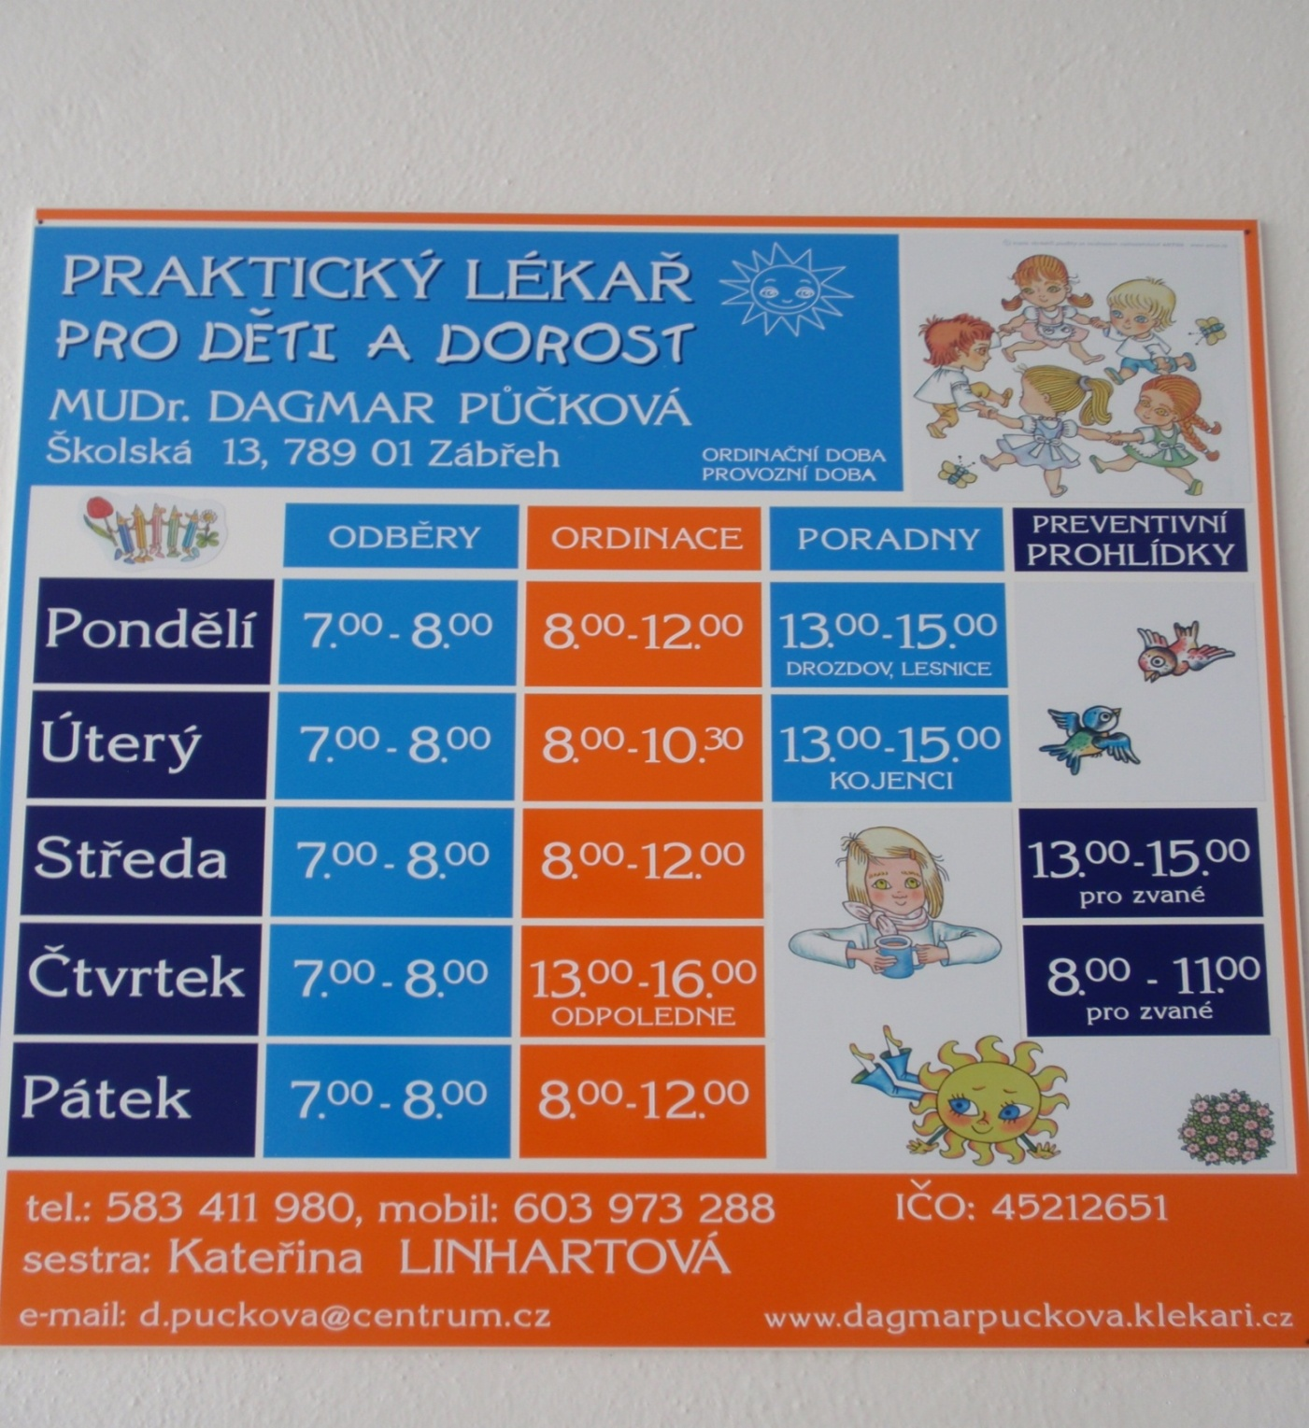

5.3.3 Didaktický test č. 3 – Příbalový leták

Třetím testem je příbalový leták volně prodejného léku pro děti (viz obr. č. 3). Tento test jsem zařadila proto, že se s ním žáci mohou dostávat do kontaktu velmi často a je třeba, aby tento text správně pochopili za účel správného užití a neohrožení tak svého zdraví. Navíc je tento text použit za účelem zjištění porozumění textu obsahujícího cizí jazykové výrazy a značky. Test obsahuje 10 úkolů (viz příloha č. 3) s maximálním počtem získaných 15 bodů. Časová dotace činí 10 minut.

Obrázek č. 3: Příbalový leták
PŘÍBALOVÝ LETÁK – PANADOL BABY (10 min.)
Instrukce: Pozorně si přečti zadání úkolů na další straně, a poté na ně vyhledej odpovědi v uvedeném příbalovém letáku.
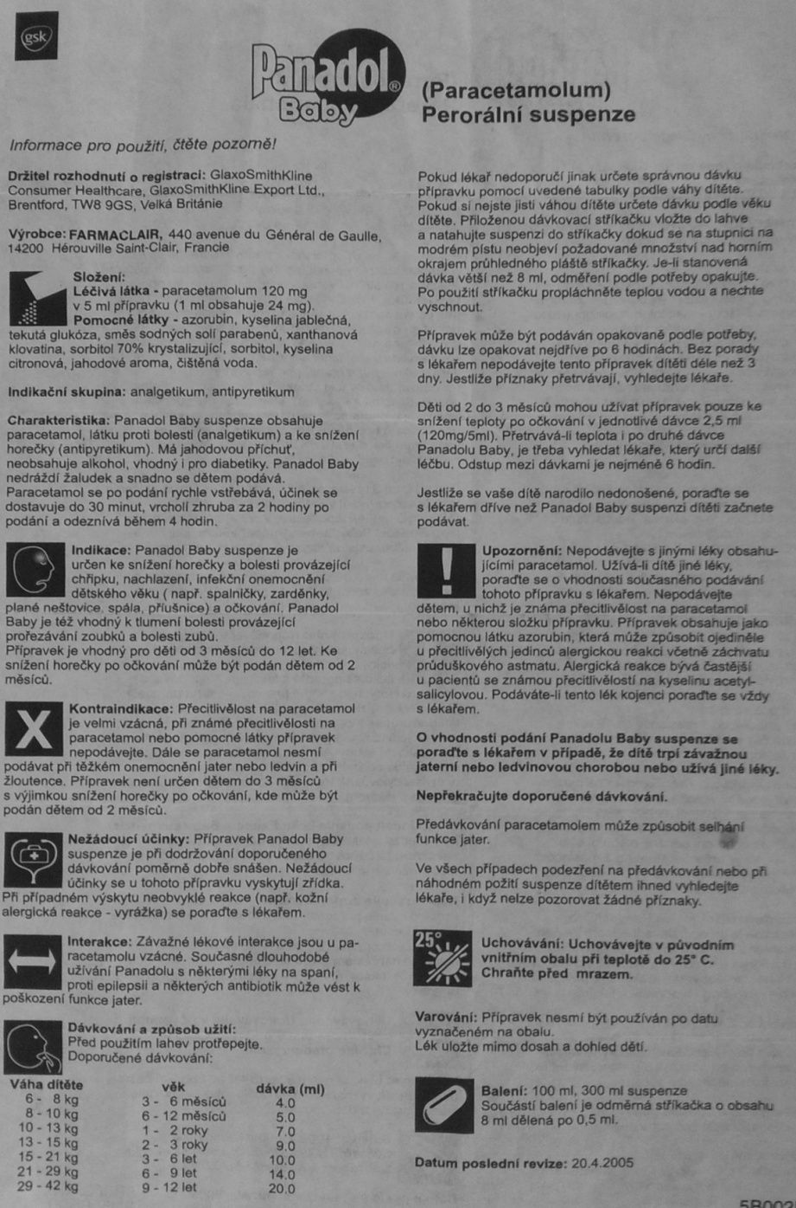

5.3.4 Didaktický test č. 4 - Mapa

Další formu čtení s porozuměním zahrnuje čtvrtý test, a to mapa části města Olomouc (viz obr. č. 4). Cílem je zjištění porozumění informacím podaným vizuální nepsanou formou. Test obsahuje 5 úkolů souvisejících s orientací v mapě (viz příloha č. 4). Žák může získat maximálně 10 bodů a testu by měl být věnován časový interval 5 minut.

Obrázek č. 4: Mapa
MAPA – OLOMOUC (5 min.)
Instrukce: Pozorně si přečti zadání úkolů na další straně a poté na ně vyhledej odpovědi v mapě.
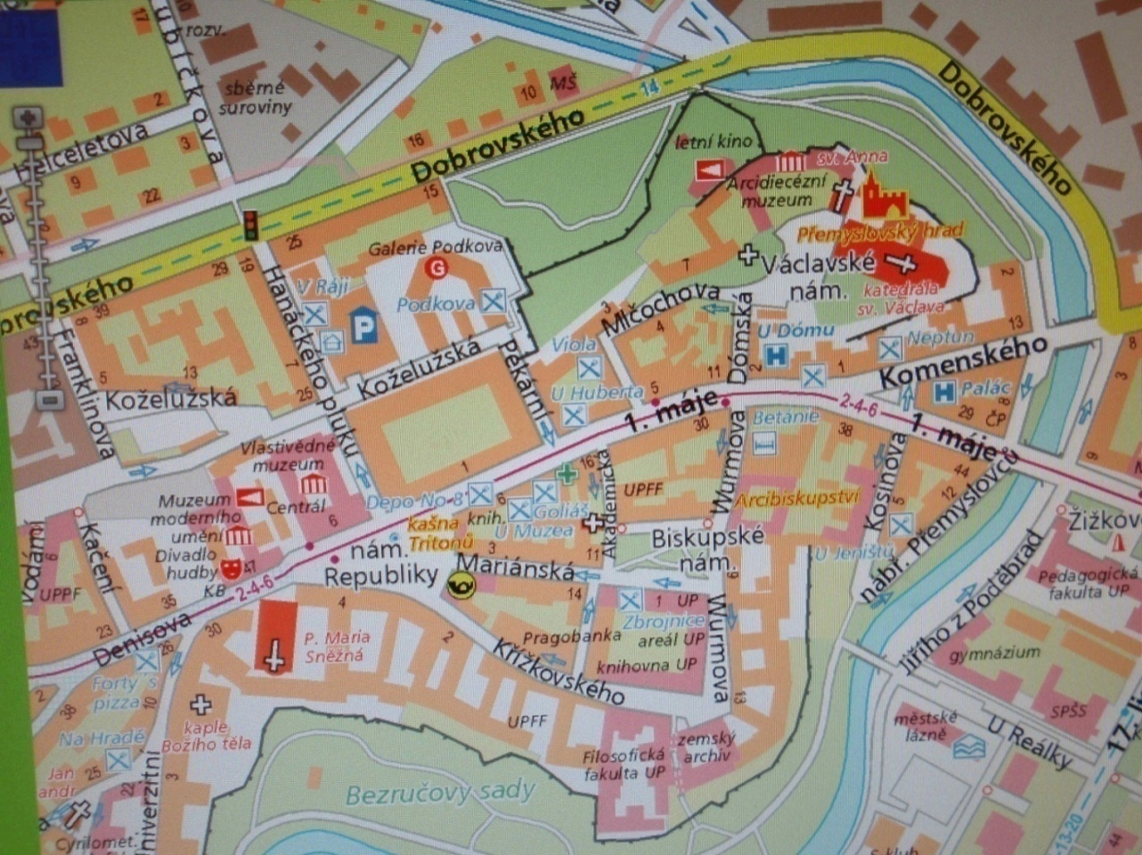

(Mapa - Olomouc, 1999)

5.3.5 Didaktický test č. 5 - Rčení

Další částí čtení s porozuměním je interpretace přečteného textu. Tuto kompetenci zahrnuje pátý test nazvaný „Rčení“ (viz obr. č. 5). Dle mého názoru je to nejtěžší zadání, jelikož zde žák musí vysvětlit text vlastními slovy. Opět jsem ale vybrala taková rčení, která se stále používají a žáci se s nimi mohly setkat i v běžném hovoru. Za 10 minut může žák při splnění pěti úkolů získat maximálně 10 bodů.

Obrázek č. 5: Rčení
RČENÍ (10 min.)
Instrukce: Stručně svými slovy vysvětli význam níže uvedených rčení.

Úkol č. 1
Prázdný sud se nejvíce ozývá. (2 body)
……………………………………………………………………………………………………….
Úkol č. 2
Darovanému koni na zuby nehleď.(2 body)
……………………………………………………………………………………………………….
Úkol č. 3
Kdo jinému jámu kopá, sám do ní padá.(2 body)
……………………………………………………………………………………………………….
Úkol č. 4
Mluviti stříbro, mlčeti zlato.(2 body)
……………………………………………………………………………………………………….
Úkol č. 5
Bez práce nejsou koláče.(2 body)
…………………………………………………………………………………………..

5.3.6 Didaktický test č. 6 – Báseň

V posledním šestém testu se vracím k psanému textu avšak s použitím pojmů běžně nepoužívanými, a to v básni (viz obr. č. 6), která je součástí učebnice českého jazyka pro šesté ročníky základní školy. Test obsahuje pět úloh (viz příloha č. 5) s maximálním ohodnocením 10 bodů s časovou dotací 10 minut.

Obrázek č. 6: Báseň
BÁSEŇ - autor: Antonín Jaroslav Puchmajer (10 min.)
Instrukce: Pozorně si přečtěte báseň a následně zodpovězte úkoly pod textem.
Na vysokém dubě
sýra držíc v hubě
paní vrána seděla,
sýr ten snísti hleděla.

Vtom jej liška ucítivši
honem dupky běžela,
a se k vráně přiblíživši
tuto řeč jí držela:
„Jak jsi pěkná, sestro zlatá,
Jak jsi všecka hezoučká,
žlutá, modrá, kropenatá,
červená a běloučká!
Kdybys hlas jak peří měla,
věz, to bych ti věřit chtěla,

žes ty nejpěknější ptáček,
v lesích našich ohniváček.“
Vrána, jíž ta marná chvála
pravdivá se býti zdála,
chutě zazpívati chtěci,
sýr ten z huby pustila,
ježto liška uchopěci
takto k vráně pravila:
„Ne tvůj, bloude, hlas a peří,
ale sýr mi slibně voní!
Pochlebníku kdo co věří,
věř, že pozdě bycha honí;
podruhé ty majíc sýra
chraň se lišky hůř než výra!“….
(Fialky) Měchurová, Žáček, Hanzová (1997)

5.4 Výzkumný soubor

Jak už bylo řečeno, výzkum byl proveden na základní škole, konkrétně na 3. Základní škole v Zábřehu, a to v šestých ročnících ve třídách 6. A a 6. B. Tato škola je běžnou devítiletou základní školou. Ve škole jsou zřízeny třídy pro žáky se specifickými vývojovými poruchami učení (2. – 9. ročník) a třídy s rozšířenou výukou jazyků (9. ročník). Mezi mnou oslovenými žáky se však nevyskytovali žáci e specifickými vývojovými poruchami chování nebo učení. Oslovila jsem celkem 56 žáků, testování se nakonec zúčastnilo celkem 50 z nich (viz tabulka č. 2).
Četnosti testovaných žáků rozdělených dle sledovaných kritérií jsou přehledně znázorněny v tabulkách č. 3 a č. 4. Souhlas rodičů nebo zákonných zástupců nebyl vyžadován z důvodu absolutní anonymity zpracování testů, jejichž výsledky slouží výhradně jen pro zpracování této bakalářské práce.

Tabulka č. 2: Počet oslovených a souhlasících žáků
Počet oslovených žáků | Počet souhlasících žáků
56 | 50

Tabulka č. 3: Četnosti výzkumného souboru dle třídy a pohlaví
 |  | TŘÍDA |  | CELKEM
 |  | 6. A | 6. B
POHLAVÍ | Dívka | 14 | 13 | 27
 | Chlapec | 11 | 12 | 23
CELKEM |  | 25 | 25 | 50

Tabulka č. 3 nám ukazuje četnost testovaných žáků rozdělených dle tříd a pohlaví. V rámci dělení dle tříd jsou skupiny vyrovnané 25 ku 25 žákům. Dle pohlaví jsou skupiny také téměř vyrovnané, avšak dívky převyšují nad chlapci v poměru 27 ku 23.

Tabulka č. 4: Četnosti výzkumného souboru dle třídy a bydliště
 |  | TŘÍDA |  | CELKEM
 |  | 6. A | 6. B
BYDLIŠTĚ | Město | 13 | 10 | 23
 | Vesnice | 12 | 15 | 27
CELKEM |  | 25 | 25 | 50

Ve výše uvedené tabulce č. 5 je stejně jako v tabulce č. 4 vidět členění dle tříd, nyní však v porovnání dle parametru bydliště žáků, kde mírně převyšují žáci z vesnice nad žáky z měst, a to v poměru 27 ku 23.

5.5 Sběr a zpracování dat

Před samotným sběrem dat jsme vytvořila testy, respektive pracovní listy (viz kapitola 3.1). V únoru 2012 jsem oslovila ředitele IV. Základní školy v Zábřehu s žádostí o provedení předvýzkumu v 6. ročníku. Ten mi vyšel vstříc a předvýzkum jsem mohla uskutečnit hned následující den. Rozdala jsem jim připravené testy, na jejichž vyplnění měli 60 minut. Sledovala jsem, zda jsou podle předepsaných instrukcí schopni testy zvládnout a zda jsou úkoly v jednotlivých testech a úkolech položeny srozumitelně. Testování jsem provedla ve stejný den (úterý) a stejný čas (9:00). Záměrně jsem jak předvýzkum, tak samotné šetření prováděla začátkem týdne v ranních hodinách, aby do výsledků, co nejméně zasahovala únava žáků.
V březnu 2012 započal samotný výzkum, který jsem provedla na Základní škole, Školská v Zábřehu. Jelikož výzkumný vzorek činil 50 žáků, bylo nutné výzkum provést v prostoru s vyhovujícími podmínkami. Vybrala jsem proto jídelnu, kde mohl každý žák sedět samostatně a zabránilo se tedy možnému opisování a vzájemnému rozptylování se.
Před zahájením samotného testování všichni žáci najednou vyplnili titulní stranu pracovního sešitu, která obsahovala pohlaví, třídu a bydliště žáka. Titulní strana také obsahovala instrukci, tedy typy úkolů, časovou dotaci na jednotlivé testy, způsob vyplnění, informaci o anonymitě testu a poděkování.
Se sběrem dat mi pomáhali dva kolegové. Rozdávali a sbírali testy a při samotném vyplňování vykonávali dohled nad žáky.
Na základě zjištěných výsledků z předvýzkumu jsem sestavila tabulku (viz tabulka č. 5), která obsahuje 4 stupně úrovní čtení s porozuměním. Jelikož maximální možný počet získaných bodů ze všech šesti testů je 75 a nejhorší z předvýzkumné skupiny splnil test na 40 bodů, určila jsem tuto hranici jako horní hranici poslední skupiny. Z celkového počtu toto číslo činí 55 % získaných bodů, tudíž jsem zbylých 45 % získaných bodů rozdělila do tří skupin po patnácti procentech.

Tabulka č. 5: Úrovně čtení s porozuměním
Úroveň čtení s porozuměním | Počet získaných bodů | Počet získaných bodů v %
Nadprůměrná | 75 – 64 | 100 – 85
Vyšší průměr | 63 – 53 | 84 – 70
Nižší průměr | 52 – 41 | 69 – 55
Podprůměrná | 40 a méně | 54 a méně

Výsledky vlastního šetření jsou zpracovány v přehledných tabulkách, rozdělených dle vytyčených cílů, které jsou dále doplněny o grafy. Veškeré grafické znázornění výsledků je pečlivě opatřeno popisujícím textem.

6 Výsledky šetření

V této kapitole podrobně popíšeme získaná data z testování. Popsané výsledky jsou doplněny nejen podrobnými tabulkami ale zpravidla také sloupcovými grafy. Všechny hodnoty jsou vždy zaokrouhlené na jedno desetinné místo.

6.1 Celková úroveň čtení s porozuměním

Výzkumného šetření se zúčastnilo celkem 50 dětí. Každé z nich mohlo v jednotlivých šesti testech získat celkem 75 bodů. Celkový počet bodů, který tedy mohly získat všechny děti, byl 3750 bodů. Z maximálního možného počtu bodů získaly všechny děti celkem 2583 bodů. Uvedenou hodnotu považuji pro potřeby tohoto šetření za celkovou úroveň čtení s porozuměním u dané skupiny 50 žáků. Četnost získaných bodů z celého testu je uvedena v tabulce č. 6.
Z tabulky č. 6 se rovněž můžeme dozvědět, které úkoly žáci plnili nejúspěšněji a naopak, ze kterých získali jako skupina nejméně bodů. Podle uvedené procentuální úspěšnosti je zřejmé, že nejvíce bodů (84,3 %) získala skupina žáků v testu č. 3, který byl zaměřen na vyhledávání informací v příbalovém letáku. Naopak nejhorší výsledek (50,4 %) byl zaznamenán v testu č. 5, tedy v interpretaci rčení.

Tabulka č. 6: Celková úspěšnost čtení s porozuměním - všichni žáci
Test číslo | Maximální počet bodů (j.) | Počet získaných bodů (j.) | Počet získaných bodů (%)
1 | 750 | 473 | 63,1 %
2 | 750 | 457 | 60,9 %
3 | 750 | 632 | 84,3 %
4 | 500 | 428 | 85,6 %
5 | 500 | 252 | 50,4 %
6 | 500 | 341 | 68,2 %
Celkem | 3750 | 2583 | 68,9 %

Výše uvedené údaje přehledně doplňuje následující graf č. 1, ze kterého je na první pohled zřejmá úspěšnost v jednotlivých testech. Barva sloupů v grafu koresponduje s barvami vytvořených skupin z tabulky č. 5 (viz s. 17). Můžeme tedy vidět, do které úrovně čtení s porozuměním patří žáci v celkovém hodnocení i hlediska konkrétních částí celého testu.
Celkové výsledek ze všech testů je stejně jako testy č. 1, 2 a 6 označen modrou barvou, jedná se tedy o úroveň nižšího průměru. Žluté zbarvení sloupce testu č. 3 označuje vyšší průměr. Červené zbarvení je potom vyznačení podprůměrného výsledku a zelené nadprůměrného výsledku.

Graf č. 1: Celková úroveň čtení s porozuměním

Graf č. 2: Úroveň čtení s porozuměním u jednotlivých žáků (%)
Z grafu č. 2 se dovídáme, že z celkového počtu padesáti testovaných žáků, se téměř polovina (48 %) zařadila až do 3. úrovně čtení s porozuměním dle členění podle tabulky č. 5. Druhou nejvíce zastoupenou skupinou je 2. úroveň, která čítá 15 žáků. Do 1. úrovně se dostalo pouze 5 žáků, tedy pouhých 10 % všech testovaných žáků. Podobně zastoupená je i 4. úroveň s šesti žáky.
V následující tabulce č. 7 přikládám pro doplnění informace o průměrném výsledku žáka jako jednotlivce. I tentokrát předkládám hodnoty dle každého jednoho testu, ale také celkovou hodnotu průměru na žáka.

Tabulka č. 7: Celková úspěšnost čtení s porozuměním - jednotlivec
Test číslo | Maximální počet bodů (j.) | Průměrný počet získaných bodů (j.)
1 | 15 | 9,6
2 | 15 | 10,0
3 | 15 | 13,4
4 | 10 | 8,6
5 | 10 | 5,3
6 | 10 | 7,4
Celkem | 75 | 54,3

6.2 Úroveň čtení s porozuměním ve sledovaných třídách

V tabulce č. 8 jsou uvedené výsledky z jednotlivých testů zjišťujících úroveň čtení s porozuměním v závislosti na třídě. Můžeme zde tedy vidět, zda existuje rozdíl ve výsledcích mezi třídou 6. A a 6. B. Obě skupiny jsou v tomto případě vyrovnané, 25 žáků, kteří se zúčastnili testování, bylo ze třídy 6. A a 25 žáků bylo ze třídy 6. B.
Z výsledků na konci tabulky můžeme říci, že třída 6. B byla v celém testu úspěšnější. Žáci této třídy získali celkem 75,5 % všech bodu. Oproti tomu žáci třídy 6. A získali téměř o deset procent méně, konkrétně 65,3 %.
Kromě testu č. 4, kde měla lepší celkové hodnocení třída 6. A, získala třída 6. B více bodů ve všech ostatních testech. Největší rozdíl mezi oběma skupinami byl dosažen v testu č. 1, naopak nejvyrovnanější byly třídy v testu č. 3.

Tabulka č. 8: Úspěšnost čtení s porozuměním v závislosti na zařazení do třídy – všichni žáci
Test číslo | Počet získaných bodů v jednotlivých didaktických testech
 | 6. A |  |  | 6. B
 | Maximální četnost (j.) | Absolutní četnost (j.) | Relativní četnost (%) | Maximální četnost (j.) | Absolutní četnost (j.) | Relativní četnost (%)
1 | 375 | 211 | 56,3 % | 375 | 262 | 69,9 %
2 | 375 | 209 | 55,7 % | 375 | 248 | 66,1 %
3 | 375 | 309 | 82,4 % | 375 | 323 | 86,1 %
4 | 250 | 220 | 88,0 % | 250 | 208 | 83,2 %
5 | 250 | 116 | 46,4 % | 250 | 136 | 54,4 %
6 | 250 | 159 | 63,6 % | 250 | 182 | 72,8 %
Celkem | 1875 | 1224 | 65,3 % | 1875 | 1359 | 75,5 %

Lépe je tyto rozdíly vidět souhrnně v přiloženém grafu č. 3. Legenda grafu ukazuje, že třída 6. A je zobrazena barvou světle žlutou, třída 6. B barvou světle zelenou. Celkové hodnocení, tedy poslední kategorie grafu koresponduje podle barev s vytvořenými úrovněmi čtení s porozuměním z tabulky č. 5.
Můžeme tedy říci, že celkové výsledky třídy 6. A, se člení do úrovně nižšího průměru, kdežto celkové výsledky třídy 6. B jsou již v rozsahu úrovně vyššího průměru.

Graf č. 3: Relativní četnosti dosažených bodů v závislosti na třídě, do které je žák zařazen (%)
Tabulka č. 9 zahrnuje výsledky, které jsou přepočtené na průměr jednoho žáka z třídy 6. A a z třídy 6. B. Pro srovnání hodnot ze všech částí testu, je i zde každý řádek tabulky přidělen k jednomu testu. Z celkového hodnocení můžeme říci, že průměrně každý žák z třídy 6. A získal 49 z maximálního počtu 75 bodů. Průměrný výsledek žáka z třídy 6. B je 54,4 bodů. Žák z třídy 6. B tedy získal průměrně o více než 5 bodů navíc oproti žákovi z třídy 6. A.

Tabulka č. 9: Úspěšnost čtení s porozuměním v závislosti na zařazení do třídy - jednotlivec
Test číslo | Počet získaných bodů v jednotlivých didaktických testech
 | 6. A |  | 6. B
 | Maximální počet bodů (j.) | Průměrný počet získaných bodů (j.) | Maximální počet bodů (j.) | Průměrný počet získaných bodů (j.)
1 | 15 | 8,4 | 15 | 10,5
2 | 15 | 8,4 | 15 | 9,9
3 | 15 | 12,4 | 15 | 12,9
4 | 10 | 8,8 | 10 | 8,3
5 | 10 | 4,6 | 10 | 5,4
6 | 10 | 6,4 | 10 | 7,3
Celkem | 75 | 49,0 | 75 | 54,4

V závěru popisu výsledků jednotlivých tříd ještě přikládám poměrové hodnoty získaných bodů. Můžeme tedy vidět, jaký je podíl všech získaných bodů třídy 6. A i 6. B.

Tabulka č. 10: Poměr získaných bodů v jednotlivých testech – třída 6. A vs. třída 6. B (%)
Test číslo | Získané body v jednotlivých didaktických testech (%)
 | 6. A | 6. B
1 | 44,6 % | 55,4 %
2 | 45,7 % | 54,3 %
3 | 48,9 % | 51,1 %
4 | 51,4 % | 48,6 %
5 | 46,0 % | 54,0 %
6 | 46,6 % | 53,4 %
Celkem | 47, 4 % | 52, 6 %

6.3 Úroveň čtení s porozuměním v závislosti na pohlaví žáka

V následující tabulce č. 11 jsou znovu uvedené počty získaných bodů v jednotlivých testech. Tentokrát však tabulka ukazuje výsledky zvlášť pro skupinu dívek a pro skupinu chlapců. Jelikož se testování zúčastnilo více dívek než chlapců, uvádím nejen absolutní četnosti získaných bodů, ale také relativní četnosti. Hodnoty uváděné jako maximální četnosti tedy ukazují největší možný počet získaných bodů v jednotlivých testech, zvlášť pro skupinu chlapců a pro skupinu dívek. Absolutní četnosti ukazují počet skutečně získaných bodů těmito dvěma skupinami a relativní četnosti ukazují procentuální úspěšnost v jednotlivých testech.
Z uvedených hodnot vyplývá, že dívky byly celkově úspěšnější. Průměrný výsledek ze všech testů byl u skupiny dívek 72,4 %. Celkový průměrný výsledek chlapců byl 64,7 %.
Zajímavé je podívat se na výsledky z jednotlivých testů. Dívky měly průměrně lepší výsledky než chlapci ve všech šesti testech. Nejlepšího výkonu (89,1 %) dívky dosáhly ve 3. testu, který byl zaměřen na vyhledávání informací z příbalového letáku. Naopak nejhoršího výsledku (53,3 %) dívky dosáhly v testu č. 5, kde měly za úkol interpretovat rčení. Chlapci získali nejvíce bodů v testu č. 4, kde bylo cílem vyhledat informace z přiložené mapy města. Celkem v tomto testu získaly 85,2 % z maximálního počtu bodů. Stejně jako děvčata, tak i chlapci dosáhli nejhoršího výkonu v 5. testu, zaměřeném na interpretaci rčení (47 %).

Tabulka č. 11: Úspěšnost čtení s porozuměním v závislosti na pohlaví - všichni žáci
Test číslo | Počet získaných bodů v jednotlivých didaktických testech
 | Dívky |  |  | Chlapci
 | Maximální četnost (j.) | Absolutní četnost (j.) | Relativní četnost (%) | Maximální četnost (j.) | Absolutní četnost (j.) | Relativní četnost (%)
1 | 405 | 258 | 63,7 % | 345 | 215 | 62,3 %
2 | 405 | 271 | 66,9 % | 345 | 186 | 53,9 %
3 | 405 | 361 | 89,1 % | 345 | 271 | 78,6 %
4 | 270 | 232 | 85,9 % | 230 | 196 | 85,2 %
5 | 270 | 144 | 53,3 % | 230 | 108 | 47,0 %
6 | 270 | 201 | 74,4 % | 230 | 140 | 60,9 %
Celkem | 2025 | 1467 | 72,4 % | 1725 | 1116 | 64,7 %

Grafické znázornění relativních četností dosažených bodů ukazuje graf č. 4. Znovu máme k dispozici jak výsledky v jednotlivých částech testu, tak celkovou hodnotu. Barevné zpracování výsledků pro jednotlivé testy nám vysvětluje legenda, která je součástí grafu. Celkový výsledek pro skupinu dívek a pro skupinu chlapců je stejně jako v předešlém grafu zbarven dle vymezených úrovní.
Můžeme tedy vidět, že dívky dosáhli jako skupina vyššího průměru celkové úrovně čtení s porozuměním. Chlapci se svým výsledkem řadí do nižší úrovně čtení s porozuměním, tedy do úrovně nižšího průměru.

Graf č. 4: Relativní četnosti dosažených bodů v závislosti na pohlaví žáka

V tabulce č. 12 můžeme vidět průměrné hodnoty na jednotlivce v závislosti na tom, zda se jednalo o dívku nebo chlapce. V jednotlivých řádcích tedy můžeme porovnat, jak se výsledná průměrná hodnota v konkrétních testech lišila od maximálního počtu bodů, který bylo možné v daném testu získat.
Dále je z tabulky č. 12 zjevné kolik bodů ztratil v průměru v jednom testu chlapec a kolik ztratila dívka.

Tabulka č. 12: Úspěšnost čtení s porozuměním v závislosti na pohlaví - jednotlivec
Test číslo | Počet získaných bodů v jednotlivých didaktických testech
 | Dívka |  | Chlapec
 | Maximální počet bodů (j.) | Průměrný počet získaných bodů (j.) | Maximální počet bodů (j.) | Průměrný počet získaných bodů (j.)
1 | 15 | 9,6 | 15 | 9,4
2 | 15 | 10,0 | 15 | 8,1
3 | 15 | 13,4 | 15 | 11,8
4 | 10 | 8,6 | 10 | 8,5
5 | 10 | 5,3 | 10 | 4,7
6 | 10 | 7,4 | 10 | 6,1
Celkem | 75 | 54,3 | 75 | 48,5

Výše jsem popsala, že dívky byly ve všech testech úspěšnější. Pro doplnění zde ještě přikládám tabulku (viz tabulka č. 13), kde jsou uvedené poměry získaných bodů v dílčích testech. Hodnoty jsou již přepočtené s ohledem na rozdílný počet chlapců a dívek, kteří se zúčastnili testování. Z této tabulky je rovněž velmi dobře vidět, ve kterých úkolech byly výsledky obou skupin žáků (chlapců i děvčat) nejvyrovnanější. V tomto případě získaly obě skupiny téměř shodného průměrného výsledku v testech č. 1 a 4. Naopak největší rozdíl byl zaznamenán v testech č. 2 a 6.

Tabulka č. 13: Poměr získaných bodů v jednotlivých testech – chlapci vs. dívky (%)
Test číslo | Získané body v jednotlivých didaktických testech (%)
 | Dívky | Chlapci
1 | 50,5 % | 49,5 %
2 | 54,5 % | 45,5 %
3 | 53,1 % | 46,9 %
4 | 50,2 % | 49,8 %
5 | 53,1 % | 46,9 %
6 | 55,0 % | 45,0 %
Celkem | 52,8 % | 47,2 %

6.4 Úroveň čtení s porozuměním v závislosti na bydlišti žáka

Posledním faktorem, který jsme v tomto šetření sledovaly, bylo bydliště žáků, kteří se testování zúčastnili. Zajímalo nás, zda se objeví rozdíly ve výsledcích mezi žáky, kteří žijí ve vesnici a těmi, kteří žijí ve městě.
Z výsledků vidíme, že rozdíl mezi oběma skupinami je sice velmi malý, přesto se však projevil. Žáci z vesnice měli celkově lepší výsledek, 70,3 % bodů oproti 67,2 % bodů k žákům z města. Kromě testu č. 3, kde byly výsledky téměř vyrovnané atestu č. 4, měli žáci z vesnice lepší výsledky ve všech ostatních testech.

Tabulka č. 14: Úspěšnost čtení s porozuměním v závislosti na bydlišti – všichni žáci
Test číslo | Počet získaných bodů v jednotlivých didaktických testech
 | Město |  |  | Vesnice
 | Maximální četnost (j.) | Absolutní četnost (j.) | Relativní četnost (%) | Maximální četnost (j.) | Absolutní četnost (j.) | Relativní četnost (%)
1 | 345 | 206 | 59,7 % | 405 | 267 | 65,9 %
2 | 345 | 202 | 58,6 % | 405 | 255 | 63,0 %
3 | 345 | 292 | 84,6 % | 405 | 340 | 84,0 %
4 | 230 | 200 | 87,0 % | 270 | 228 | 84,4 %
5 | 230 | 108 | 47,0 % | 270 | 144 | 53,3 %
6 | 230 | 151 | 65,7 % | 270 | 190 | 70,4 %
Celkem | 1725 | 1159 | 67,2 % | 2025 | 1424 | 70,3 %

Znázornění výsledků i tentokrát doplňuji grafem č. 5. Relativní četnosti dosažených bodů jsou zde opět znázorněny dvěma barvami, podle dvou skupin žáků. Hodnoty žáků z vesnice jsou označeny oranžovou barvou, hodnoty žáků z města barvou fialovou.
Poslední dva sloupce vyznačují úroveň čtení s porozuměním, kterou obě skupiny v součtu všech testů dosáhly. I když tedy byly výsledky nepříliš rozdílné, žáci z vesnice dosáhli úrovně vyššího průměru oproti žákům z města, kteří získaným počtem bodů dosáhli pouze úrovně nižšího průměru.

Graf č. 5: Relativní četnosti dosažených bodů v závislosti na bydlišti žáka (%)

Tabulka č. 15 je znázorněním průměru získaných bodů v celém testu i jednotlivých testech pro jednoho žáka. Stejně jako v předchozích tabulkách je průměr na jednotlivce rozdělen do dvou skupin, tentokrát pro skupiny město a vesnice. Pokud tedy žáky dělíme z tohoto hlediska, můžeme říci, že žák z vesnice získal průměrně 52,7 bodů z celkových 75. Žák z města získal průměrně o 2,3 bodů méně – tedy 50,4 z celkových 75 bodů.

Tabulka č. 15: Úspěšnost čtení s porozuměním v závislosti na bydlišti – jednotlivec
Test číslo | Počet získaných bodů v jednotlivých didaktických testech
 | Město |  | Vesnice
 | Maximální počet bodů (j.) | Průměrný počet získaných bodů (j.) | Maximální počet bodů (j.) | Průměrný počet získaných bodů (j.)
1 | 15 | 9,0 | 15 | 9,9
2 | 15 | 8,8 | 15 | 9,4
3 | 15 | 12,7 | 15 | 12,6
4 | 10 | 8,7 | 10 | 8,4
5 | 10 | 4,7 | 10 | 5,3
6 | 10 | 6,6 | 10 | 7,0
Celkem | 75 | 50,4 | 75 | 52,7
Poslední tabulkou, kterou popisuji získaná data, je tabulka č. 16, kde v rámci zjišťovaného faktoru bydliště, můžeme zjistit poměr získaných bodů pro obě skupiny. Lépe tedy vidíme, že obě skupiny byly opravdu téměř vyrovnané. V celkovém výsledku je poměr získaných bodů obou skupin 49 % ku 51 %.

Tabulka č. 16: Poměr získaných bodů v jednotlivých testech – město vs. vesnice (%)
Test číslo | Získané body v jednotlivých didaktických testech (%)
 | Město | Vesnice
1 | 47,5 % | 52,5 %
2 | 48,2 % | 51,8 %
3 | 50,2 % | 49,8 %
4 | 50,8 % | 53,3 %
5 | 45,6 % | 54,4 %
6 | 48,3 % | 51,7 %
Celkem | 49,0 % | 51,0 %

7 Interpretace výsledků

Cílem této práce bylo nejen zjistit celkovou úroveň dovednosti čtení s porozuměním u žáků šestých tříd základní školy. Cílem bylo rovněž zjistit vliv vybraných faktorů na tuto dovednost. Výzkumné šetření bylo provedeno na žácích dvou šestých tříd jedné základní školy. Celkový výzkumný vzorek 50 žáků jsme tedy mohly rozdělit podle toho, který vyučující s nimi pracuje. Dále jsme výsledky porovnávaly dle pohlaví žáků a dle bydliště, resp. dle toho, zda žijí ve městě nebo ve vesnici.
Je pravděpodobné, že na zjištěné hodnoty měly vliv i další faktory. V této práci se však snažíme pouze o to nabídnout několik možných variant, ne stanovit všechny možnosti. Stejně tak dalším limitem výzkumu je fakt, že jednotlivé skupiny výzkumného vzorku nebyly zcela vyrovnané. Například ve třídě 6. A byl jiný poměr chlapců z vesnice a města oproti třídě 6. B., nebo například ve třídě 6. B se šetření účastnilo méně dívek, než ve třídě 6. A. Tyto četnosti jsou popsány v páté části kapitoly č. 5 v tabulkách č. 3 a č. 4.
V následujících odstavcích shrneme zjištěné výsledky šetření, ke kterým nabízím vlastní interpretaci vycházející rovněž z teoretických poznatků.
Nejprve jsme se zajímaly o celkovou úroveň čtení s porozuměním u skupiny padesáti žáků bez ohledu na jednotlivé faktory. Z výsledků vyplývá, že žáci získali celkem 68,9 % bodů ze všech testů. Celkově se tedy zařadili jako skupina do třetí ze čtyř úrovní čtení s porozuměním, tedy nižšího průměru. Hodnota se však blíží hranici úrovně vyššího průměru. Je tedy patrné, že žáci šestých tříd vybrané základní školy nemají tuto dovednost ještě zcela osvojenou. Důvodem by mohl být právě zmiňovaný přechod z prvního na druhý stupeň, kdy si žáci teprve osvojují mnoho nových postupů práce. Podstatným hlediskem by pro vysvětlení získaného výsledku mohl být také popsaný fakt toho, že děti v tomto období vývoje lidské psychiky nemají ještě zcela vyvinuté kognitivní funkce, které jsou předpokladem pro čtení a porozumění textu. Jak uvádí Langmeier a Krejčířová (2007) z období mladšího školního věku i následné pubescence se dítě zlepšuje nejen v pohybových činnostech, psaní a kreslení, ale také v oblasti vnímání, čímž se zlepšuje jeho pozornost, vytrvalost a pečlivost. Rovněž ještě není zcela dokončen proces osvojení slovní zásoby. Nejhorší výsledek (50,4 %) bodů byl získán v testu „Rčení“. Dle našeho názoru by tento výsledek mohl být způsoben tím, že interpretace rčení předpokládá větší míru abstraktního myšlení než testy ostatní. To se dle Langmeiera a Krejčířové (2007) u dětí ve věku účastníků našeho šetření teprve vyvíjí a dokonalosti dosahuje v průběhu pubescence. Děti jsou poté schopny vytvářet definice a vyvozovat soudy. Naopak nejvyšších výsledků děti dosáhly v testu „Příbalový leták“ a „Mapa“, kde měly ve zcela konkrétním obsahu nalézt odpovědi na uvedené otázky.
Dále jsme výsledky rozdělily v závislosti na zařazení žáků do tříd 6. A či 6. B. Třída 6. B získala o více jak 10 % více bodů v testech než třída 6. A (75,5 % ku 65,3 %). Lepší souhrnný výsledek třídy 6. B byl způsoben vyšším počtem získaným bodů v pěti z celkem šesti testů. Tento rozdíl mohl být zajisté způsoben lepšími individuálními předpoklady a vlastnostmi žáků, stejně tak je však možné, že vyučující ve třídě 6. B využívá metody vyučování, které podporují rozvoj dovednosti čtení s porozuměním lépe, než metody pedagoga třídy 6. A.
Třetí zjišťovaný výsledek se týkal faktoru pohlaví žáků. Bylo zjištěno, že dívky -získaly v průměru o téměř 8 % více bodů než chlapci (72,4 % ku 64,7 %). Dívky dosáhly lepších výsledků ve všech jednotlivých testech. Největší rozdíl byl zaznamenán v testu „Ordinační hodiny“ (13 %) a v testu „Báseň“ (13,5 %). Naopak nejmenší rozdíl mezi výsledky chlapců a dívek se projevil v testu „Mapa“ (0,7 %). V teoretické části práce jsem uvedla např. poznatky Gearyho (2009) nebo Langmeiera a Krejčířové (2007), které shodně uvádějí, že dívky dosahují lepších výsledků ve verbálních schopnostech, ve vyjadřování, slovní zásobě či rozlišování fonémů. Námi zjištěné výsledky tedy korespondují s těmito tvrzeními, naopak odporují výzkumům Gavory z roku 1992 a Nováka a Pstružinové z roku 1982. Jak je uvedeno výše, téměř shodných výsledků dosáhli chlapci a dívky v testu, kde bylo úkolem vyhledat odpovědi na otázky z mapy. Vyrovnanost výsledků přisuzujeme tomu, že ačkoli dívky dosahují lepších výsledků, v orientaci v prostoru je muži v dětství dorovnávají a následně převyšují. V testu se nám tedy potvrdilo tvrzení Beckera, et al. (2007), že chlapci se umí lépe orientovat ve virtuálním prostředí, lépe a rychleji najdou plán trasy nebo informace z mapy.
Posledním zjišťovaným faktorem bylo bydliště žáka. Zde byl zjištěn pouze minimální rozdíl v celkových výsledcích žáků žijících na vesnici a žáků žijících ve městě. Žáci z města dosáhli v průměru o 3,1 % méně bodů než žáci z vesnice a byli lepší ve čtyřech z šesti testů. Nelze se tedy v tomto případě ztotožnit s tvrzením Krause a Poláčkové (2001), že žáci z města si stanovují větší nároky a dosahují lepších výsledků. Naopak je možné, že většina dětí, které se šetření zúčastnily, sice žije na vesnici, nicméně nežije tradičním venkovským stylem.

Závěr

Cílem této práce bylo pojednat o dovednosti čtení s porozuměním a zaměřit se v šetření na některé faktory, které by na tuto dovednost mohly mít vliv.
V teoretické části se věnuji popisu pojmu, struktuře, metodice a výzkumu čtenářské gramotnosti a také klíčovým kompetencím, které s rozvojem této gramotnosti značně souvisejí. Následně jsem se zaměřila na samotné čtení s porozuměním, na definování pojmu, jednotlivé složky, hodnocení, diagnostiku a rozvoj této dovednosti. Třetí kapitola byla věnována charakteristice žáka 6. ročníku základní školy a vysvětlení výběru faktoru vlivu pedagoga, pohlaví a bydliště, jako možných činitelů ovlivňujících úroveň čtení s porozuměním.
Praktická část obsahuje vymezení výzkumného problému a cílů práce, popis použité metody, sběru a zpracování dat. Na tyto části navazuje popis výsledků šetření, jednotlivě pro všechny sledované oblasti.
Výzkumné šetření bylo provedeno na skupině 50 žáků dvou šestých ročníků vybrané základní školy. Žáci vyplňovali pracovní sešit, který byl složen celkem z šesti testů zjišťujících různé oblasti čtení s porozuměním.
Bylo zjištěno, že celkové výsledky všech žáků se nacházejí na úrovni nižšího průměru blízko hranici vyššího průměru. Jedna ze tříd získala o více jak 10 % více bodů z testů než třída druhá. Dívky dosáhly lepších výsledků ve všech testech a celkově získaly v průměru o téměř 8 % více bodů než chlapci. Ze všech výsledků chlapců bylo nejvíce bodů získáno v testu, který se zaměřoval na vyhledávání informací v mapě. Rozdíl ve výsledcích žáků žijících ve městě a těch, kteří žijí na vesnici, byl spíše minimální (cca 3 %).
Bakalářská práce má popisný charakter, ke kterému přidávám vlastní úvahy a poznatky z jiných výzkumů. Cílem práce však není induktivní statistické zpracování daných faktorů, a to jak z důvodu malého výzkumného vzniku, tak z důvodu dalších faktorů, které mohly mít na výsledky vliv, ale nebyly do tohoto šetření zahrnuty, s ohledem na požadavky kladené na bakalářskou diplomovou práci. Takovým faktorem mohl být mimo jiné vliv věku konkrétních žáků, odklad povinné školní docházky a jiné. Sledování těchto faktorů a možný výpočet pravděpodobnosti vlivu těchto faktorů je však podle mého názoru zajímavým podnětem pro magisterskou diplomovou práci.

Použitá literatura

- ALTMANOVÁ, J. a kol. Gramotnosti ve vzdělávání. Praha: VÚP, 2010. 64 s. ISBN 978-80-87000-41-0.

- BECKER, J. B., et al. Sex differences in the brain. Fromgenes to behavior. New York: Oxford University Press, Inc. 2007. 1. vyd. 512 s. ISBN 0195311582.

- ČAČKA, O. Psychologie vrstev duševního dění osobnosti a jejich autodiagnostika. Brno: Masarykova univerzita, 1997. 377 s. ISBN 80–723–107–0.

- Čtenářská gramotnost jako vzdělávací cíl pro každého žáka [online]. c 2010, last vizion 2nd July 2010, [cit 2013-03-08]. Dostupné z World Wide Web: <http://www.csicr.cz/cz/85256-ctenarska-gramotnost-jako-vzdelavaci-cil-pro-kazdeho-zaka>.

- FABIÁNKOVÁ, B., HAVEL, J., NOVOTNÁ, M. Výuka čtení a psaní na 1. stupni základní školy. Brno: Paido, 1999. 81 s. ISBN 80–85931-64–8.

- GAVORA, P. Žiak a text. Bratislava:Slovenské pedagogické nakladatelstvo, 1991. 1. vyd. ISBN 80–080033-32.

- GEARY, D. C.: Male, female: the evolution of human sex diference. Washington: American Psychological Association, 2009. 2. vyd. 555 s. ISBN 1433806827.

- HARTL, P., HARTLOVÁ, H. Psychologický slovník. Praha: Portál, 2000. 1. vyd. 776 s. ISBN 80-7178-303-X.

- HRADECKÁ, M. a kol. Kapitoly z vývojové psychologie. Brno: Univerzita J. E. Purkyně v Brně – Pedagogická fakulta, 1980.

- CHRÁSKA, M. Metody pedagogického výzkumu, Základy kvantitativního výzkumu. Praha: Grada Publishing, 2007. 272 s. ISBN 978-80-247-1369-4.
- Klíčové kompetence v základním vzdělávání. Praha: Výzkumný ústav pedagogický v Praze, 2007. 75 s. ISBN 978-80-87000-07-6.

- KOHOUTEK, R. Didaktické testy. Brno: Nakladatelství CERM, 1996. 26 s. ISBN 80–7204-018–9.

- KOUKOLÍK, F. Lidský mozek. Praha: Portál, 2000. 1. vyd. 360 s. ISBN 80-7178-379-X.

- KRAMPLOVÁ, I. a kol. Netradiční úlohy aneb čteme s porozuměním. Praha: ÚIV, 2002. 143 s. ISBN 80-211-0416-3.

- KRAMPLOVÁ, I., POTUŽNÍKOVÁ, E. Jak (se) učí číst. Praha: ÚIV, 2005. 95 s. ISBN 80–211-0486–4.

- KRAUS, B., POLÁČKOVÁ, V., a kol. Člověk - prostředí - výchova: k otázkám sociální pedagogiky. Brno: Paido, 2001, 198 s. ISBN 80-7315-004-2.

- KŘIVÁNEK, Z., WILDOVÁ, R., a kol. Didaktika prvopočátečního čtení a psaní. Praha: PdF UK, 1998. 142 s. ISBN 80-86039-55-2

- KUBÁTOVÁ, H. Sociologie životního způsobu. Praha: Grada, 2010. 1. vyd. 272 s. ISBN 978-80-247-2456-0.

- LANGMEIER, J., KREJČÍŘOVÁ, D. Vývojová psychologie. Praha: GRADA, 2007. 2. vyd. 368 s. ISBN 80-247-1284-9.

- Metody [online]. c. 2011, last vizion 2007 [cit 2013-04-07]. Dostupné z World Wide Web:<http://www.zstyrfren.cz/Aktivity/projekty/granty/benefit09/materialy/metody/17I.N.S.E.R.T..pdf>.

- Mezinárodní výzkumy čtenářské gramotnosti a výsledky žáků v ČR [online]. c. 2007, last vizion 2007 [cit 2013-03-11]. Dostupné z World Wide Web: <http://ctenar.svkkl.cz/clanky/2008-roc-60/12-2008/tema-mezinarodni-vyzkumy-ctenarske-gramotnosti-a-vysledky-zaku-v-cr-47-289>.

- MATĚJČEK, Z. Dyslexie: specifické poruchy čtení. Jinočany: H&H, 1995. 3. vyd. 270 s. ISBN 80–85467-56–9.

- Mapa - Olomouc [online]. c 1999, last vizion 2013, [cit 2013-02-06]. Dostupné z World Wide Web: <http://www.mapy.idnes.cz>.

- Mezinárodní výzkum PISA 2009 – Programme for International Student Assessment [online]. c. 2013, last vizion 15th January 2013 [cit 2013-03-11]. Dostupné z World Wide Web: <http://www.csicr.cz/getattachment/cz/O-nas/Mezinarodni-setreniarchiv/PISA/PISA-2009/strucne-shrnuti.pdf>.

- MĚCHUROVÁ, A., ŽÁČEK, J., HANZOVÁ, M. Čítanka – pro 6. ročník základní školy a primu víceletého gymnázia. Havlíčkův Brod: Fragment, 1997. 1. vyd. 238 s. ISBN 80-7200-121-3.

- PALEČKOVÁ, J., TOMÁŠEK, V., BASL, J. Hlavní zjištění výzkumu PISA 2009, Umíme ještě číst?. Praha: ÚIV, 2010. 52 s. ISBN 978-80-211-0608-6.

- PELIKÁN, J. Základy empirického výzkumu pedagogických jevů. Praha: Karolinum, 2007. 1. vyd. 270 s. ISBN 978–80-71–84-569–0.

- PETTY, G. Moderní vyučování. Praha: Portál, 2008. 1. vyd. 380 s. ISBN 978-80-7367-4270-4.

- POTUŽNÍKOVÁ, E. Koncepce mezinárodního výzkumu čtenářské gramotnosti PIRLS 2011. Praha: Ústav pro informace ve vzdělávání, 2011. 87 s. ISBN 978-80-211-0607-9.

- PRŮCHA, J. Moderní pedagogika. Praha: Portál, 2002, 2005, 2009. 4. vyd. 488 s. ISBN 978-80-7367-503-5.

- PRŮCHA, J., WALTEROVÁ, E., MAREŠ, J. Pedagogický slovník. Praha: Portál, 2009. 6. vyd. 359 s. ISBN 978-80-7367-647-6.

- PRŮCHA, J. Přehled pedagogiky. Praha: Portál, 2000. 269 s. ISBN 80–7178-399–4.

- Rámcový vzdělávací program pro základní vzdělávání: pomůcka na pomoc učitelům [online]. c 2007, last vizion 1st September 2007 [cit. 2013- 03-09]. Dostupné z World Wide Web: <http://www.vuppraha.cz/wp-content/uploads/2009/12/RVPZV-pomucka-ucitelum.pdf>.

- Rozvoj čtenářství napříč školou – Minimetodika VÚP. Praha: NÚV, 2011. 2 s.

- Slovník cizích slov [online]. c 2005, 2006, [cit. 2013- 04-07]. Dostupné z World Wide Web: <http://slovnik-cizich-slov.abz.cz/web.php/slovo/pirls-zkratka) >.

- STARÝ, K. Metodický portál, Články: „Problematika hodnocení ve škole“ [online]. 24. 11. 2006. [cit. 16. 03. 2013.]. ISSN 1802-4785. Dostupný z www: <http://clanky.rvp.cz/clanek/c/G/993/PROBLEMATIKA-HODNOCENI-VE-SKOLE.html>.

- STRAKOVÁ, J. a kol. Vědomosti a dovednosti pro život (čtenářská, matematická a přírodovědná gramotnost patnáctiletých žáků v zemích OECD). Praha: ÚIV, 2002. 111s. ISBN 80–211-0411–2.

- STRAKOVÁ, J., TOMÁŠEK V., PALEČKOVÁ, J. Mezinárodní studie čtenářské gramotnosti – rozdíly mezi školami v České republice. Praha: VÚP, 1996. s.

- TOMKOVÁ, A. Program čtením a psaním ke kritickému myšlení v primární škole. Praha: Pedagogická fakulta Univerzity Karlovy, 2007. 98 s. ISBN 978-80-7290-315-3.

- VÁGNEROVÁ, M. Vývojová psychologie – dětství, dospělost, stáří. Praha: Portál, 2000. 1. vyd. 528 s. ISBN 80-7178-308-0.

- Výsledky mezinárodních šetření PIRLS a TIMSS 2011[online]. c 2012, last vizion 11th December 2012 [cit. 2013- 03-14]. Dostupné z World Wide Web: <http://www.msmt.cz/pro-novinare/vysledky-mezinarodnich-setreni-pirls-a-timss-2011>.

Seznam tabulek, obrázků a grafů

Tabulka č. 1: Charakteristika pracovního sešitu
Obrázek č. 1: Úryvek z knihy
Obrázek č. 2: Ordinační hodiny
Obrázek č. 3: Příbalový leták
Obrázek č. 4: Mapa
Obrázek č. 5: Rčení
Obrázek č. 6: Báseň
Tabulka č. 2: Počet oslovených a souhlasících žáků
Tabulka č. 3: Četnosti výzkumného souboru dle třídy a pohlaví
Tabulka č. 4: Četnosti výzkumného souboru dle třídy a bydliště
Tabulka č. 5: Úrovně čtení s porozuměním
Tabulka č. 6: Celková úspěšnost čtení s porozuměním - všichni žáci
Graf č. 1: Celková úroveň čtení s porozuměním
Graf č. 2: Úroveň čtení s porozuměním – dle rozdělení do úrovní
Tabulka č. 7: Celková úspěšnost čtení s porozuměním - jednotlivec
Tabulka č. 8: Úspěšnost čtení s porozuměním v závislosti na zařazení do třídy – všichni žáci
Graf č. 3: Relativní četnosti dosažených bodů v závislosti na třídě, do které je žák zařazen (%)
Tabulka č. 9: Úspěšnost čtení s porozuměním v závislosti na zařazení do třídy - jednotlivec
Tabulka č. 10: Poměr získaných bodů v jednotlivých testech – třída A vs. třída B (%)
Tabulka č. 11: Úspěšnost čtení s porozuměním v závislosti na pohlaví - všichni žáci
Graf č. 4: Relativní četnosti dosažených bodů v závislosti na pohlaví žáka
Tabulka č. 12: Úspěšnost čtení s porozuměním v závislosti na pohlaví - jednotlivec
Tabulka č. 13: Poměr získaných bodů v jednotlivých testech – chlapci vs. dívky (%)
Tabulka č. 14: Úspěšnost čtení s porozuměním v závislosti na bydlišti – všichni žáci
Graf č. 5: Relativní četnosti dosažených bodů v závislosti na bydlišti žáka (%)
Tabulka č. 15: Úspěšnost čtení s porozuměním v závislosti na bydlišti - jednotlivec
Tabulka č. 16: Poměr získaných bodů v jednotlivých testech – město vs. vesnice (%)

Seznam příloh

Příloha č. 1: Úkoly k testu č. 1
Příloha č. 2: Úkoly k testu č. 2
Příloha č. 3: Úkoly k testu č. 3
Příloha č. 4: Úkoly k testu č. 4
Příloha č. 5. Úkoly k testu č. 6
Příloha č. 6: Vyhodnocení testů dle tříd
Příloha č. 7: Vyhodnocení testů dle pohlaví
Příloha č. 8: Vyhodnocení testů dle bydliště
Příloha č. 9: Vyplněný pracovní sešit

Přílohy
Příloha č. 1: Úkoly k testu č. 1 - ÚRYVEK Z POVÍDKY - SINUHET

Úkol č. 1
Vypiš slova, která do textu nepatří (4 slova) a slož z nich smysluplnou větu. (2 body)
Vypiš! …………………………………………………………………………………………
Úkol č. 2
S kým bojoval Sinuhet? (1 bod)
a)s obrem b) s želvou c) s nikým d) s indiánem
Úkol č. 3
Najdi v textu, v čem byl obr lepší než Sinuhet? (2 body)
Vypiš! ………………………………..…………….………………………………….
Úkol č. 4
K jakým zvířatům přirovnal obr Sinuheta? Vypiš všechna! (2 body)
Vypiš! …………………………………………………….……..…………………….
Úkol č. 5
Jak chápeš větu: „Vždyť já tě dostanu, nemáš pancíř želvy!“ (2 body)
Vypiš! …………………………………………………………………………………
Úkol č. 6
Jaké zbraně použil obr na Sinuheta? Uveď všechny! (2 body)
Vypiš! …………………………………………………………………………………
Úkol č. 7
V čem byl dle textu Sinuhet lepší než obr? (1 bod)
a) byl větší b) byl chytřejší c) byl silák d) byl neobratný
Úkol č. 8
Vyplívá z textu, že Sinuhet patří do kmene Recenu? (1 bod)
Ano Ne
Úkol č. 9
Jak se v ukázce jmenuje obr? (1 bod)
a) Reo b) nevyplívá z textu c) Goliáš d) Sinuhet
Úkol č. 10
Vymysli pro ukázku jiný název! (1 bod)
Vypiš! …………………………………………………………………………………
Příloha č. 2: Úkoly k testu č. 2 - ORDINAČNÍ HODINY

Úkol č. 1
Je ordinace otevřena každý pracovní den? (1 bod)
Ano Ne
Úkol č. 2
Kolik dní v týdnu pracuje lékař odpoledne? (1 bod)
a) 4dny b) 3 dny c) 2 dny d) 1 den
Úkol č. 3
Pro koho je ordinace určena? (2 body)
Vypiš! …………………………………………………………………………………...
Úkol č. 4
Který den je určen pro matky s malými dětmi (kojenci)? (2 body)
Vypiš! …………………………………………………………………………………..
Úkol č. 5
Minimálně kolik hodin denně je otevřeno? (2 body)
a) 2 hodiny b) 4 hodiny c) 3 hodiny d) 5 hodin
Úkol č. 6
V který den se ordinuje nejkratší dobu? (2 body)
Vypiš! ………………………………………………………….……………………….
Úkol č. 7
Ve které dny není možné přijít do poradny ani na preventivní prohlídku? (2 body)
Vypiš! ……………………………..……………………………………………………
Úkol č. 8
Je pravda, že v úterý dopoledne jezdí lékařka do Lesnice? (1 bod)
Ano Ne
Úkol č. 9
Ve kterých dnech nemá lékařka během dne přestávku? (1 bod)
a) pátek + pondělí b) čtvrtek c) středa + úterý d) pátek
Úkol č. 10
Která ze služeb je otevřena vždy ve stejnou dobu? (1 bod)
a)poradna + preventivní prohlídky b) ordinace + odběry
c) preventivní prohlídky + ordinace d) odběry + poradna
Příloha č. 3: Úkoly k testu č. 3 - PŘÍBALOVÝ LETÁK

Úkol č. 1
Pro kterou věkovou kategorii je lék určen? (1 bod)
a) pro všechny děti c) pro děti od 12 měsíců do 3 let
b) pro děti od 3 měsíců do 12 let d) pro děti od 2 let
Úkol č. 2
Při jaké teplotě uchováváme tento lék? (1 bod)
a) nad 25 °C b) do 15 °C c) do 25 °C d) v ledničce
Úkol č. 3
Má tento lék nežádoucí účinky? (1 bod)
Ano Ne
Úkol č. 4
Obsahuje lék ovocné aroma? (1 bod)
Ano Ne
Úkol č. 5
V jakém případě může lék užít dítě od 2 do 3 měsíců? (2 body)
Vypiš! …………………………………………………………………………………
Úkol č. 6
Jaké množství je doporučeno pro dítě, které váží 18 kg? (2 body)
Vypiš! …………………………………………………………………………………
Úkol č. 7
Je následující věta správně? Pokud ne, správně ji napište! (2 body)
Lék uložte na dosah a dohled dětí. ………………………………………………………………
Úkol č. 8
Napiš alespoň 3 položky ze složení léku! (2 body)
Vypiš! …………………………………………………………………………………
Úkol č. 9
V jaké zemi se lék vyrábí? (1 bod)
a) ČR b) Anglie c) Kanada d) Švédsko e) Francie
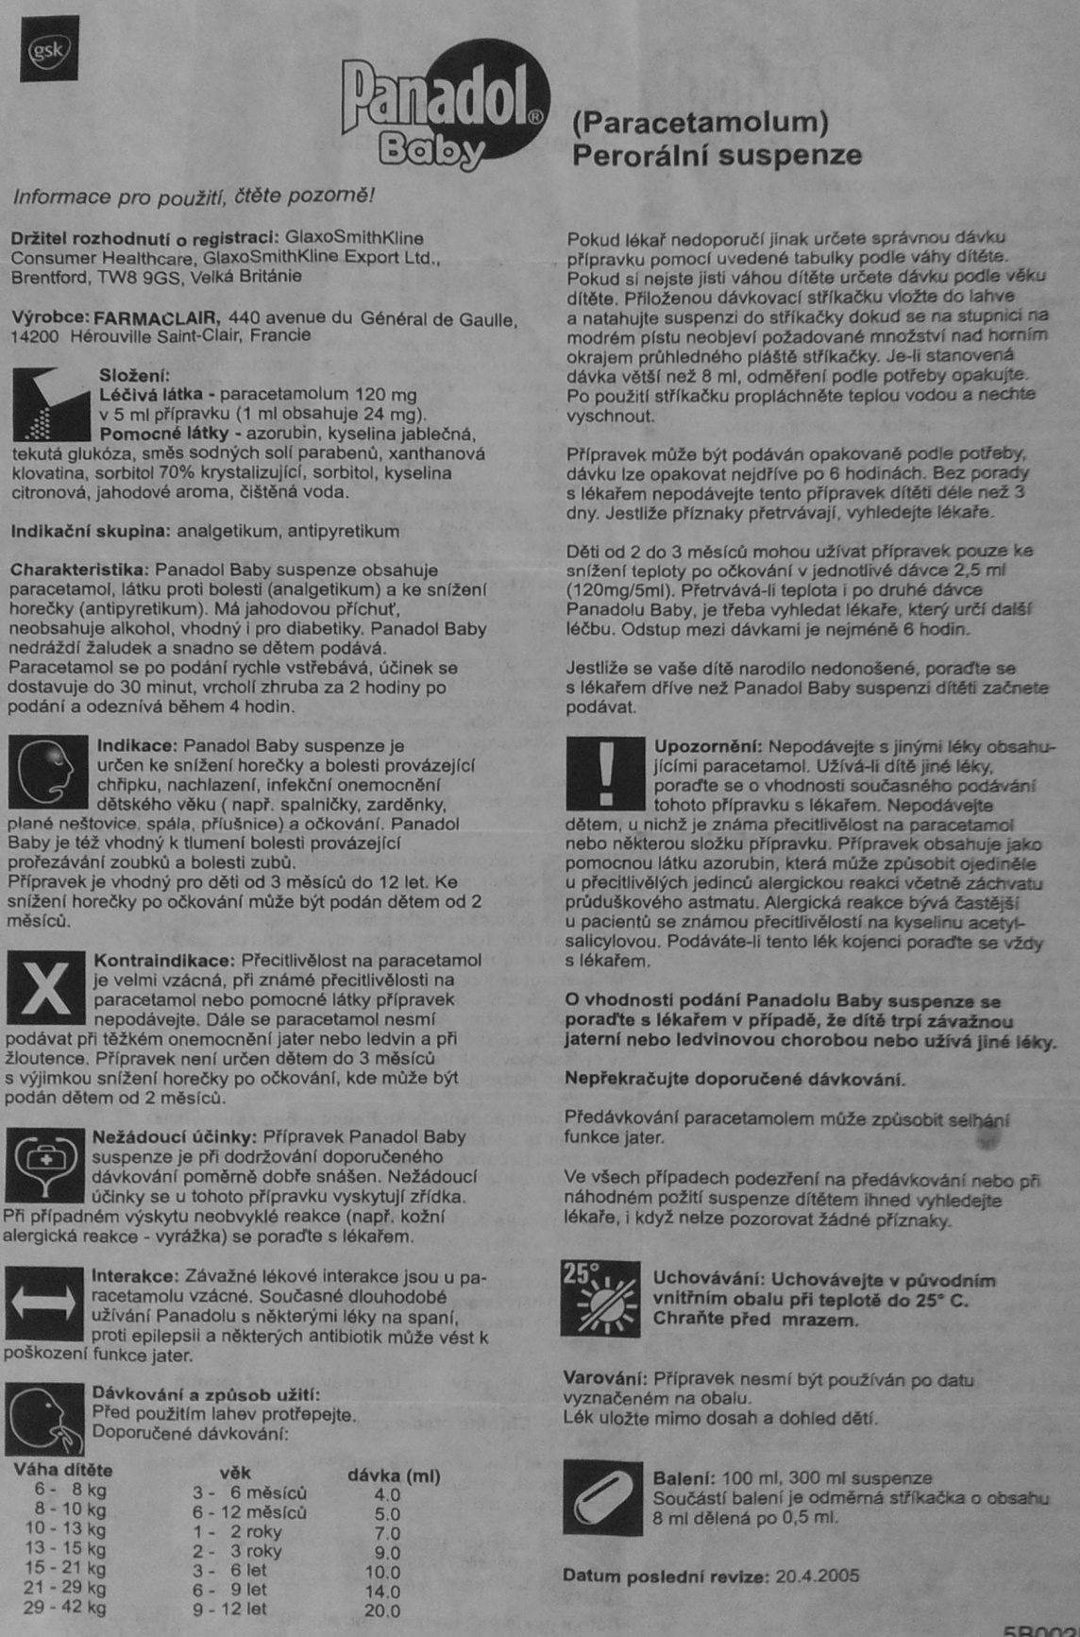
Úkol č. 10
Co znamená tato značka? (2 body)
Vypiš! ………………………………………………………………………………………..
Příloha č. 4: Úkoly k testu č. 4 - MAPA – OLOMOUC

Úkol č. 1
Která ulice se kříží s ulicí „Hanáckého pluku“? (2 body)
Vypiš! …………………………………………………………………………………..

Úkol č. 2
Které ulice ústí z „Václavského náměstí“? (2 body)
Vypiš! …………………………………………………………………………………..

Úkol č. 3
Na kterém náměstí se nachází „kašna Tritonů“? (2 body)
a) náměstí Republiky b) Biskupské náměstí c) Václavské náměstí d) Mariánské náměstí

Úkol č. 4
Popiš trasu z „Václaského náměstí“ na ulici „Křížkovského“. Uveď jednotlivé ulice! (2 body)
Vypiš! …………………………………………………………………………………..

Úkol č. 5
Nejblíže kterému náměstí se nachází „restaurace Neptun“? (2 body)
Vypiš! ………………………………………………………………………………….

Příloha č. 5: Úkoly k testu č. 6 – BÁSEŇ

Úkol č. 1
Jak by se podle tebe báseň měla jmenovat? (2 body)
Vypiš! …………………………………………………………………………………
Úkol č. 2
Kterou lidskou vlastností se v básni projevila liška? (2 body)
a) namyšlenost b) závist c) vychytralost d) lhostejnost
Úkol č. 3
Kterou lidskou vlastností se v básni projevila vrána? (2 body)
a) závist b) vychytralost c) lhostejnost d) namyšlenost
Úkol č. 4
Jak rozumíš rčení: „Pozdě bycha honit“. (2 body)
Vypiš! …………………………………………………………………………………
Úkol č. 5
Do kterého literárního žánru patří tato ukázka, a zdůvodni svůj výběr! (2 body)
a) drama b) mýtus c) bajka d) balada
Vypiš! …………………………………………………………………………………

Příloha č. 6: Vyhodnocení testů dle tříd

žák | Skupina | Pohlaví |  | třída |  | Bydliště | Číslo testu
 |  |  |  |  |  |  | 1 | 2 | 3 | 4 | 5 | 6 | Celkem
1. | 1. | dívka |  | A |  | Zábřeh | 13 | 14 | 15 | 10 | 8 | 10 | 70
2. | 1. | dívka |  | A |  | Zábřeh | 15 | 9 | 14 | 10 | 6 | 10 | 64
3. | 2. | dívka |  | A |  | Postřelmov | 15 | 7 | 15 | 10 | 6 | 8 | 61
4. | 2. | dívka |  | A |  | Lesnice | 11 | 10 | 15 | 10 | 6 | 9 | 61
5. | 2. | dívka |  | A |  | Slavoňov | 10 | 11 | 14 | 10 | 6 | 9 | 60
6. | 2. | chlapec |  | A |  | Rájec | 13 | 14 | 13 | 10 | 8 | 5 | 63
7. | 2. | chlapec |  | A |  | Rovensko | 10 | 9 | 14 | 8 | 6 | 7 | 54
8. | 3. | dívka |  | A |  | Rovensko | 10 | 8 | 14 | 10 | 4 | 5 | 51
9. | 3. | dívka |  | A |  | Rájec | 4 | 12 | 15 | 8 | 4 | 8 | 51
10. | 3. | dívka |  | A |  | Drozdov | 8 | 5 | 15 | 8 | 6 | 8 | 50
11. | 3. | dívka |  | A |  | Zábřeh | 4 | 10 | 13 | 10 | 4 | 2 | 43
12. | 3. | dívka |  | A |  | Zábřeh | 6 | 8 | 9 | 10 | 6 | 5 | 44
13. | 3. | dívka |  | A |  | Zábřeh | 6 | 8 | 14 | 8 | 4 | 8 | 48
14. | 3. | dívka |  | A |  | Zábřeh | 7 | 14 | 11 | 10 | 4 | 5 | 51
15. | 3. | chlapec |  | A |  | Zábřeh | 7 | 9 | 14 | 10 | 2 | 7 | 49
16. | 3. | chlapec |  | A |  | Zábřeh | 12 | 5 | 14 | 10 | 2 | 7 | 50
17. | 3. | chlapec |  | A |  | Mohelnice | 4 | 8 | 14 | 6 | 6 | 7 | 45
18. | 3. | chlapec |  | A |  | Zábřeh | 7 | 6 | 14 | 10 | 6 | 7 | 50
19. | 3. | chlapec |  | A |  | Lesnice | 5 | 12 | 9 | 10 | 4 | 7 | 47
20. | 3. | chlapec |  | A |  | Rovensko | 12 | 5 | 12 | 10 | 4 | 7 | 50
21. | 4. | dívka |  | A |  | Zábřeh | 7 | 8 | 6 | 6 | 6 | 5 | 38
22. | 4. | dívka |  | A |  | Zábřeh | 3 | 3 | 11 | 2 | 2 | 2 | 23
23. | 4. | chlapec |  | A |  | Rovensko | 6 | 5 | 3 | 6 | 0 | 5 | 25
24. | 4. | chlapec |  | A |  | Tatenice | 7 | 7 | 10 | 8 | 2 | 3 | 37
25. | 4. | chlapec |  | A |  | Zábřeh | 9 | 2 | 11 | 10 | 4 | 3 | 39
 | Celkem bodů v jednotlivých testech - Třída 6. A |  |  |  |  |  | 211 | 209 | 309 | 220 | 116 | 159 | 1224
 | Celkový průměr bodů na žáka - Třída 6. A |  |  |  |  |  | 8,4 | 8,4 | 12,4 | 8,8 | 4,6 | 6,4 | 49,0
26. | 1. |  | dívka |  | B | Jedlí | 11 | 14 | 14 | 8 | 10 | 10 | 67
27. | 1. |  | dívka |  | B | Svébohov | 14 | 12 | 15 | 8 | 8 | 10 | 67
28. | 1. |  | dívka |  | B | Zábřeh | 14 | 15 | 15 | 8 | 10 | 8 | 70
29. | 2. |  | dívka |  | B | Hoštejn | 13 | 12 | 12 | 6 | 4 | 8 | 55
30. | 2. |  | dívka |  | B | Hoštejn | 8 | 9 | 14 | 10 | 6 | 7 | 54
31. | 2. |  | dívka |  | B | Kosov | 13 | 13 | 14 | 10 | 2 | 7 | 59
32. | 2. |  | dívka |  | B | Hoštejn | 13 | 7 | 14 | 10 | 8 | 10 | 62
33. | 2. |  | dívka |  | B | Zábřeh | 13 | 11 | 14 | 8 | 2 | 8 | 56
34. | 2. |  | dívka |  | B | Zábřeh | 12 | 11 | 15 | 10 | 6 | 9 | 63
35. | 2. |  | dívka |  | B | Zábřeh | 8 | 8 | 15 | 10 | 6 | 9 | 56
36. | 2. |  | chlapec |  | B | Hněvkov | 11 | 12 | 15 | 10 | 4 | 6 | 58
37. | 2. |  | chlapec |  | B | Svébohov | 13 | 9 | 15 | 6 | 10 | 9 | 62
38. | 2. |  | chlapec |  | B | Zábřeh | 12 | 12 | 14 | 8 | 6 | 6 | 58
39. | 3. |  | dívka |  | B | Zábřeh | 7 | 14 | 13 | 8 | 2 | 7 | 51
40. | 3. |  | dívka |  | B | Kosov | 8 | 9 | 14 | 6 | 4 | 7 | 48
41. | 3. |  | dívka |  | B | Sudkov | 5 | 9 | 11 | 8 | 4 | 7 | 44
42. | 3. |  | chlapec |  | B | Hoštejn | 12 | 9 | 11 | 8 | 6 | 6 | 52
43. | 3. |  | chlapec |  | B | Václavov | 8 | 6 | 11 | 10 | 6 | 7 | 48
44. | 3. |  | chlapec |  | B | Zvole | 11 | 9 | 14 | 8 | 6 | 4 | 52
45. | 3. |  | chlapec |  | B | Svébohov | 7 | 6 | 15 | 10 | 6 | 8 | 52
46. | 3. |  | chlapec |  | B | Zábřeh | 11 | 6 | 12 | 8 | 4 | 6 | 47
47. | 3. |  | chlapec |  | B | Zábřeh | 7 | 11 | 8 | 8 | 4 | 6 | 44
48. | 3. |  | chlapec |  | B | Zábřeh | 11 | 6 | 12 | 10 | 4 | 7 | 50
49. | 3. |  | chlapec |  | B | Zábřeh | 11 | 4 | 14 | 10 | 4 | 7 | 50
50. | 4. |  | chlapec |  | B | Hynčina | 9 | 14 | 2 | 2 | 4 | 3 | 34
Celkem bodů v jednotlivých testech - Třída 6. B |  |  |  |  |  |  | 262 | 248 | 323 | 208 | 136 | 182 | 1359
Celkový průměr bodů na žáka - Třída 6. B |  |  |  |  |  |  | 10,5 | 9,9 | 12,9 | 8,3 | 5,4 | 7,3 | 54,4
Celkem bodů v jednotlivých testech |  |  |  |  |  |  | 473 | 457 | 632 | 428 | 252 | 341 | 2583

Příloha č. 7: Vyhodnocení testů dle pohlaví

Žák | Skupina | pohlaví | třída | Bydliště | Číslo testu
 |  |  |  |  | 1 | 2 | 3 | 4 | 5 | 6 | Celkem
1. | 1. | dívka | A | Zábřeh | 15 | 9 | 14 | 10 | 6 | 10 | 64
2. | 1. | dívka | A | Zábřeh | 13 | 14 | 15 | 10 | 8 | 10 | 70
3. | 1. | dívka | B | Svébohov | 14 | 12 | 15 | 8 | 8 | 10 | 67
4. | 1. | dívka | B | Zábřeh | 14 | 15 | 15 | 8 | 10 | 8 | 70
5. | 1. | dívka | B | Jedlí | 11 | 14 | 14 | 8 | 10 | 10 | 67
6. | 2. | dívka | A | Slavoňov | 10 | 11 | 14 | 10 | 6 | 9 | 60
7. | 2. | dívka | A | Lesnice | 11 | 10 | 15 | 10 | 6 | 9 | 61
8. | 2. | dívka | A | Postřelmov | 15 | 7 | 15 | 10 | 6 | 8 | 61
9. | 2. | dívka | B | Zábřeh | 8 | 8 | 15 | 10 | 6 | 9 | 56
10. | 2. | dívka | B | Hoštejn | 13 | 7 | 14 | 10 | 8 | 10 | 62
11. | 2. | dívka | B | Hoštejn | 13 | 12 | 12 | 6 | 4 | 8 | 55
12. | 2. | dívka | B | Zábřeh | 13 | 11 | 14 | 8 | 2 | 8 | 56
13. | 2. | dívka | B | Zábřeh | 12 | 11 | 15 | 10 | 6 | 9 | 63
14. | 2. | dívka | B | Kosov | 13 | 13 | 14 | 10 | 2 | 7 | 59
15. | 2. | dívka | B | Hoštejn | 8 | 9 | 14 | 10 | 6 | 7 | 54
16. | 3. | dívka | A | Zábřeh | 4 | 10 | 13 | 10 | 4 | 2 | 43
17. | 3. | dívka | A | Rájec | 4 | 12 | 15 | 8 | 4 | 8 | 51
18. | 3. | dívka | A | Rovensko | 10 | 8 | 14 | 10 | 4 | 5 | 51
19. | 3. | dívka | A | Zábřeh | 6 | 8 | 9 | 10 | 6 | 5 | 44
20. | 3. | dívka | A | Zábřeh | 6 | 8 | 14 | 8 | 4 | 8 | 48
21. | 3. | dívka | A | Drozdov | 8 | 5 | 15 | 8 | 6 | 8 | 50
22. | 3. | dívka | A | Zábřeh | 7 | 14 | 11 | 10 | 4 | 5 | 51
23. | 3. | dívka | B | Zábřeh | 7 | 14 | 13 | 8 | 2 | 7 | 51
24. | 3. | dívka | B | Kosov | 8 | 9 | 14 | 6 | 4 | 7 | 48
25. | 3. | dívka | B | Sudkov | 5 | 9 | 11 | 8 | 4 | 7 | 44
26. | 4. | dívka | A | Zábřeh | 7 | 8 | 6 | 6 | 6 | 5 | 38
27. | 4. | dívka | A | Zábřeh | 3 | 3 | 11 | 2 | 2 | 2 | 23
Celkem bodů v jednotlivých testech – děvčata |  |  |  |  | 258 | 271 | 361 | 232 | 144 | 201 | 1467
Celkový průměr bodů u děvčat |  |  |  |  | 9,6 | 10,0 | 13,4 | 8,6 | 5,3 | 7,4 | 54,3
28. | 2. | Chlapec | A | Rovensko | 10 | 9 | 14 | 8 | 6 | 7 | 54
29. | 2. | Chlapec | A | Rájec | 13 | 14 | 13 | 10 | 8 | 5 | 63
30. | 2. | Chlapec | B | Hněvkov | 11 | 12 | 15 | 10 | 4 | 6 | 58
31. | 2. | Chlapec | B | Svébohov | 13 | 9 | 15 | 6 | 10 | 9 | 62
32. | 2. | Chlapec | B | Zábřeh | 12 | 12 | 14 | 8 | 6 | 6 | 58
33. | 3. | Chlapec | A | Lesnice | 5 | 12 | 9 | 10 | 4 | 7 | 47
34. | 3. | Chlapec | A | Zábřeh | 7 | 6 | 14 | 10 | 6 | 7 | 50
35. | 3. | Chlapec | A | Mohelnice | 4 | 8 | 14 | 6 | 6 | 7 | 45
36. | 3. | Chlapec | A | Zábřeh | 12 | 5 | 14 | 10 | 2 | 7 | 50
37. | 3. | Chlapec | A | Rovensko | 12 | 5 | 12 | 10 | 4 | 7 | 50
38. | 3. | Chlapec | A | Zábřeh | 7 | 9 | 14 | 10 | 2 | 7 | 49
39. | 3. | Chlapec | B | Hoštejn | 12 | 9 | 11 | 8 | 6 | 6 | 52
40. | 3. | Chlapec | B | Zábřeh | 11 | 6 | 12 | 8 | 4 | 6 | 47
41. | 3. | Chlapec | B | Svébohov | 7 | 6 | 15 | 10 | 6 | 8 | 52
42. | 3. | Chlapec | B | Zábřeh | 7 | 11 | 8 | 8 | 4 | 6 | 44
43. | 3. | Chlapec | B | Zábřeh | 11 | 6 | 12 | 10 | 4 | 7 | 50
44. | 3. | Chlapec | B | Zvole | 11 | 9 | 14 | 8 | 6 | 4 | 52
45. | 3. | Chlapec | B | Václavov | 8 | 6 | 11 | 10 | 6 | 7 | 48
46. | 3. | Chlapec | B | Zábřeh | 11 | 4 | 14 | 10 | 4 | 7 | 50
47. | 4. | Chlapec | A | Rovensko | 6 | 5 | 3 | 6 | 0 | 5 | 25
48. | 4. | Chlapec | A | Zábřeh | 9 | 2 | 11 | 10 | 4 | 3 | 39
49. | 4. | Chlapec | A | Tatenice | 7 | 7 | 10 | 8 | 2 | 3 | 37
50. | 4. | Chlapec | B | Hynčina | 9 | 14 | 2 | 2 | 4 | 3 | 34
Celkem bodů v jednotlivých testech – chlapci |  |  |  |  | 215 | 186 | 271 | 196 | 108 | 140 | 1116
Celkový průměr bodů u chlapců |  |  |  |  | 9,3 | 8,1 | 11,8 | 8,5 | 4,7 | 6,1 | 48,5
Celkem bodů v jednotlivých testech |  |  |  |  | 473 | 457 | 632 | 428 | 252 | 341 | 2583

Příloha č. 8: Vyhodnocení testů dle bydliště

žák | Skupina | pohlaví | třída | Bydliště | Číslo testu
 |  |  |  |  | 1 | 2 | 3 | 4 | 5 | 6 | Celkem
1. | 1. | dívka | B | Jedlí | 11 | 14 | 14 | 8 | 10 | 10 | 67
2. | 1. | dívka | B | Svébohov | 14 | 12 | 15 | 8 | 8 | 10 | 67
3. | 2. | dívka | A | Lesnice | 11 | 10 | 15 | 10 | 6 | 9 | 61
4. | 2. | dívka | A | Slavoňov | 10 | 11 | 14 | 10 | 6 | 9 | 60
5. | 2. | dívka | A | Postřelmov | 15 | 7 | 15 | 10 | 6 | 8 | 61
6. | 2. | dívka | B | Hoštejn | 13 | 7 | 14 | 10 | 8 | 10 | 62
7. | 2. | dívka | B | Hoštejn | 13 | 12 | 12 | 6 | 4 | 8 | 55
8. | 2. | dívka | B | Hoštejn | 8 | 9 | 14 | 10 | 6 | 7 | 54
9. | 2. | dívka | B | Kosov | 13 | 13 | 14 | 10 | 2 | 7 | 59
10. | 2. | chlapec | A | Rájec | 13 | 14 | 13 | 10 | 8 | 5 | 63
11. | 2. | chlapec | A | Rovensko | 10 | 9 | 14 | 8 | 6 | 7 | 54
12. | 2. | chlapec | B | Hněvkov | 11 | 12 | 15 | 10 | 4 | 6 | 58
13. | 2. | chlapec | B | Svébohov | 13 | 9 | 15 | 6 | 10 | 9 | 62
14. | 3. | dívka | A | Drozdov | 8 | 5 | 15 | 8 | 6 | 8 | 50
15. | 3. | dívka | A | Rájec | 4 | 12 | 15 | 8 | 4 | 8 | 51
16. | 3. | dívka | A | Rovensko | 10 | 8 | 14 | 10 | 4 | 5 | 51
17. | 3. | dívka | B | Kosov | 8 | 9 | 14 | 6 | 4 | 7 | 48
18. | 3. | dívka | B | Sudkov | 5 | 9 | 11 | 8 | 4 | 7 | 44
19. | 3. | chlapec | A | Lesnice | 5 | 12 | 9 | 10 | 4 | 7 | 47
20. | 3. | chlapec | A | Rovensko | 12 | 5 | 12 | 10 | 4 | 7 | 50
21. | 3. | chlapec | B | Hoštejn | 12 | 9 | 11 | 8 | 6 | 6 | 52
22. | 3. | chlapec | B | Václavov | 8 | 6 | 11 | 10 | 6 | 7 | 48
23. | 3. | chlapec | B | Zvole | 11 | 9 | 14 | 8 | 6 | 4 | 52
24. | 3. | chlapec | B | Svébohov | 7 | 6 | 15 | 10 | 6 | 8 | 52
25. | 4. | chlapec | A | Rovensko | 6 | 5 | 3 | 6 | 0 | 5 | 25
26. | 4. | chlapec | A | Tatenice | 7 | 7 | 10 | 8 | 2 | 3 | 37
27. | 4. | chlapec | B | Hynčina | 9 | 14 | 2 | 2 | 4 | 3 | 34
 | Celkem bodů v jednotlivých testech - vesnice |  |  |  | 267 | 255 | 340 | 228 | 144 | 190 | 1424
 | Celkový průměr bodů na žáka - vesnice |  |  |  | 9,9 | 9,4 | 12,6 | 8,4 | 5,3 | 7,0 | 52,7
28. | 1. | Dívka | A | Zábřeh | 13 | 14 | 15 | 10 | 8 | 10 | 70
29. | 1. | Dívka | A | Zábřeh | 15 | 9 | 14 | 10 | 6 | 10 | 64
30. | 1. | Dívka | B | Zábřeh | 14 | 15 | 15 | 8 | 10 | 8 | 70
31. | 2. | Dívka | B | Zábřeh | 13 | 11 | 14 | 8 | 2 | 8 | 56
32. | 2. | Dívka | B | Zábřeh | 12 | 11 | 15 | 10 | 6 | 9 | 63
33. | 2. | Dívka | B | Zábřeh | 8 | 8 | 15 | 10 | 6 | 9 | 56
34. | 2. | chlapec | B | Zábřeh | 12 | 12 | 14 | 8 | 6 | 6 | 58
35. | 3. | Dívka | A | Zábřeh | 4 | 10 | 13 | 10 | 4 | 2 | 43
36. | 3. | Dívka | A | Zábřeh | 6 | 8 | 9 | 10 | 6 | 5 | 44
37. | 3. | Dívka | A | Zábřeh | 6 | 8 | 14 | 8 | 4 | 8 | 48
38. | 3. | Dívka | A | Zábřeh | 7 | 14 | 11 | 10 | 4 | 5 | 51
39. | 3. | Dívka | B | Zábřeh | 7 | 14 | 13 | 8 | 2 | 7 | 51
40. | 3. | chlapec | A | Mohelnice | 4 | 8 | 14 | 6 | 6 | 7 | 45
41. | 3. | chlapec | A | Zábřeh | 7 | 6 | 14 | 10 | 6 | 7 | 50
42. | 3. | chlapec | A | Zábřeh | 7 | 9 | 14 | 10 | 2 | 7 | 49
43. | 3. | chlapec | A | Zábřeh | 12 | 5 | 14 | 10 | 2 | 7 | 50
44. | 3. | chlapec | B | Zábřeh | 11 | 4 | 14 | 10 | 4 | 7 | 50
45. | 3. | chlapec | B | Zábřeh | 11 | 6 | 12 | 8 | 4 | 6 | 47
46. | 3. | chlapec | B | Zábřeh | 7 | 11 | 8 | 8 | 4 | 6 | 44
47. | 3. | chlapec | B | Zábřeh | 11 | 6 | 12 | 10 | 4 | 7 | 50
48. | 4. | Dívka | A | Zábřeh | 3 | 3 | 11 | 2 | 2 | 2 | 23
49. | 4. | Dívka | A | Zábřeh | 7 | 8 | 6 | 6 | 6 | 5 | 38
50. | 4. | chlapec | A | Zábřeh | 9 | 2 | 11 | 10 | 4 | 3 | 39
Celkem bodů v jednotlivých testech - město |  |  |  |  | 206 | 202 | 292 | 200 | 108 | 151 | 1159
Celkový průměr bodů na žáka – město |  |  |  |  | 9,0 | 8,8 | 12,7 | 8,7 | 4,7 | 6,6 | 50,4
Celkem bodů v jednotlivých testech |  |  |  |  | 473 | 457 | 632 | 428 | 252 | 341 | 2583

Příloha č. 9: Vyplněný pracovní sešit

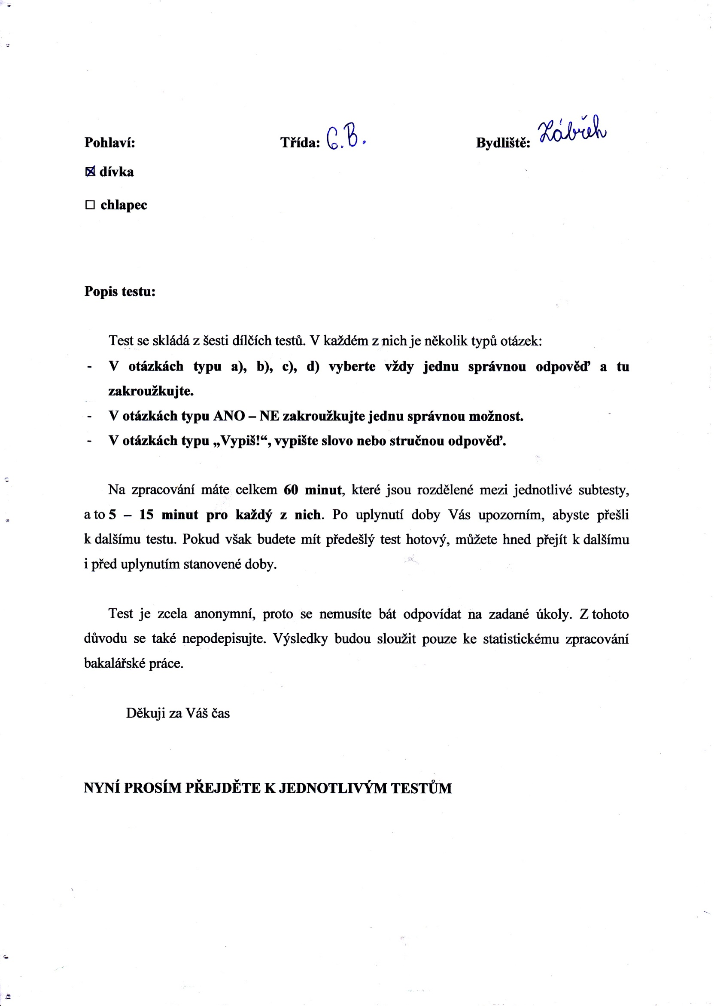

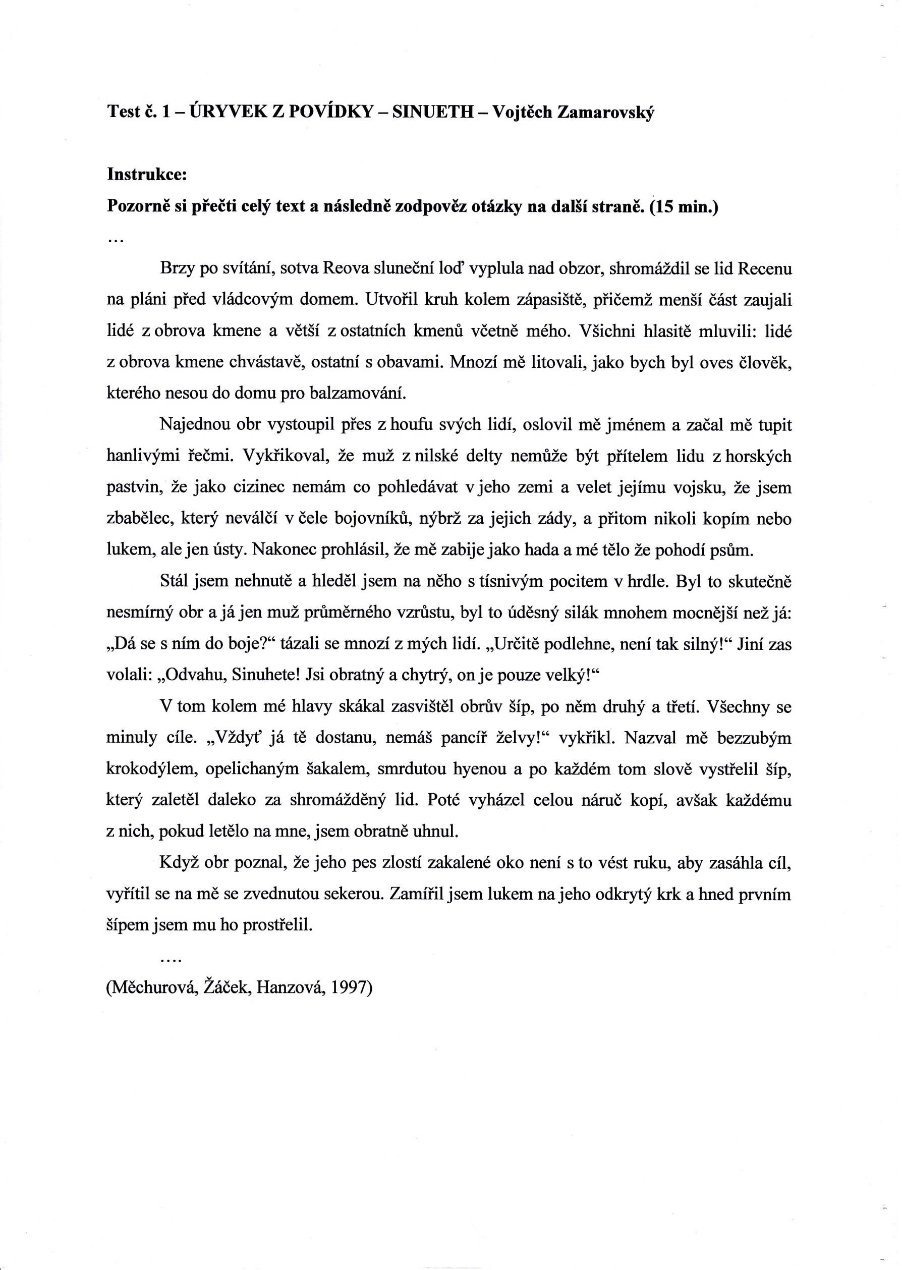

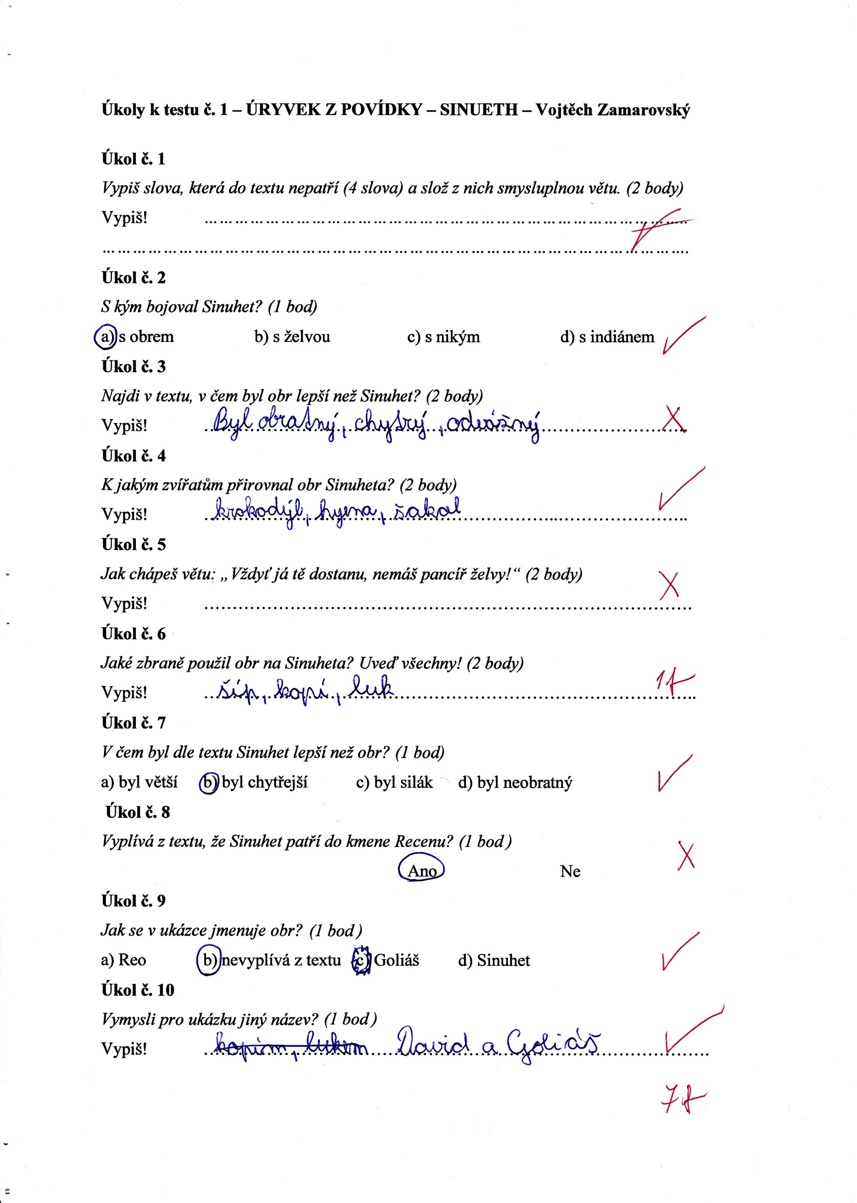
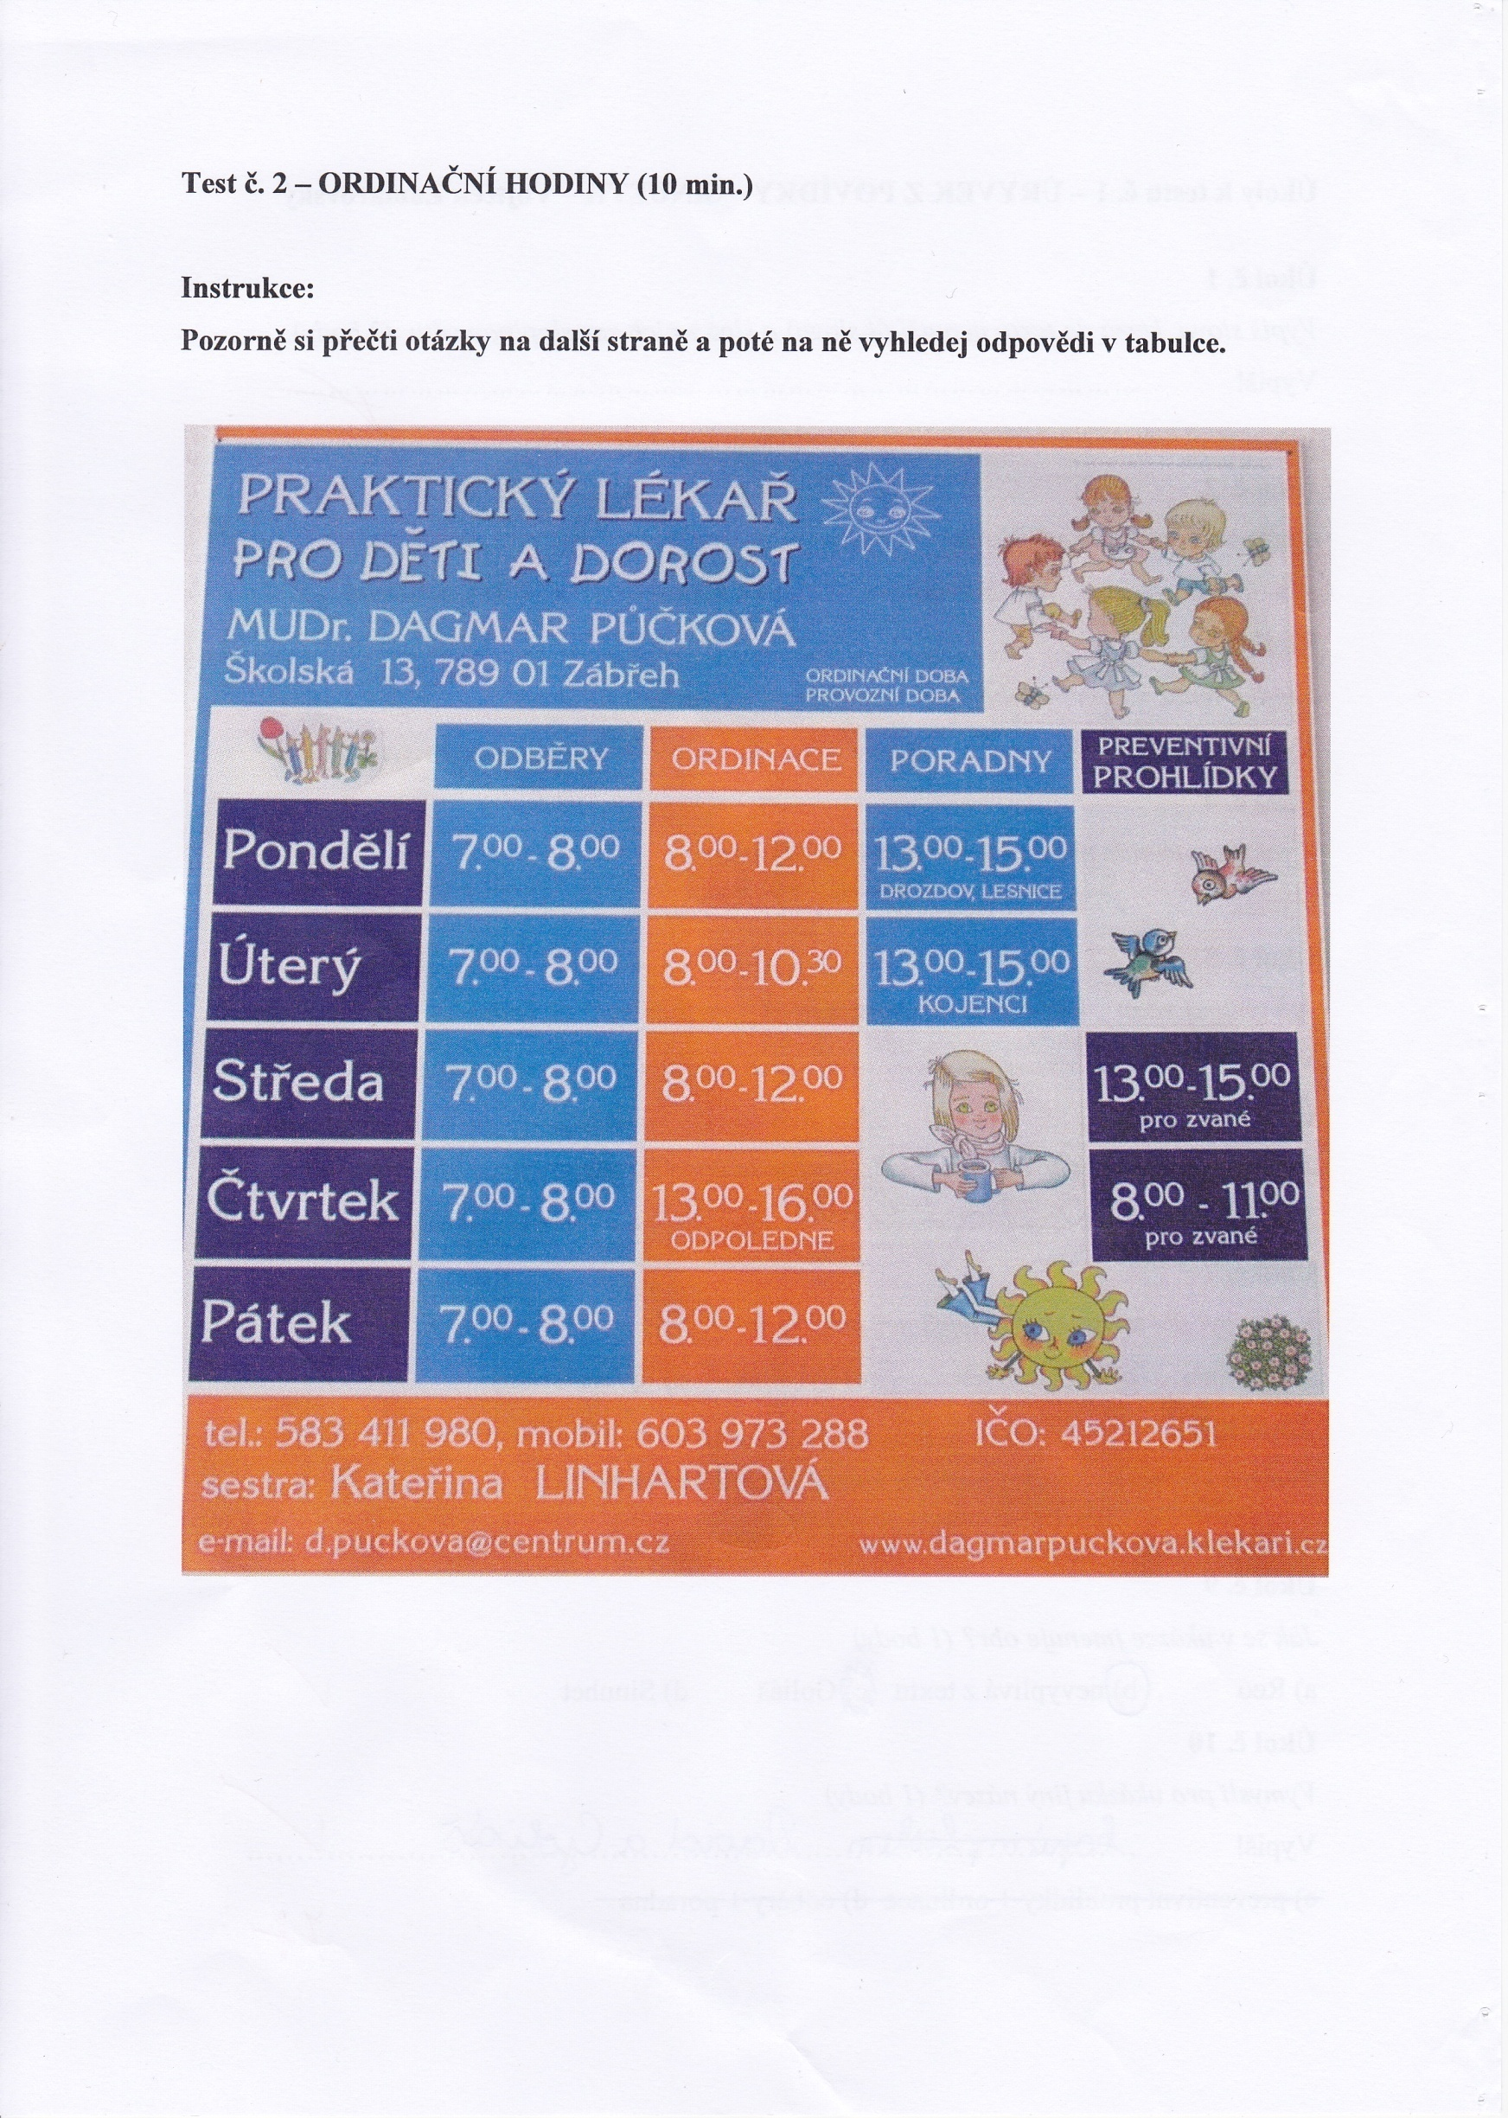

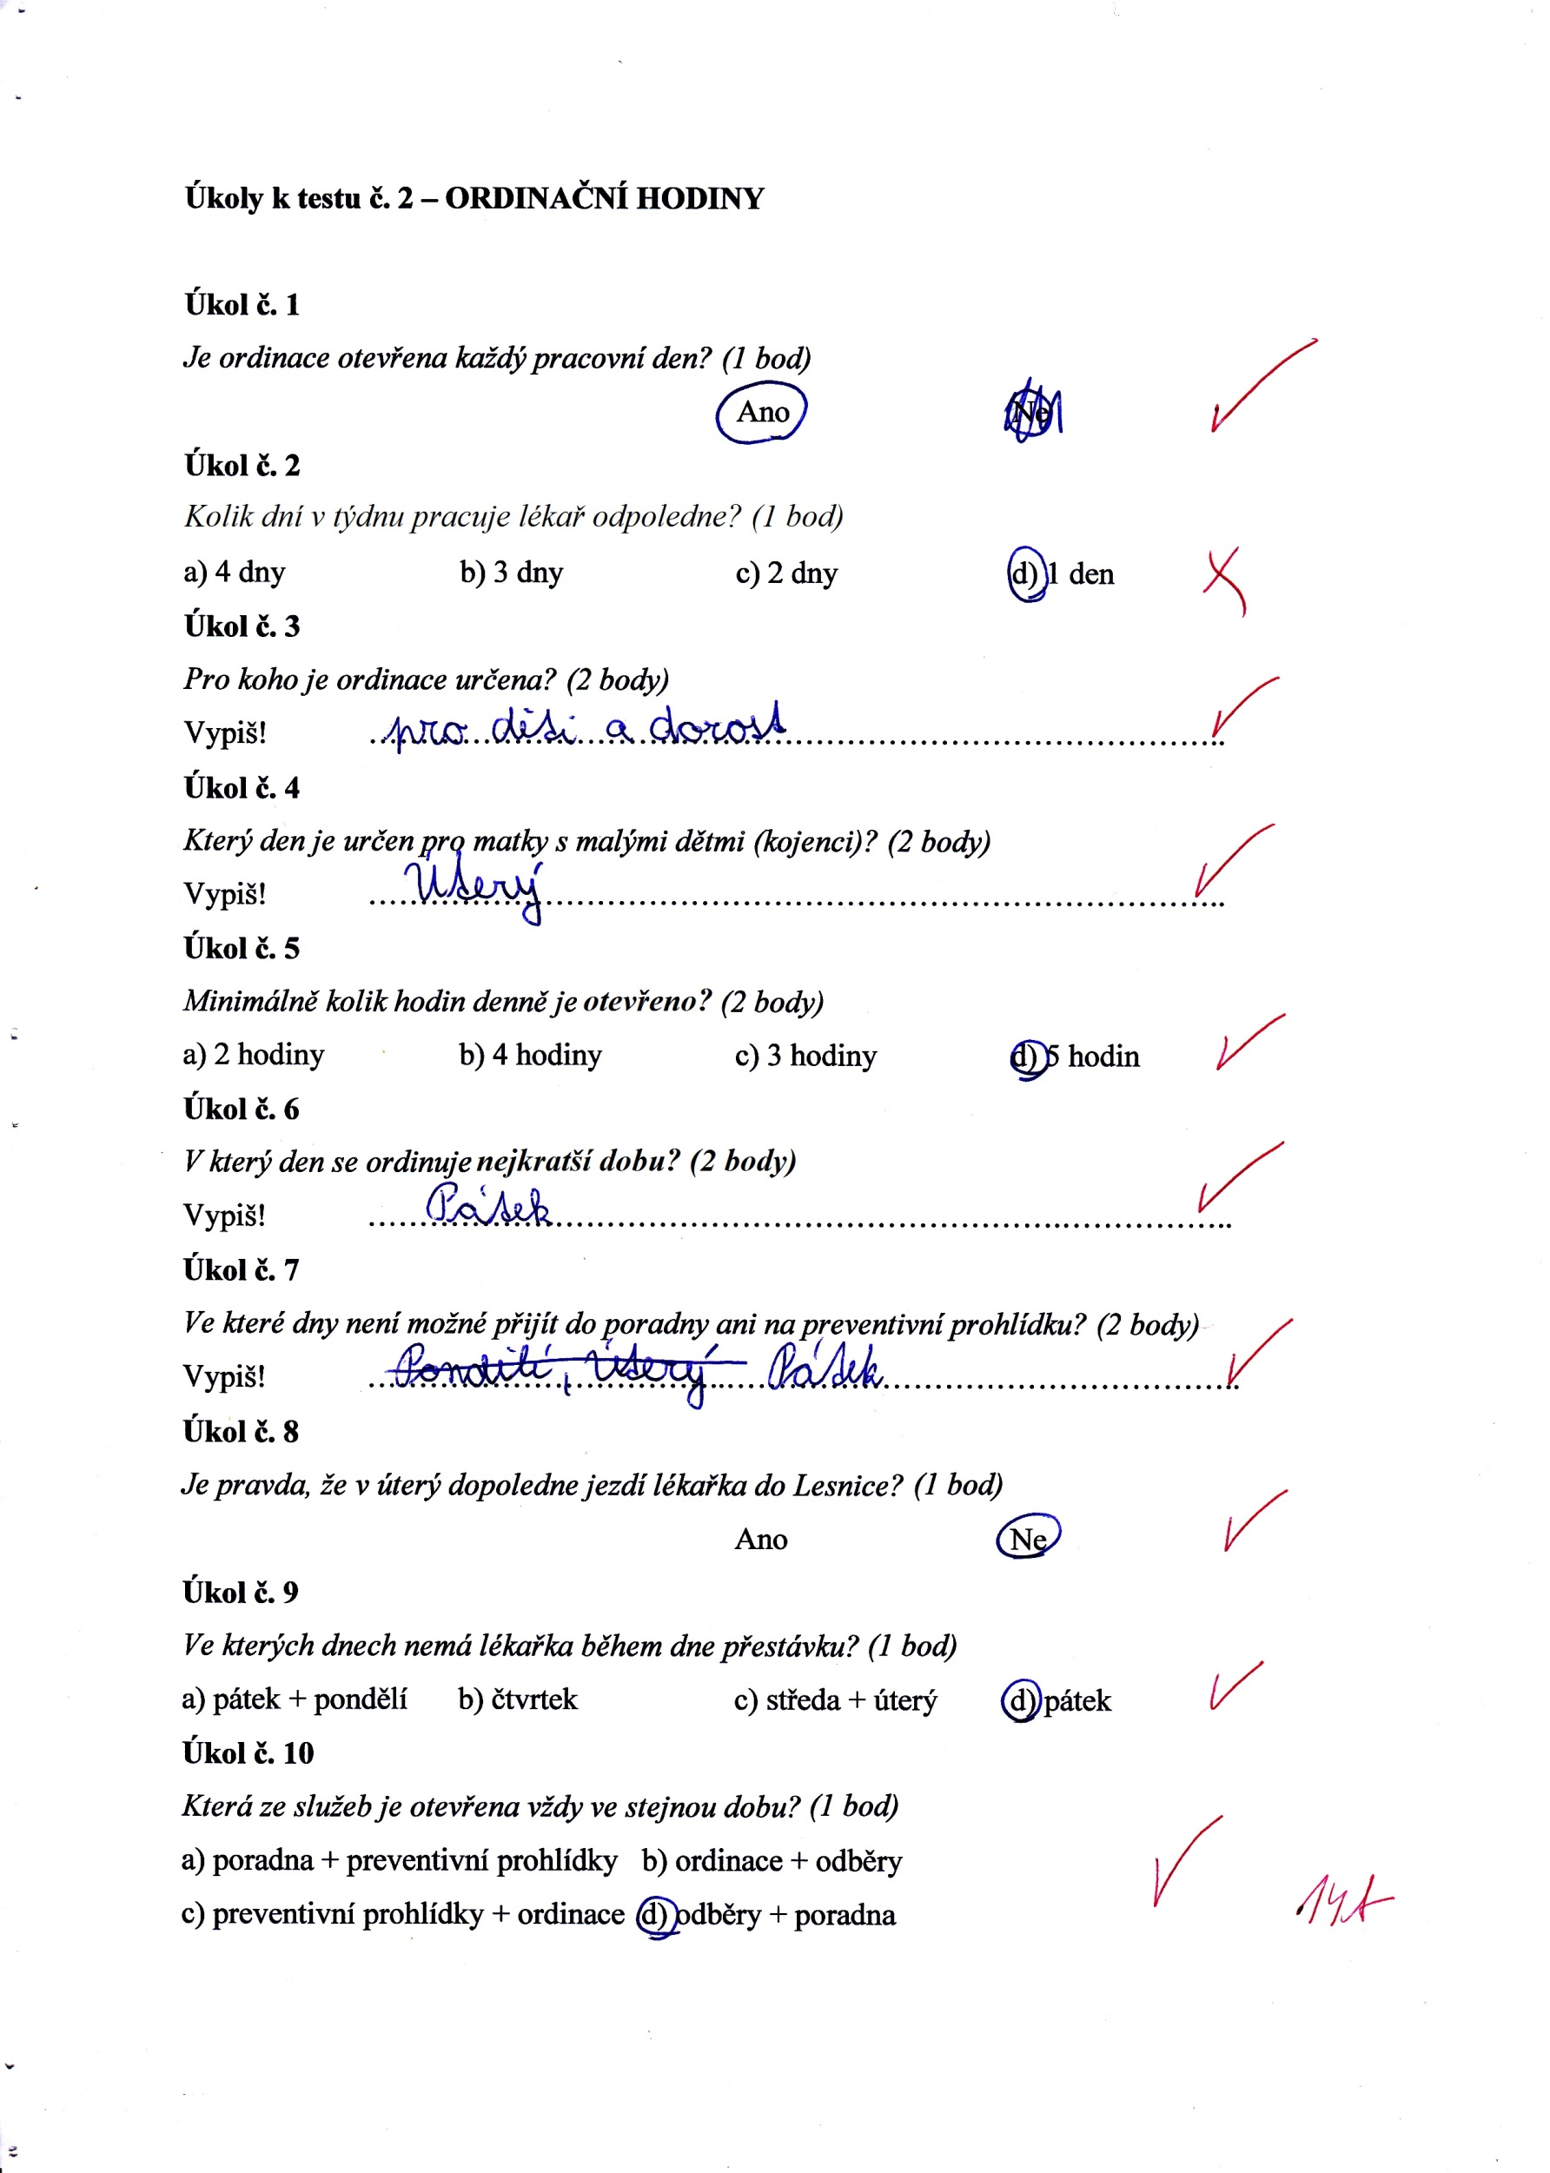
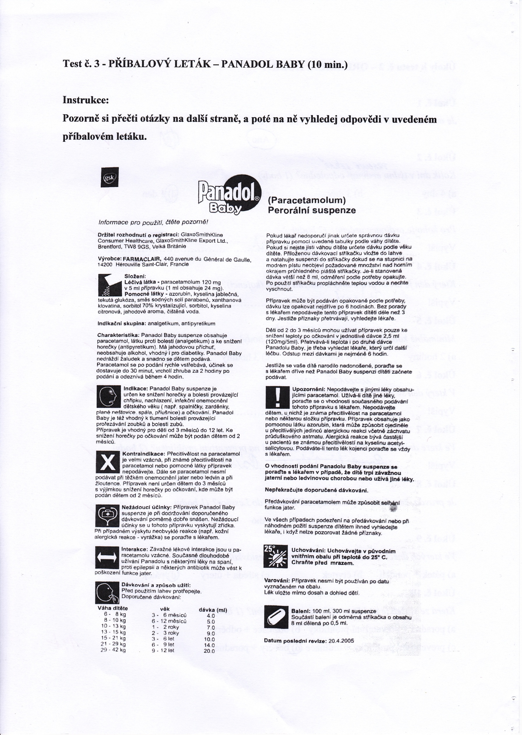
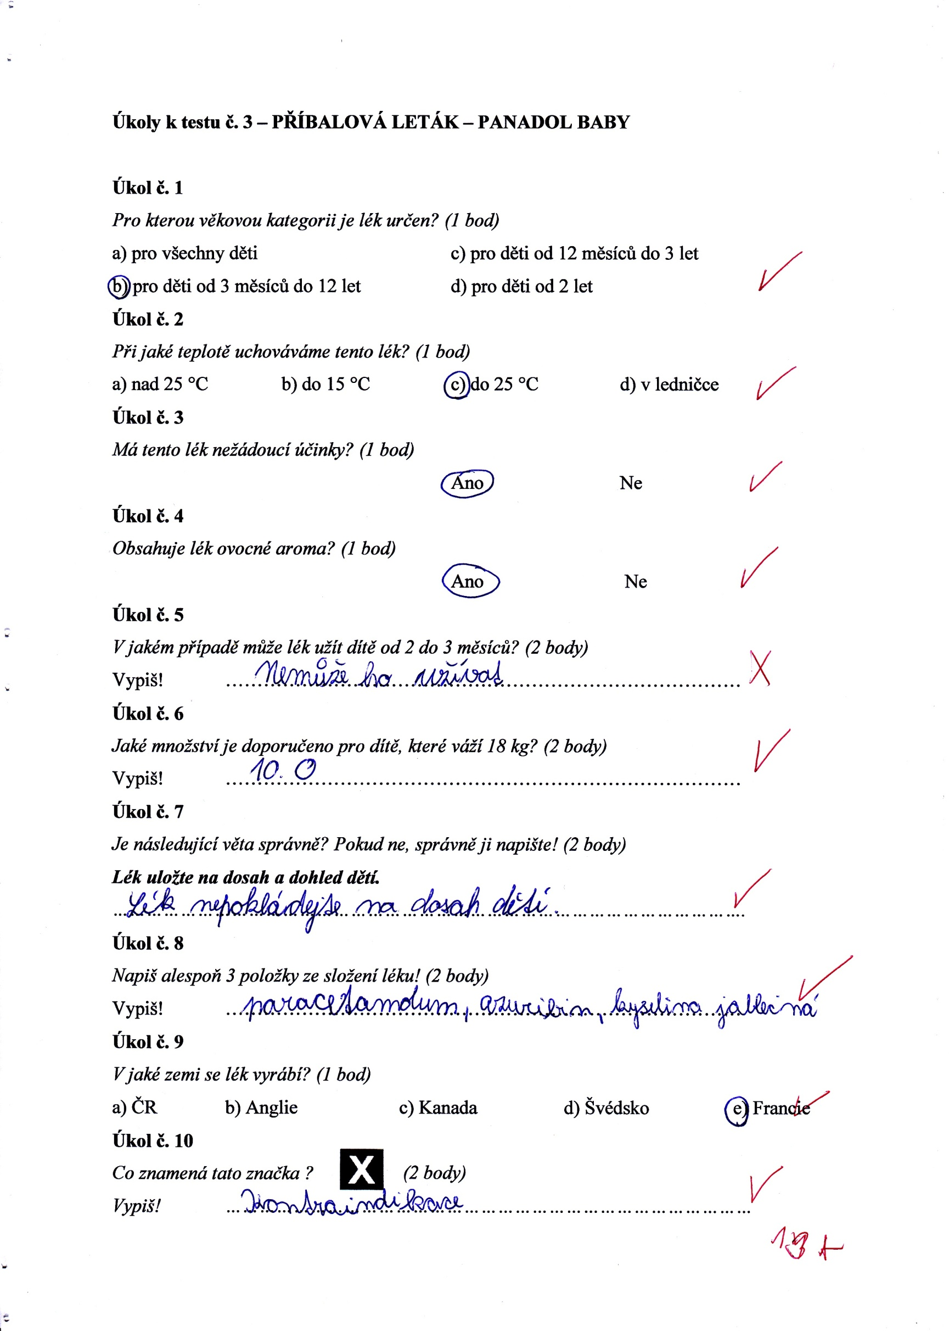
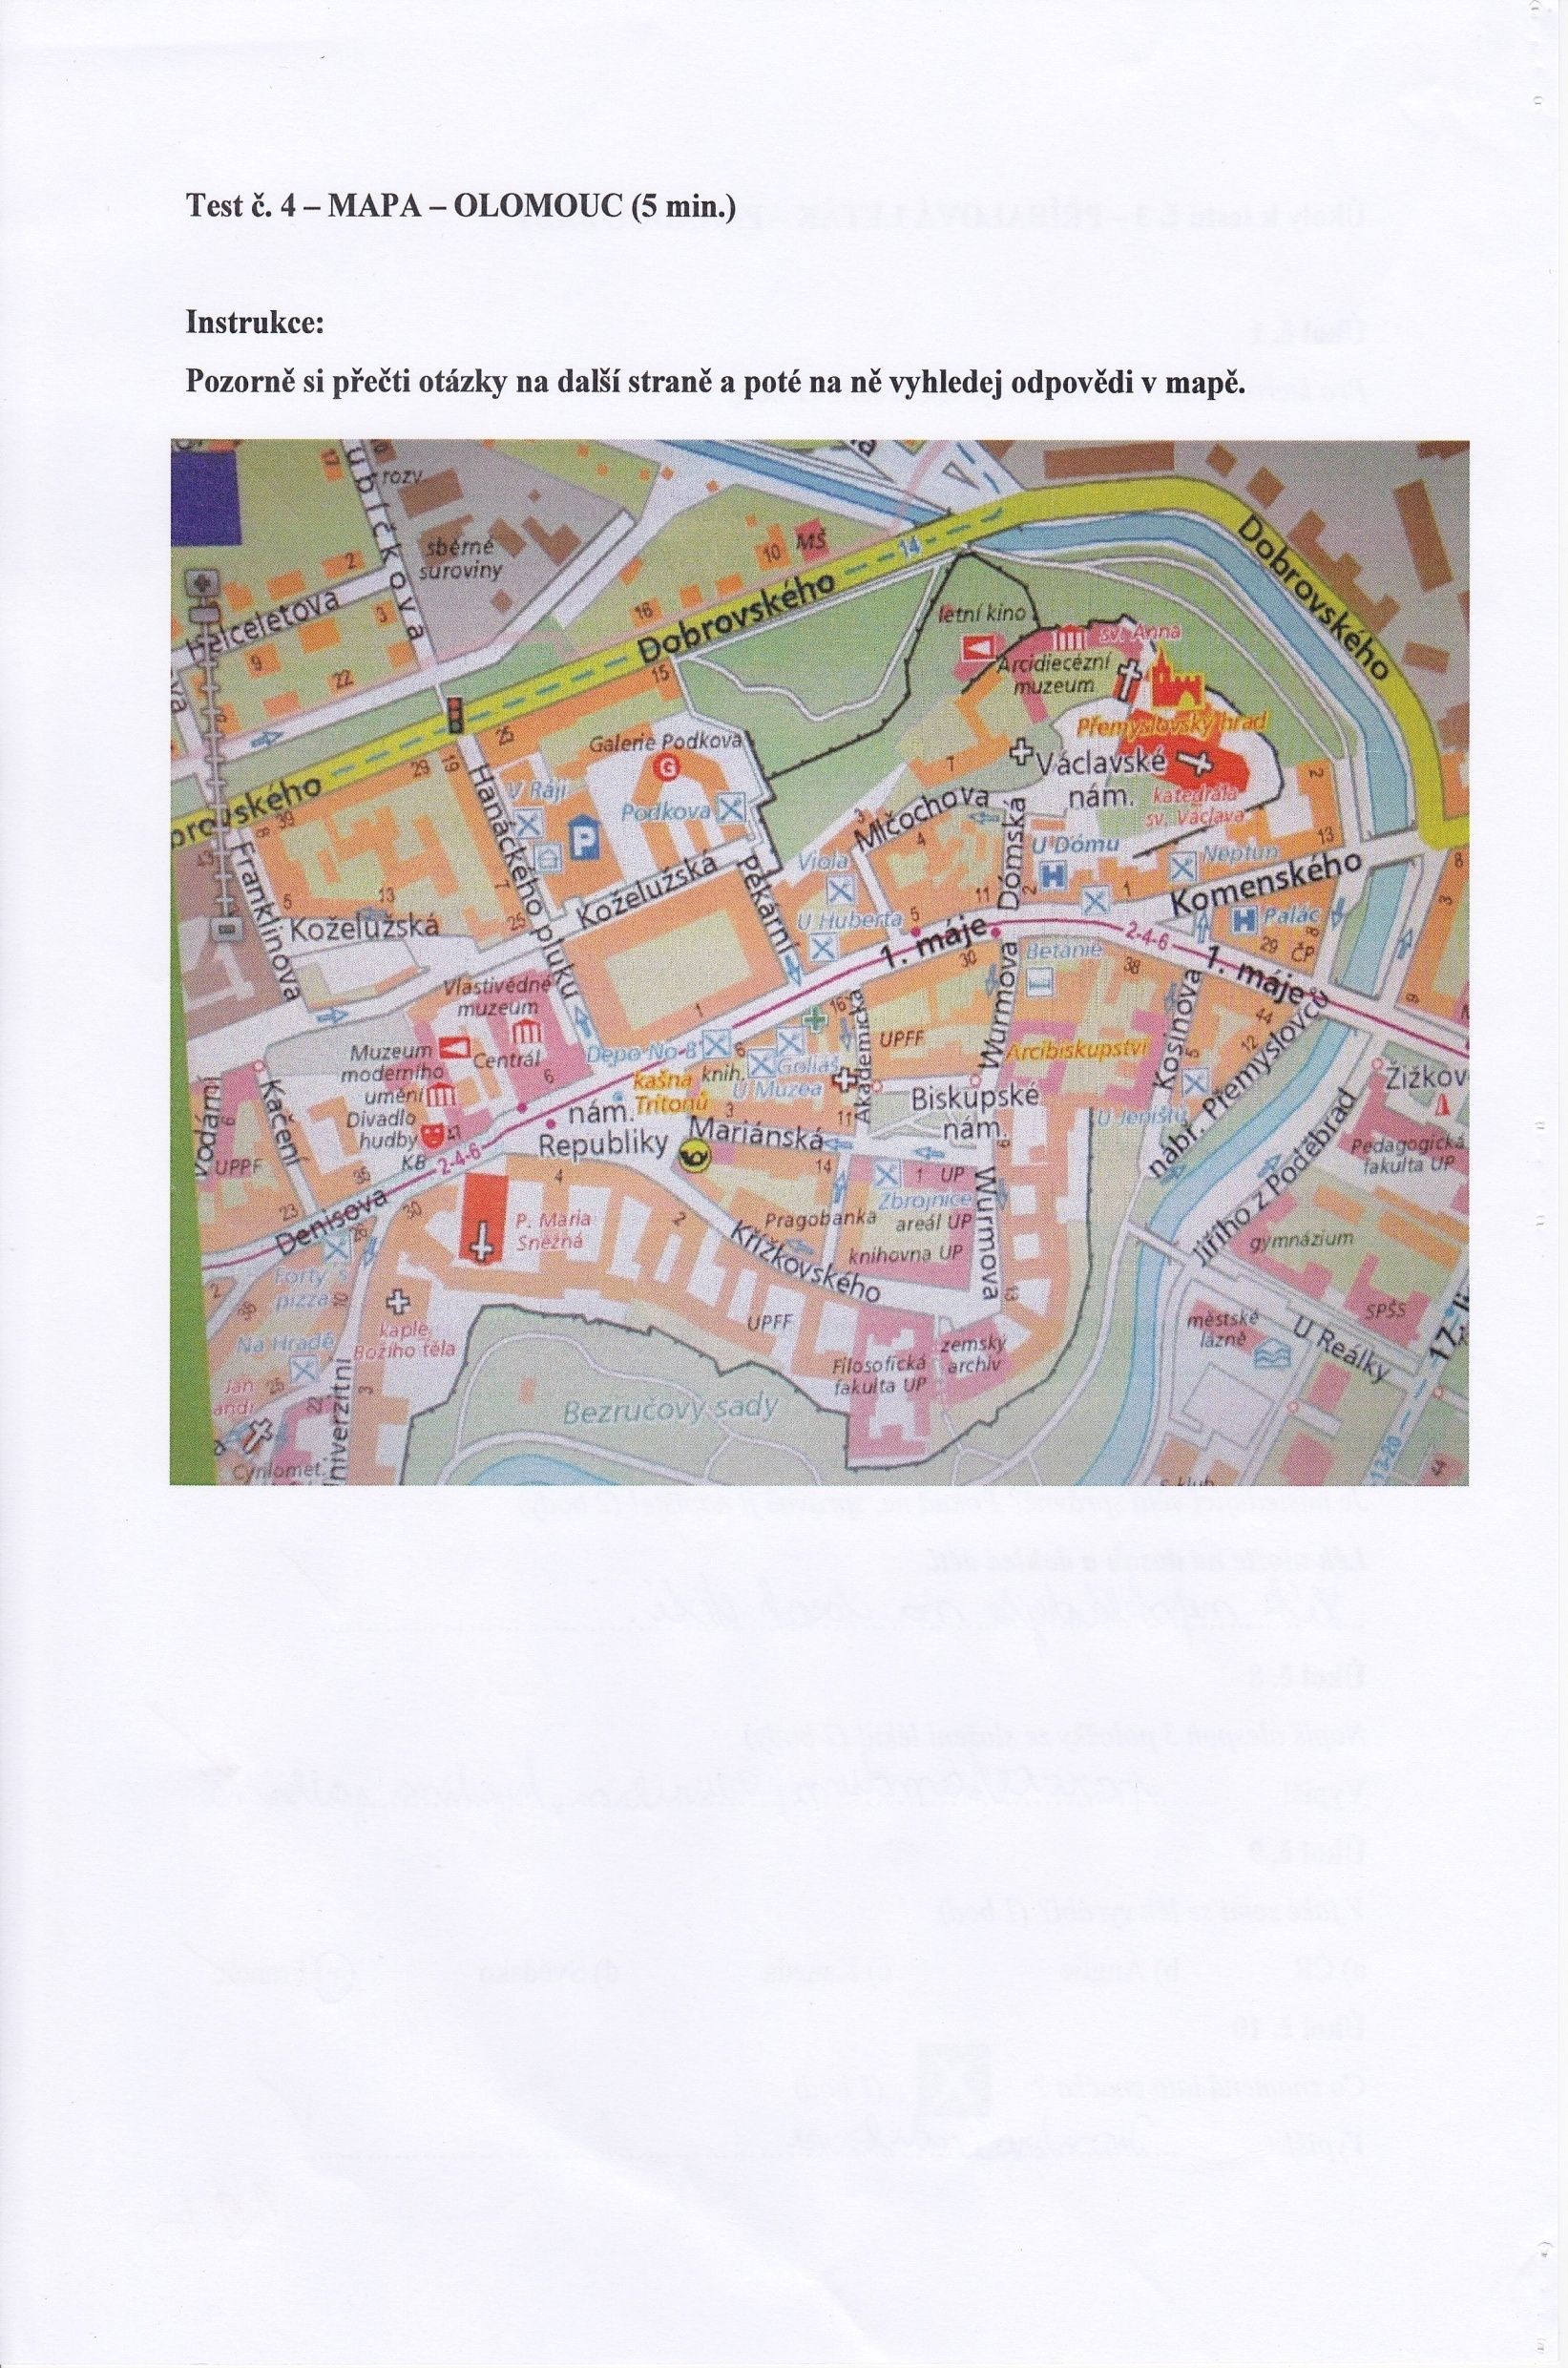
(Mapa – Olomouc, 1999)

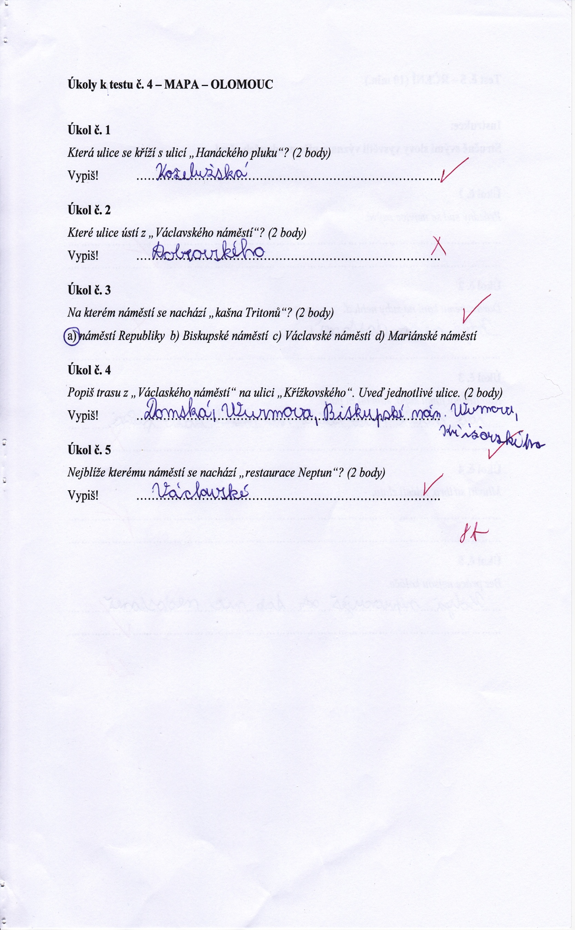
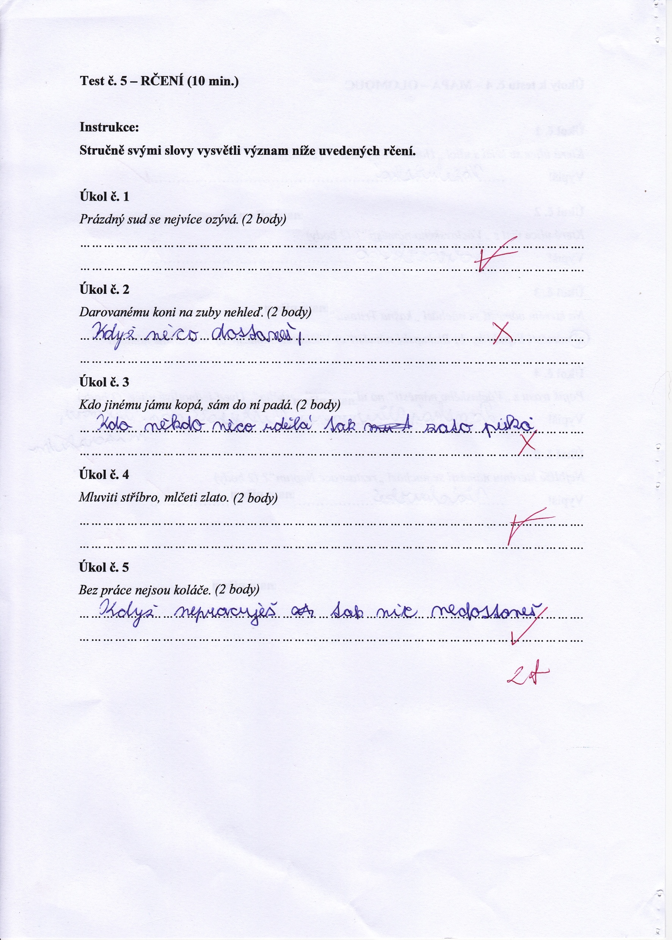

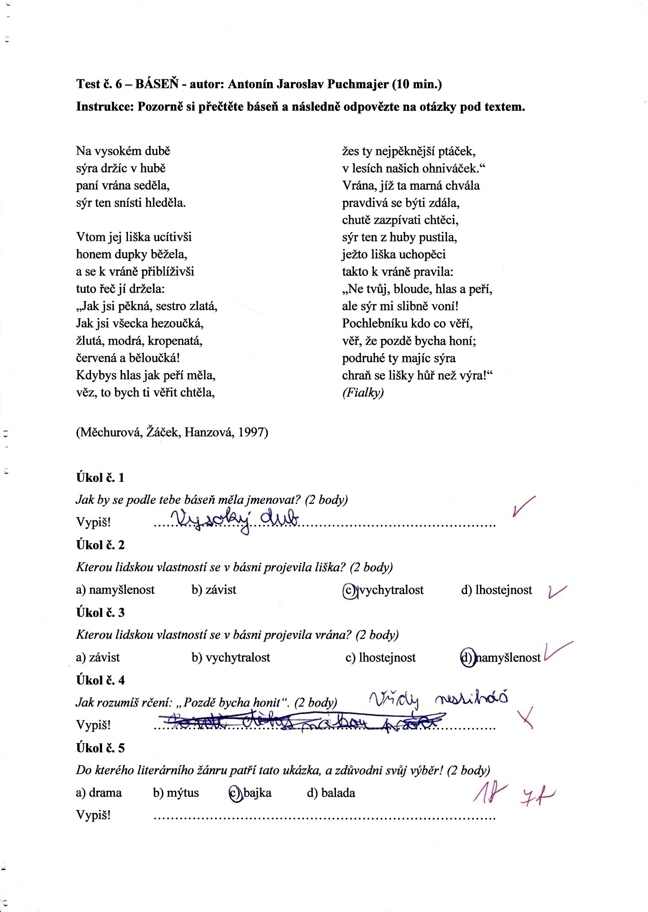
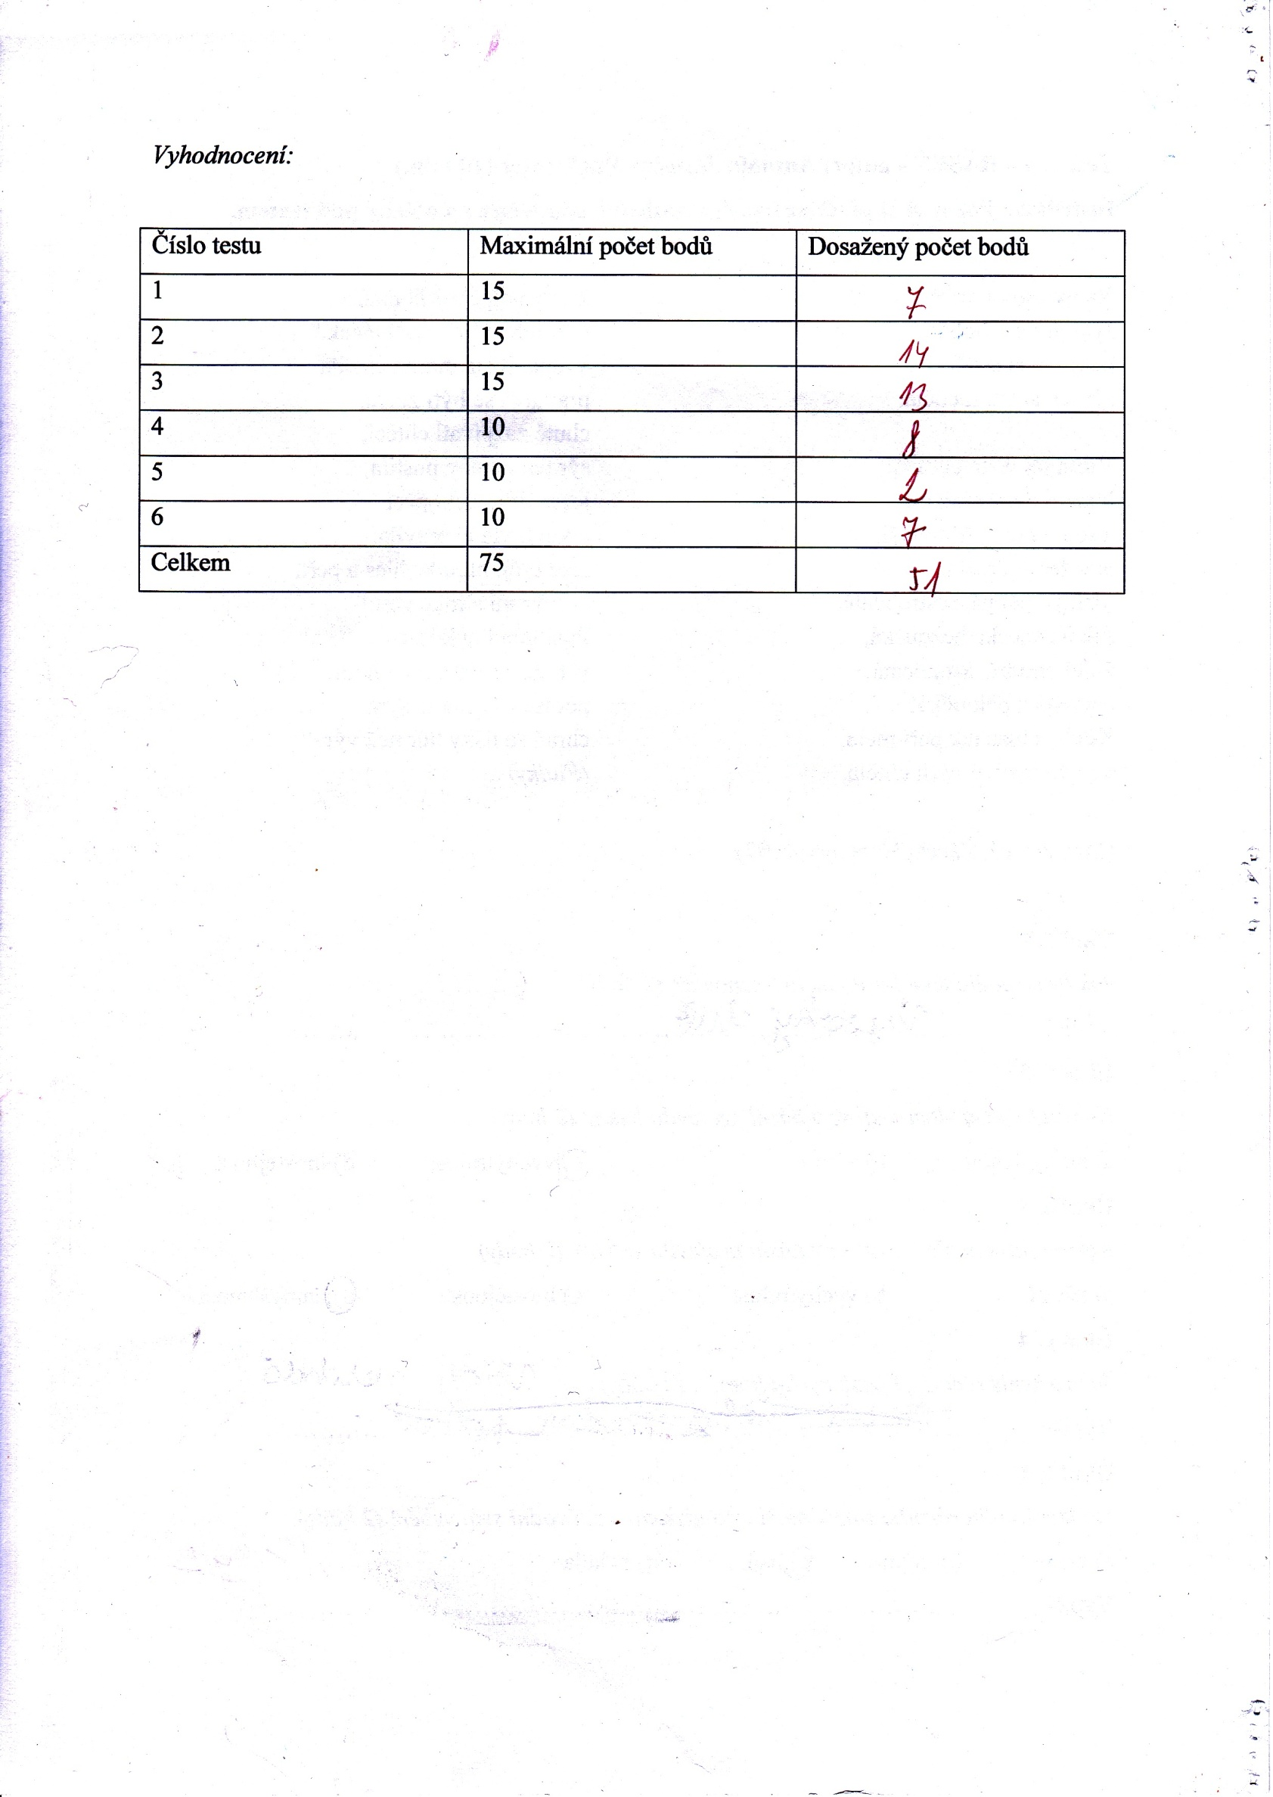

ANOTACE

Jméno a příjmení: | Eva Salajková
Katedra: | Ústav speciálněpedagogických studií
Vedoucí práce: | Mgr. Renata Mlčáková, Ph.D.
Rok obhajoby: | 2013
Název práce: | Úroveň čtení s porozuměním u žáků 6. ročníků základní školy
Název v angličtině: | The Level of Reading Comprehension of Pupils Sixth Grade of Elementary School
Anotace práce: | Předkládaná práce se zabývá faktory ovlivňujícími čtení s porozuměním. Cílem je zjistit úroveň čtení s porozuměním v závislosti na vybraných faktorech u dvou 6. tříd základní školy.  V teoretické části nejprve obecně popisujeme čtenářskou gramotnost. V následující kapitole poté vymezujeme čtení s porozuměním jako část čtenářské gramotnosti. Třetí kapitola se zaměřuje na pedagogicko-psychologickou charakteristiku vybraného vzorku, tedy žáků šesté třídy základní školy. Součástí třetí kapitoly je rovněž vysvětlení vybraných sledovaných faktorů ovlivňujících čtení s porozuměním, tedy vliv pedagoga, pohlaví a bydliště žáka.  Výzkumnou metodou práce je didaktický test. Žákům byl předložen pracovní sešit obsahující šest testů, z nichž každý byl zaměřen na jinou oblast čtení s porozuměním. Cílem tedy bylo zjistit, zda se projeví rozdíl v jednotlivých testech u dívek a chlapců, žáků z města nebo vesnice a žáků jedné nebo druhé třídy.
Klíčová slova: | Rámcový vzdělávací program, čtenářská gramotnost, čtení s porozuměním, kompetence, faktory čtení s porozuměním, nestandardizovaný didaktický test, vliv pedagoga, pohlaví, bydliště.
Anotace v angličtině: | The present work deals with the factors affecting reading comprehension. The aimis to determine the level of reading comprehension according to selected factors at two sixth classes of primary school.  In the theoretical part, we generally describe reading literacy. In the next charter then defines reading comprehension as part of reading literacy. The third charter focuses on the pedagogical-psychological characteristics of the sample – pupils of 6th grade of elementary school.  Part of the third charter also explains selected studied factors affecting reading comprehension, teacher influence, gender and place of residence of the pupil.  There search methodis a didactic work test. Respondents were given a work book containing six tests, each focused on a different area of ​​reading comprehension. The aim was to findout whether the apparent difference in the individualtests in girls and boys, pupils from the Down or village and pupils of one or the other class.
Klíčová slova v angličtině: | Framework Educational programme, reading literacy, reading comprehension, competence, reading comprehension factors, non-standardized didactic test, the influence of teacher, gender, place of residence.
Přílohy vázané v práci: | Příloha č. 1: Úkoly k testu č. 1 – Úryvek z povídky Sinuhet  Příloha č. 2: Úkoly k testu č. 2 – Ordinační hodiny  Příloha č. 3: Úkoly k testu č. 3 – Příbalový leták  Příloha č. 4: Úkoly k testu č. 4 – Mapa – Olomouc  Příloha č. 5: Úkoly k testu č. 6 – Báseň  Příloha č. 6: Vyhodnocení testů dle tříd  Příloha č. 7: Vyhodnocení testů dle bydliště  Příloha č. 8: Vyhodnocení testů dle pohlaví  Příloha č. 9: Vyplněný pracovní sešit
Rozsah práce: | 86 s. (91 075 znaků)
Jazyk práce: | čeština

PISA – anglická zkratka Programme for International Student Assessment, tj. Program mezinárodního hodnocení žáků, který od roku 2000 zkoumá zejména čtenářskou, matematickou a přírodovědnou gramotnost (kompetentnost) patnáctiletých žáků v celém světě (Slovník cizích slov, 2006).
PIRLS – anglický význam této zkratky zní Progress in International Reading Literacy Study, který je do češtiny přeložen jako Pokrok v mezinárodním přehledu čtenářské gramotnosti (Slovník cizích slov, 2006).
Metakognice – „způsobilost člověka plánovat, monitorovat, vyhodnocovat postupy, jichž sám používá, když se učí a poznává. Jde o činnost vědomou, která vede člověka k poznání.“ (Průcha, Walterová, Mareš, 2009).
Jednou z dalších studií čtenářské gramotnosti, orientovaný na populaci žáků České republiky, byl výzkum financovaný z programu PHARE RES v rámci mezinárodní studie čtenářské gramotnosti. Výzkum byl zaměřen na žáky 3. a 8. ročníků a prezentuje rozdíly mezi jednotlivými školami, které se výzkumu účastnily. Pro více informací doporučuji publikaci Mezinárodní studie čtenářské gramotnosti – rozdíly mezi školami v České republice (Straková, Tomášek, Palečková, 1996)
Publikací o výzkumech a PISA a PIRLS je velké množství. Já jsem použila základní z nich. Pro doplnění uvedených poznatků doporučuji například Vědomosti a dovednosti pro život (Straková a kol., 2002), kde jsou čtenáři přístupné podrobné výsledky z prvního výzkumu PISA, nejen z oblasti čtenářské, ale také matematické a přírodovědné. Srovnání prvních výzkumů PISA (2000) a PIRLS (2001) nabízí publikace Jak (se) učí číst (Kramplová, Potužníková, 2005).
Pro informaci o rozvoji klíčových kompetencí v dospělosti, odkazuji na publikaci Klíčové kompetence a jejich rozvíjení – Východiska, metody, cvičení a hry od Belz, Siegrist (2011), kde jsou uvedeny návody her a metod pro zlepšování šesti kompetencí – učit se přemýšlet, komunikace a kooperace, zodpovědnost, výkon a hodnocení, samostatnost a zdůvodňování, řešení problémů a kreativita.
Všech šest jednotlivých klíčových kompetencí je v textu tučně zvýrazněno. Další popisované kompetence se již vztahují konkrétně na vzdělávací oblast Rámcového vzdělávacího programu - Jazyk a jazyková komunikace.
Bloomova taxonomie kognitivních cílů – Ta rozlišuje procesuální a obsahovou stránku při vymezování cílů. Zahrnuje dimenzi kognitivních procesů a dimenzi poznatků. Kognitivní procesy tvoří myšlenkové operace vyššího a nižšího řádu, tj. zapamatování si, porozumění, aplikování, analýza, hodnocení a syntéza. Dimenze poznatků pak zahrnuje poznatky faktické, konceptuální, procedurální a metakognitivní (Tomková, 2007).
I.N.S.E.R.T. – zkratka anglického názvu Interactive Notting System for Effective Reading and Writing – Interaktivní poznámkový systém pro efektivní čtení a myšlení (Metody, 2009 – 2011).
Odlišné dělení psychického vývoje můžeme vidět například u Hradecké (1980). Období od 6 - 7 do 10 - 11 let nazývá mladším školním věkem. Následující období nazývá středním školním věkem a definuje jej věkem od 11 do 15 let. Starší školní vek je podle této autorky vymezeno věkem od 15 do 21 let, tedy již po ukončení povinné školní docházky.
Piaget dělí stádia vývoje poznávaní do 4 stádií. První je senzomotorické stádium (0 - 2 roky), kdy se dítě učí zejména odlišit sebe od okolí a jednat záměrně. Druhým je stádium předoperační (2 - 7 let), kdy se dítě učí užívat jazyk, kategorizovat předměty podle jednoho znaku, myšlení je egocentrické. Třetí stádium konkrétních operací (7 – 12 let) se vyznačuje schopností logických operací, pochopení množství, počtu a hmotnosti a také kategorizací předmětů podle více znaků. Posledním čtvrtým stádiem je stádium formálních operací (od 12 let), během něhož dítě zejména dosahuje plné schopnosti abstraktního myšlení (Hartl, Hartlová, 2000).

